РОССИЙСКАЯ АКАДЕМИЯ НАУК

Институт биоорганической химии им. академиков
М.М. Шемякина и Ю. А. Овчинникова

На правах рукописи

ГОГВАДЗЕ ЕЛЕНА ВЛАДИМИРОВНА

Влияние человек-специфических ретроэлементов семейств L1 и HERV-K (HML-2) на структуру генома и функционирование близлежащих генов

03.00.03 - Молекулярная биология

ДИССЕРТАЦИЯ
на соискание учёной степени
кандидата биологических наук

Научный руководитель:
доктор химических наук,
академик РАН Свердлов Е.Д.

Москва – 2007

ОГЛАВЛЕНИЕ.
стр
СПИСОК СОКРАЩЕНИЙ. 3
ВВЕДЕНИЕ. 4
ОБЗОР ЛИТЕРАТУРЫ.
Глава I. Ретроэлементы и их влияние на реорганизацию
генома и функционирование клетки. 5
I. Краткая характеристика ретроэлементов 5
LINE-ретротранспозоны. 7
SINE-ретротранспозоны. 7
Процессированные псевдогены. 8
LTR-ретротранспозоны и эндогенные ретровирусы. 8
Интроны группы II (ретроинтроны). 9
Penepole – подобные элементы. 10
II. Роль мобильных элементов в реорганизации генома
и клеточном функционировании.
1. Интеграция ретротранспозонов в геном и её роль в возникновении
новых химерных элементов. 11
2. Образование новых клеточных белков при использовании промоторов,
сигнала полиаденилирования, а также сайтов сплайсинга ретроэлементов. 13
Образование альтернативных транскриптов при использовании
промоторов ретроэлементов. 14
Терминация транскрипции на сигнале полиаденилирования ретроэлементов
и ее роль в образовании новых форм клеточных белков. 16
Образование химерных генов за счет альтернативного сплайсинга. 17
3. Повторяющиеся элементы и рекомбинация. 20
4. L1-трансдукция. 24
5. Активность антисмыслового промотора. 24
6. Псевдогены и образование химерных элементов. 25
7. Смена матриц при обратной транскрипции (на примере ретровирусов). 27
8. Влияние кодируемых автономными ретроэлементами белков
на функционирование клетки. 30

Глава II. Регуляция экспрессии клеточных генов посредством
РНК-интерференции и применение данного метода в
научных исследованиях. 33
I. Посттранскрипционная регуляция генной активности. 33
Образование коротких дцРНК. 34
Сборка активного RISC. 37
Функционирование образовавшегося активного RISC. 38
II. Регуляция активности генов на уровне ДНК. 41
РНК-опосредованное метилирование ДНК. 41
РНК-опосредованное формирование гетерохроматина. 43
Удаление участков ДНК в процессе формирования макронуклеуса
ресничных простейших. 45
Инактивация неспаренной в ходе мейоза ДНК. 46
III. Применение РНК-интерференции в молекулярно-генетических
исследованиях. 48
ЭКСПЕРИМЕНТАЛЬНАЯ ЧАСТЬ.
Обоснование работы и поставленные задачи. 51
Материалы и методы. 52
Результаты и их обсуждение. 66
Поиск химерных ретрогенов, образующихся за счет смены матрицы
при обратной транскрипции ретроэлементов L1 , в геномах эукариот. 66
Изучение влияния человек-специфических ретроэлементов
HERV-K (HML-2) на транскрипцию близлежащих генов. 79
ВЫВОДЫ. 89
СПИСОК ЛИТЕРАТУРЫ. 90
ПРИЛОЖЕНИЕ 1. Последовательности праймеров,
использованных в работе. 101
ПРИЛОЖЕНИЕ 2. Химерные ретрогены, обнаруженные в геномах
человека, мыши, крысы и гриба Magnaporthe grisea. 104

СПИСОК СОКРАЩЕНИЙ.
ORF (Open Reading Frame) – открытая рамка считывания;
LINEs (Long Interspersed Nuclear Elements) – длинные диспергированные повторы;
SINEs (Short Interspersed Nuclear Elements) – короткие диспергированные повторы;
LTR (Long Terminal Repeat) – длинный концевой повтор;
HERV (Human Endogenous RetroVirus) – эндогенный ретровирус человека;
MIR – Mammalian-wide Interspersed Repeats (диспергированные повторы млекопитающих);
MINE – Mixed Interspersed Nuclear Elements (смешанные диспергированные повторы)
TSD (Target Site Duplication) – дупликация сайта мишени;
SDR (Short Direct Repeat) – короткий прямой повтор;
5’ UTR (3’ UTR) (5’ (3’) Untranslated Region) – 5’ (3’) нетранслируемая область;
TPRT (Target Primed Reverse Transcription)–механизм ретротранспозиции LINE элементов;
RT (Reverse Transcriptase) – обратная транскриптаза;
мяРНК - Малая Ядерная РНК;
ПЦР - Полимеразная Цепная Реакция;
ОТ – обратная транскрипция;
RACE (Rapid Amplification of cDNA Ends ) – метод быстрой амплификации концов кДНК;
п.н. - пары нуклеотидов;
т.п.н. - тысяч пар нуклеотидов;
АСП – антисмысловой промотор;
MAPS (Major Antisence Polyadenylation Site) – основной антисмысловой сигнал полиаденилирования ретроэлементов L1;
НК – нуклеокапсидный белок ретровирусов;
дцРНК – двуцепочечная РНК;
siРНК (short interfering) – короткие интерферирующие РНК;
miРНК (micro) – микро РНК;
stРНК (short temporal) – короткие временные РНК;
RISC (RNA-induced silencing complex) – комплекс, осуществляющий РНК-интерференцию;
RLC (RISC-loading complex) – комплекс, ответственный за введения короткой РНК в RISC;
RITS (RNA-induced initiation of transcriptional gene silencing) – комплекс, осуществляющий РНК-опосредованное подавление транскрипционной активности генов.

ВВЕДЕНИЕ.

Мобильные элементы – это фрагменты ДНК, способные размножаться и перемещаться в геноме. С момента их открытия Барбарой МакКлинток в геноме кукурузы прошло уже более 50 лет. За это время отношение учёных к данному классу последовательностей ДНК менялось от отрицания их функциональной значимости и отнесения их к «клеточному мусору» до приписывания мобильным элементам важной роли в эволюции организмов и, в том числе, даже в формировании вида Homo sapiens. В настоящее время, когда известно, что мобильные элементы составляют значительную часть практически всех изученных геномов и описано множество примеров их влияния на функционирование организма, трудно продолжать считать их всего лишь «ненужным балластом клетки».
Большинство мобильных элементов млекопитающих образуется в результате обратной транскрипции своей РНК и последующей интеграции кДНК-копии в геном (ретроэлементы). Ретроэлементы могут играть существенную роль в изменчивости и эволюции геномов путём взаимодействий с окружающими их последовательностями и близлежащими генами. Они могут служить мишенями рекомбинации, предоставлять новые промоторы, энхансеры и сайты терминации транскрипции, становиться частью кодирующей белок последовательности, играть важную роль в «перетасовке» экзонов, выполнять структурную функцию. Внедрения ретроэлементов в новые позиции генома могут наносить организму непоправимый вред и приводить к развитию различных заболеваний, однако также они могут приводить к появлению новых фенотипических признаков, являющихся предметом естественного отбора, способствуя, таким образом, эволюционным процессам.
Данная работа посвящена анализу новых механизмов возникновения геномных перестроек за счет активности ретроэлементов, а также изучению возможности влияния ретротанспозонов на функционирование клетки путем регуляции активности близлежащих генов.

ОБЗОР ЛИТЕРАТУРЫ.
Глава I. Ретроэлементы и их влияние на реорганизацию генома и функционирование клетки.

Геном эукариот представляет собой очень сложную и динамичную структуру. Только небольшая часть генома человека (3-5%) является белок кодирующими последовательностями, в то время как до 50% ДНК представлено мобильными элементами. Мобильные элементы представляют собой повторяющиеся последовательности ДНК, способные менять свое местоположение в геноме [1]. Впервые они были описаны Барбарой МакКлинток в геноме кукурузы [2]. С тех пор мобильные элементы были обнаружены в геномах практически всех организмов. Так, например, они составляют более 50% ДНК кукурузы (Zea mays) [3, 4], 22% генома Drosophila [5] и 42% ДНК человека [6]. Долгое время эту часть генома считали «мусором», ненужным балластом, называли эгоистичной ДНК. Однако в последнее время многие склоняются к мысли, что мобильные элементы могут играть существенную роль в изменчивости и эволюции геномов [7]
Различают два основных класса мобильных элементов. Класс I представляет собой ретроэлементы – мобильные элементы, размножающиеся посредством РНК-копий своего генома. Для транспозиции они используют фермент РНК-зависимую ДНК-полимеразу (альтернативные названия этого фермента: обратная транскриптаза (reverse transcriptase – RT), ревертаза), которая осуществляет синтез ДНК на матрице РНК. Класс II включает в себя элементы, которые перемещаются непосредственно с помощью своих ДНК-копий (так называемые ДНК-транспозоны). Их транспозиция осуществляется путем вырезания и реинтеграции в новое место генома.
Данная часть обзора посвящена ретроэлементам, их характеристике и возможной роли в функционировании геномов эукариот.

I. Краткая характеристика ретроэлементов.

Термин “ретроэлементы” относится к обширному классу последовательностей нуклеиновых кислот, появление и/или поддержание которых в клеточном геноме так или иначе связано с процессом переноса генетической информации от РНК к ДНК, называемым обратной транскрипцией. Все ретроэлементы, как правило, разделяют на содержащие длинные концевые повторы (long terminal repeats, LTRs) – эндогенные ретровирусы; и не содержащие их (non-LTR) – длинные диспергированные повторы (Long Interspersed Nuclear Elements, LINEs), короткие диспергированные повторы (Short Interspersed Nuclear Elements, SINEs) и процессированные псевдогены (Рис1). Эндогенные ретровирусы и LINE относят к автономным элементам (ретротранспозонам), поскольку они содержат последовательности, кодирующие белки, необходимые для обратной транскрипции и последующей интеграции кДНК-копии ретроэлемента в геном. SINEs и процессированные псевдогены являются неавтономными элементами (ретропозоны), так как они не имеют собственных функциональных генов и перемещаются по геному пассивно [8]. Предполагается, что для перемещения по геному эти элементы используют аппарат транспозиции LINE [9]. В состав мобильных ретроэлементов включают ещё стоящую особняком группу - ретроинтроны (мобильные интроны группы II), а также открытые недавно в геноме Drosophila virilis Penelope- подобные элементы [10].

Рисунок 1. Схема строения различных ретроэлементов.
(белые треугольники обозначают дупликации сайта мишени,
образовавшиеся в результате интеграции RE).

Основная гипотеза происхождения ретроэлементов была предложена Теминым [11]. Она заключается в следующем: ретроэлементы могли эволюционировать вместе с геном обратной транскриптазы, т.е. происходила последовательная специализация РНК-зависимой ДНК-полимеразы. Предполагаемый путь эволюции шёл от гена обратной транскриптазы, через LTR-несодержащие ретротранспозоны, к LTR-содержащим ретротранспозонам и ретровирусам. Анализ структуры различных классов ретроэлементов, представленных в геномах эукариот, показывает постепенное приобретение предшественниками эндогенных ретровирусов (ERV, англ. endogenous retrovirus) дополнительных ферментативных активностей – РНКазы Н, интегразы (IN), протеазы (PR), а также некоторых регуляторных белков. Одновременно происходила успешная ассоциация этого предшественника с последовательностями, влияющими на его регуляторный потенциал (такими как LTR). Есть некоторые подтверждения этой гипотезы. Филогенетический анализ последовательностей гена обратной транскриптазы показал, что ретроинтроны и LINE (ретротранспозоны, не содержащие LTR) являются более древней формой, чем ретровирусы [8].

LINE – ретротранспозоны.
LINE элементы (Long Interspersed Nuclear Elements) имеют длину 4-8 т.п.о. и содержат, как правило, 5’-нетранслируемую область (Untranslated region, UTR), две открытые рамки считывания (ORF – Open Reading Frame), 3’ UTR и поли А последовательность на 3’ конце [12]. В их геномных копиях часто недопредставлены 5’-концевые области, что, по-видимому, объясняется абортивной обратной транскрипцией, в ходе которой обратная транскриптаза отделяется от матрицы РНК, не успев осуществить синтез полной копии кДНК. 5’-UTR содержит внутренний промотор для РНК-полимеразы II. ORF1 кодирует РНК-связывающий белок р40, а ORF2 - эндонуклеазу и обратную транскриптазу, необходимые для размножения LINE ретроэлементов в геноме. По краям LINE имеются короткие прямые повторы (SDRs – Short Direct Repeats) длиной 7-20 п. о., представляющие собой дупликацию сайта мишени (TSD – Target Site Duplication). Реакция обратной транскрипции РНК LINE элементов происходит в ядре по типу TPRT (Target Primed Reverse Transcription), в ходе которой на РНК матрице синтезируется цепь кДНК в месте её будущей интеграции. Таким образом, этот класс элементов считается автономным, поскольку необходимые для ретротранспозиции белки кодируются нуклеотидной последовательностью самого элемента.
LINE-ретротранспозоны широко распространены в геномах эукариот. Они были найдены в ДНК грибов, растений, беспозвоночных и позвоночных животных и составляют около 17% генома человека [6]. Более 75% генов человека содержат по крайней мере одну инсерцию ретроэлемента L1 (LINE-1), в большинстве случаев в интроне, 3’ или 5’ нетранслируемой области [12].

SINE-ретроэлементы.
SINE (Short Interspersed Nuclear Elements) – короткие диспергированные повторы составляют около 13-14 % человеческого генома. Этот класс ретроэлементов включает в себя неавтономные ретротранспозоны длиной менее 500 п. о. В отличие от LINE, они не содержат кодирующих последовательностей и, следовательно, при транспозиции должны использовать обратную транскриптазу из других источников. Предполагается, что в качестве таких «доноров» выступают как раз LINE элементы [13]. Последовательность SINE обычно заканчивается олиго (А) -трактом, реже – блоком другого (обычно А-богатого) микросателлита [14]. В человеческом геноме, как и в геноме других приматов, SINE представлены в основном двумя семействами: MIR (Mammalian-wide Interspersed Repeats) (тРНК-подобные SINE; 2% генома человека) и Alu (7SL-РНК подобные SINE; 10% генома человека) [6]. Считается, что приблизительно одно из 200 рождений сопровождается новым внедрением Alu-элемента [15].

Процессированные псевдогены.
Псевдогенами называют транскрипционно неактивные последовательности ДНК, гомологичные известным клеточным генам. Большинство псевдогенов возникло в результате обратной транскрипции РНК различных генов и интеграции образовавшейся копии ДНК в геном. Эти элементы, как правило, не содержат интронов, имеют на 3’-конце поли(А)- последовательность и окружены прямыми повторами. Такие псевдогены носят название процессированных (от англ. processed pseudogenes) [16]. Учитывая структуру самих псевдогенов, а также ДНК, окружающей внедрение, наиболее вероятным источником обратной транскриптазы считаются LINE.

LTR-ретротранспозоны и эндогенные ретровирусы.
LTR-ретротранспозоны - достаточно разнородная группа повторяющихся элементов, объединяемых наличием LTR (Long Terminal Repeats; Длинные Концевые Повторы), указывающего на ретровирусное происхождение. Длина этих элементов варьирует от 4 до 12 т.п.н. Протяженность LTR составляет у разных семейств от 77 до 3600 п.н. Эти структуры обнаруживаются только у ДНК-копий элементов, они имеют сложное строение, содержат множество регуляторных последовательностей и их появление является следствием использования особого способа синтеза кДНК. Все LTR ретропозоны составляют около 8 % человеческого генома и представлены 450 тысячами копий [17].
Эндогенные ретровирусы (HERVs-Human Endogenous Retroviruses) - это повторяющиеся мобильные генетические элементы геномов млекопитающих, сходные по структуре с интегрированной формой экзогенных ретровирусов. По современным представлениям HERV являются отпечатками древних экзогенных ретровирусов, заразивших клетки линии зародышевого пути и закрепившихся в геноме [18]. Типичный полноразмерный HERV имеет длину 3.3 - 10 тысяч пар оснований и содержит гомологи основных ретровирусных генов gag, pol, иногда prt и env, которые фланкированы длинными концевыми повторами на 5’ и 3’ концах. LTR содержат набор регуляторных последовательностей и состоят из 3-х частей, называемых U3 (3’ уникальный район), R (повторяющийся участок) и U5 (5’ уникальный район). Большинство регуляторных элементов – промотор, энхансер и рецепторы транскрипционных факторов – сосредоточены в U3 области, за исключением сигнала полиаденилирования в R области и негативного регуляторного элемента в U5 области [19, 20]. Все провирусы и одиночные LTR фланкированы в геноме короткими прямыми повторами (обычно 3-6 пар оснований), представляющими собой дупликацию сайта интеграции.
Помимо полноразмерных провирусов, число которых, как правило, незначительно (от 1 до нескольких десятков элементов для каждого семейства), в геноме встречается большое количество копий, содержащих обширные делеции, в основном в областях env и gag, а также одиночные LTR. [21]. Считается, что одиночные LTR возникали благодаря рекомбинации между двумя LTR полноразмерного провируса с вырезанием кодирующей части. У подавляющего большинства HERV кодирующие части повреждены терминирующими кодонами, делециями и мутациями, сдвигающими рамку считывания. Поэтому лишь немногие из них транскрипционно активны и проявляют способность к экспрессии генов белков, формирующих вирус-подобные частицы.

Интроны группы II (ретроинтроны).
Старейшей среди LTR-несодержащих ретротранспозонов считают группу ретроинтронов, или интронов группы II. Это один из двух классов самосплайсирующихся интронов, которые находятся в геномах прокариот или органелл эукариот [22, 23]. В геноме интронов группы II содержится одна открытая рамка считывания (ORF), которая кодирует белок, содержащий 3 домена: домен обратной транскриптазы (RT), домен эндонуклеазы (Zn домен) и домен, функция которого пока не установлена (X домен). Кроме того, РНК ретроинтронов обладает рибозимной активностью, в результате которой осуществляется самосплайсинг РНК интронов группы II из пре-мРНК содержащих их генов. По всей видимости, интроны группы II являются предками ретротранспозонов, не содержащих LTR, т.е. LINE. Об этом свидетельствуют данные филогенетического анализа последовательностей домена RT различных ретроэлементов. Кроме того, вероятно, именно от ретроинтронов произошли некоторые малые ядерные РНК, осуществляющие сплайсинг пре-мРНК эукариот.

Penelope - подобные элементы.
Penelope – подобные элементы представляют собой необычный класс ретротранспозонов, отличающихся как от LTR-содержащих, так и от не содержащих LTR ретроэлементов [10]. Penelope были впервые обнаружены в геноме Drosophila virilis как элементы, играющие основную роль в процессе гибридного дисгенеза данного вида мух (гибридный дисгенез, в данном случае, – явление, наблюдающееся при скрещивании самок, не несущих Penelope, с самцами, геном которых содержит несколько копий активного ретроэлемента, и проявляется в повышенном уровне инсерций мобильных элементов и стерильности потомства F1). После этого Penelope – подобные элементы были найдены в геномных базах данных многих эукариот, включая ракообразных, червей, коловраток, рыб, амфибий и пресмыкающихся. Эти транспозоны содержат одну ORF, кодирующую обратную транскриптазу и эндонуклеазу, которые отличаются от соответствующих белков LTR-cодержащих и non-LTR ретроэлементов. Эндонуклеаза Penelope – подобных элементов относится к семейству URI, которое также включает GIY-YIG эндонуклеазу интронов группы I и бактериальный белок UvrC, участвующий в эксцизионной репарации. Обратная транскриптаза данных ретротранспозонов больше всего напоминает RT-домен теломеразы. Оба кодируемых Penelope – подобными элементами белка являются функционально активными, однако механизм перемещения данных ретротранспозонов в геноме пока остается невыясненным [24].

Ретроэлементы оказывают существенное влияние на функционирование и эволюцию генома эукариот. Их интеграции в различные участки геномной ДНК могли придавать организму либо определённые преимущества по отношению к другим, либо же, наоборот, могли снижать жизненный статус организма и приводить к его гибели. Показано, что внедрения транспозонов могут изменять регуляторные участки генов, вызывать хромосомные перестройки и изменения структуры хроматина, могут даже участвовать в процессе удлинения теломер, а также в репарации ДНК [1, 3, 4, 25-27]. Биоинформатический анализ генов человека выявил преимущественную представленность мобильных элементов в мРНК быстро эволюционирующих генов, таких как гены иммунного ответа, а также реакции на стресс и внешние стимулы [28]. Этот факт отражает активную роль мобильных элементов в изменении и развитии генных семейств и, таким образом, в эволюции человека.
В следующей части данного обзора рассматривается участие ретротранспозонов в образовании мобильных элементов, возникновении новых химерных генов, а также регуляции экспрессии уже существующих. Кроме того, отдельное внимание уделяется влиянию белков ретротранспозонов на функционирование клетки.

II. Роль мобильных элементов в реорганизации генома и клеточном функционировании.

- Интеграция ретротранспозонов в геном и её роль в возникновении новых химерных элементов.
Перемещение мобильных элементов, как уже было сказано, является источником генетической нестабильности и может играть важную роль в эволюции генома. Одним из последствий интеграции ретроэлемента в тот или иной участок ДНК является образование новых химерных мобильных элементов. Так, например, в геноме Drosophila melanogaster был найден ретротранспозон Circe, по строению напоминающий одновременно ретроэлементы LOA (не содержащий LTR) и Ulysses (LTR-содержащий) [29]. Дальнейший анализ этого элемента позволил авторам предположить, что он образовался в результате внедрения не содержащего LTR транспозона в LTR-содержащий. Было показано, что данный элемент встречается не только в геноме D. melanogaster, но и в геномах других исследованных дрозофил (D. mauritana и D. simulans). Причем оказалось[29], что Circe присутствует на X- хромосоме D. melanogaster и отсутствует на X-хромосоме D. mauritana и D. simulans, что может свидетельствовать в пользу недавно произошедшей транспозиции.
Активность мобильных элементов, по- видимому, привела к образованию ретропозона SVA, структура которого изображена на Рис. 2. SVA - это сложный ретропозон, состоящий из SINE-R, 15- 23 тандемных повторов VNTR (англ. variable number of tandem repeats) и 3 последовательных участков, гомологичных Alu (отсюда и название SINE-R, VNTR, Alu - SVA) [30]. С 5’ и 3’ концов SVA ограничен прямыми повторами в 18 п.н. Средняя длина его – 1600 п.н., хотя она может варьировать. Скорее всего, первый SVA ретропозон произошел в результате интеграции нескольких ретроэлементов в один и тот же участок хромосомы [30]. С промотора Alu осуществлялась транскрипция SVA. Поскольку на противоположном от Alu конце SVA присутствует поли(T) последовательность, можно предположить, что он распространился в новые участки генома в результате обратной транскрипции своей РНК. В настоящее время количество SVA в геноме человека оценивается в несколько тысяч копий.
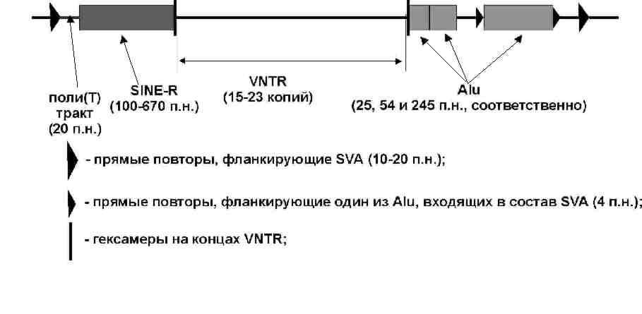
Рассмотренные выше примеры показывают, что в результате жизнедеятельности мобильных элементов в геноме появляются новые химерные ретротранспозоны. Более того, согласно некоторым гипотезам [9, 31], основные классы мобильных элементов, такие как LTR-содержащие ретротранспозоны и короткие диспергированные повторы (SINEs) представляют собой химерные элементы, возникшие в результате рекомбинационных событий. Так, например, на основе анализа домена РНКазы Н было сделано предположение [31], что LTR-содержащие ретротранспозоны возникли в результате “слияния” ДНК-транспозона и не содержащего LTR ретроэлемента.
Рис 2. Схема строения SVA-ретропозона.
тРНК- подобные SINE, являющиеся наиболее древними представителями коротких диспергированных повторов и обнаруженные практически во всех эукариотах, состоят из двух частей: консервативной и вариабельной (5’ и 3’ сегменты, соответственно). В консервативную часть входит участок промотора тРНК (80-88 п.н.) и коровый домен (65 п.н.); в вариабельную – участок, гомологичный 3’ концу какого-либо семейства LINE (50-123 п.н.) [9, 32]. В последнее время появились свидетельства того, что тРНК- подобные SINE – это потомки стронг-стоп ДНК ретровирусов [9]. Коровый домен тРНК- подобных SINE содержит консервативные участки, которые обнаружены в U5 области LTR некоторых ретровирусов, использующих в качестве праймера различные тРНК. На основе этого факта авторами был предположен механизм образования данного класса коротких диспергированных повторов, согласно которому стронг-стоп ДНК ретровируса или LTR-ретротранспозона интегрировала в геном в 3’-концевой участок LINE. Новообразованный ретроэлемент содержал фрагмент ретротранспозона, стронг-стоп ДНК и тРНК (рис 3). В дальнейшем, встроенный ретроэлемент мог транскрибироваться РНК-полимеразой III и распространяться по геному. В процессе эволюции эукариот, в одно и то же время существовало несколько семейств LINE, которые впоследствии могли заменяться другими семействами. Происходило постоянное "вытеснение”, за счет изменений ретропозиционных активностей, одних LINE другими. Таким образом, приобретая 3’ участки различных LINE, могли образовываться новые семейства тРНК- подобных SINE [32]. Подобный механизм образования SINE может объяснить и то, каким образом эти элементы используют ретропозиционный аппарат LINE для своего перемещения по геному (рис. 3) [9]. Обратная транскриптаза LINE узнает именно 3’-концевую часть РНК этих ретроэлементов. Поскольку 3’-концевая часть тРНК-подобных коротких диспергированных повторов заимствована у LINE, ферменты, закодированные в ДНК LINE, могут связываться с РНК, полученной в результате транскрипции SINE, и осуществлять обратную транскрипцию с последующей интеграцией в геном.
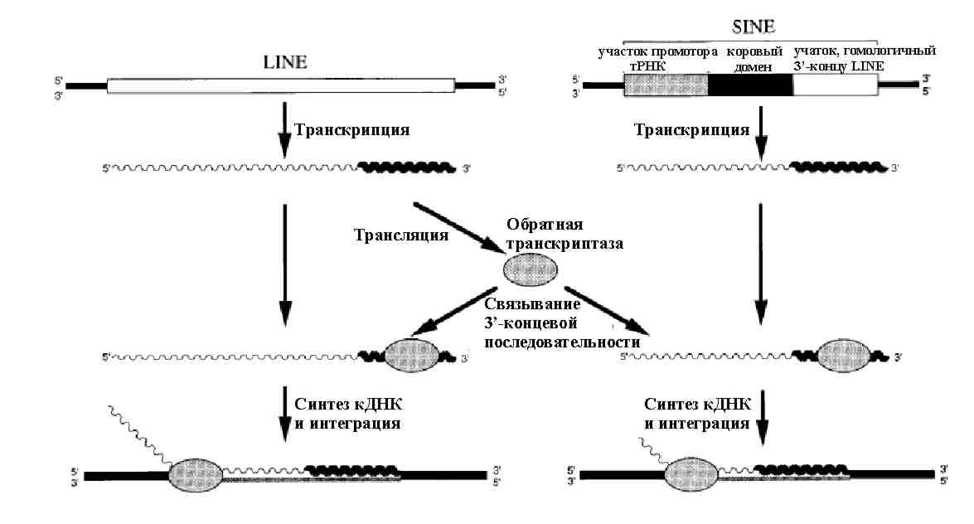
Рис 3. Механизм использования транспозиционного аппарата LINE при ретропозиции SINE.

тРНК-подобные SINE, в свою очередь, также участвовали в формировании новых химерных семейств коротких диспергированных повторов. Так, например, был найден специфичный для геномов грызунов элемент B1-dID, состоящий из ретропозона B1 (7SL-РНК подобный SINE) на 5’-конце, соединенного с копией ID-элемента (тРНК-подобный SINE) [33].

2. Образование новых клеточных белков при использовании промоторов, сигнала полиаденилирования, а также сайтов сплайсинга ретроэлементов.
Кроме участия в образовании новых химерных транспозирующихся элементов, ретроэлементы, интегрировавшие рядом с геном или в ген, способны оказывать влияние на клеточные процессы за счет предоставления альтернативных промоторов, сайтов терминации транскрипции, а также новых сайтов сплайсинга. Известно, что около четверти всех генов человека содержат ретроэлемент в промоторной области и, кроме того, последовательности ретротранспозонов присутствуют приблизительно в 4% транскриптов и в 0,1% функциональных белков человека [34, 35]. В большинстве случаев подобные события нарушают нормальное функционирование гена, однако они также могут приводить к образованию белков с новыми функциями, способствуя, таким образом, эволюционному процессу.

А) Образование альтернативных транскриптов при использовании промоторов ретроэлементов.
Как было сказано выше, ретроэлементы присутствуют в промоторной области ~25% генов человека [34] и на данный момент накопилось большое количество данных о вовлеченности промоторов ретроэлементов в регуляцию транскрипционной активности генов [36-39] (таблица 1). Использование последовательности ретротранспозона в качестве альтернативного старта транскрипции может привести либо к увеличению уровня экспрессии соответствующего белка, либо к изменению тканеспецифичности его экспрессии. Так, например, интеграция LTR в ген CYP19, кодирующий ароматазу цитохрома P450 – основной фермент биосинтеза эстрогена, привела к появлению альтернативного тканеспецифического промотора, удаленного от белок-кодирующей области на 100 т.п.н. В результате, у человека этот белок синтезируется не только в гонадах и мозге, как у большинства млекопитающих, но и в синцитиотрофобласте (поверхностный слой трофобласта зародыша, выполняющий функцию всасывания питательных веществ из крови матери) [28]. Появление специфичного для плаценты промотора гена CYP19 может играть важную роль в регуляции уровня эстрогена во время беременности. Ген человека MSLN (Mesothelin, мегакариоцит-потенциирующий фактор) имеет два промотора, один из которых образован последовательностью LTR, а другой – MIR элементом (тРНК-подобный SINE) [28]. Единственным на данный момент известным промотором гена ВААТ, специфически экспрессирующегося в печени и вовлеченного в развитие наследственной болезни, связанной с метаболизмом желчи, также является последовательность LTR [34]
Интересен случай регуляции транскрипции гена NAIP, кодирующего один из ингибиторов апоптоза. Было показано, что промоторные области данного гена человека и грызунов не имеют гомологии, однако и в том и в другом случае LTR служат альтернативными промоторами [40]. У человека интеграция LTR привела к образованию тканеспецифического промотора, активного преимущественно в яичках, в то время как у грызунов описаны два LTR, способных инициировать транскрипцию. Один из них является основным, конститутивным промотором, активным у всех грызунов, а другой -
Таблица 1. Примеры использования ретроэлементов в качестве промоторов клеточных генов [28]
Ген | Функция белка (болезнь*) | Предполагаемая роль ретроэлемента** | Тканеспецифичность экспрессии с промотора ретроэлемента
CYP19 | Синтез эстрогена (репродуктивные отклонения) | LTR является одним из шести промоторов | LTR обеспечивает высокий уровень экспрессии в плаценте
TMPRSS3 | Сериновая протеаза (глухота) | LTR и Alu*** служат альтернативным промотором | Промотор ретроэлементов активен преимущественно в периферических лимфоцитах
HYAL-4 | Катаболизм гиалуронана | Антисмысловой L1 и последовательность Alu ***- единственные известные промоторы | Преимущественно в плаценте
ENTPD1 (CD39) | Активация лимфоидных клеток | LTR является одним из двух промоторов и приводит к появлению HERV в N-концевой последовательности белка | Плацента и меланома
CASPR4 | Адгезия клеток мозга | LTR является одним из трех промоторов и приводит к появлению HERV в N-концевой последовательности белка | Мозг, яички, опухоли
MKKS | Шаперонин (McKusick-Kaufman синдром) | LTR и L2*** служат альтернативным промотором | Яички и эмбриональные ткани
SPAM1 (PH20) | Адгезия сперматозоидов | ERV в антисмысловой ориентации является единственным промотором | Главным образом в яичках
KLK11 | Сериновая протеаза | MIR является одним из трех промоторов и приводит к появлению новой N-концевой последовательности белка | Везде
MSLN (MPF) | Мегакариоцит-потенциирующий фактор | LTR и MIR являются единственными известными промоторами | Везде
BAAT | Метаболизм желчи (гиперхоланемия) | LTR является единственным известным промотором | Печень
MAD1L1 | Регуляция клеточного цикла (рак) | LTR является одним из двух промоторов | Опухоли
SIAT1 | Гуморальный иммунитет | ERV является одним из трёх промоторов | Зрелые В-лимфоциты
FUT5 | Клеточные взаимодействия | Alu и L1*** в антисмысловой ориентации - единственный известный промотор | Низкий уровень экспрессии в кишечнике и печени
* - болезнь, вызванная мутацией в данном гене
** - возможность использования мобильного элемента в качестве промотора определялась либо биоинформатически, либо экспериментально. Ретроэлемент выделен жирным шрифтом в тех случаях, когда его вовлеченность в транскрипцию гена была экспериментально подтверждена.
*** - промоторная область состоит из двух ретроэлементов

альтернативным, найденным только у мыши. Важно отметить, что находящиеся в промоторной области гена NAIP LTR человека и грызунов не являются родственными. Таким образом, этот случай представляет собой пример независимого вовлечения LTR в регуляцию транскрипции ортологичных генов.
Некоторые другие примеры использования ретроэлементов в качестве альтернативных, а иногда даже единственных промоторов рассмотрены в таблице 1.
Недавно был разработан новый метод полногеномного поиска транскрипционно активных повторяющихся элементов, который также позволяет количественно оценить их промоторную «силу», названный GREM (Genomic Repeat Expression Monitor) [41] Применение данного метода для анализа человек-специфических LTR семейства HERV-K (HML2) показало, что по крайней мере 50% этих элементов обладает промоторной активностью и уровень транскрипции варьирует от 0,001% до 3% уровня экспрессии гена β-актина [42]. Кроме того, было показано, что 5’-провирусный LTR обладает большей транскрипционной активностью, по сравнению с 3’-провирусным или одиночным LTR. Также на уровень экспрессии влияет местоположение LTR в геноме. Была замечена большая транскрипционная активность LTR, расположенных в ген-богатых областях по сравнению с обедненными генами локусами.

Б) Терминация транскрипции на сигнале полиаденилирования ретроэлементов и её роль в образовании новых форм клеточных белков.
Остановка транскрипции на сигнале полиаденилирования ретроэлемента в большинстве случаев приводит к образованию укороченной мРНК, не способной служить матрицей для синтеза функционального белка, и, как следствие, к развитию различных заболеваний. Однако также известны примеры, когда в результате преждевременной терминации транскрипции появлялись новые функциональные белки. Так, например, произошло при интеграции ретроэлемента L1 в ген attractin [43] Attractin – белок, участвующий в иммунном ответе, обеспечивающий межклеточные взаимодействия и способный регулировать активность хемокинов. 3’-конец гена attractin человека содержит инсерцию L1 элемента, что обусловливает существование двух форм этого белка – мембраносвязанной и растворимой. При образовании полноразмерного транскрипта, последовательность L1 удаляется из мРНК в ходе сплайсинга и синтезируется трансмембранная форма. Однако в некоторых случаях транскрипция завершается на сигнале полиаденилирования L1, что приводит к образованию укороченной РНК и, в последствии, растворимой формы белка. Было показано, что активация Т-клеток сопровождается уменьшением количества мембранной формы и активацией экспрессии и выхода растворимого белка. Таким образом, интеграция L1 элемента привела к возникновению нового механизма регуляции клеточных взаимодействий при воспалительном процессе.
Кроме основного сайта полиаденилирования, находящегося в 3’-UTR L1, был найден дополнительный сигнал терминации транскрипции, расположенный в 3’-конце ORF2 в «антисмыcловой» ориентации (Major Antisense Polyadenylation Site, MAPS). Таким образом, L1, интегрировавшие в ген как в прямой относительно направления транскрипции гена ориентации, так и в обратной, могут приводить к образованию укороченных мРНК [12, 44] .
При анализе библиотеки кДНК клеточной линии T47D были найдены три транскрипта, заканчивающиеся на сигнале полиаденилирования LTR HERV-K-T47D [45]. Кроме того, в 1999 году были найдены два новых гена человека – HHLA2 и HHLA3, транскрипция которых заканчивается на сигнале полиаденилирования LTR семейства HERV-H [46]. Функции этих двух генов точно не определены; HHLA2 ,предположительно, кодирует белок, принадлежащий к иммуноглобулиновому семейству и участвующий в клеточных взаимодействиях. HHLA3, скорее всего, не является белок-кодирующим геном, однако высокий уровень экспрессии соответствующей РНК, а так же консервативность ДНК-последовательности среди млекопитающих говорят о его функциональной значимости. Для обоих генов не была найдена РНК, транскрипция которой заканчивалась бы не на сигнале полиаденилирования LTR. Интересно заметить, что в случае ортологичных генов бабуина используются другие сигналы терминации транскрипции.

В) Образование химерных генов за счет альтернативного сплайсинга.
Существует по крайней мере два механизма появления последовательности мобильных элементов в РНК, транслирующейся с образованием различных белков [47]. Во- первых, непосредственное внедрение ретроэлемента в экзон, а во-вторых, сплайсинг между кодирующей частью гена и ретроэлементом, находящимся в интроне (так называемый процесс экзонизации). Было найдено, что по крайней мере 5% всех альтернативных экзонов человека содержат последовательности Alu [48]
Alu- элементы, внедрившиеся в ориентации, противоположной направлению транскрипции гена, содержат семь потенциальных сплайс- донорных, двенадцать потенциальных сплайс- акцепторных сайта и, кроме того, последовательности, облегчающие их экзонизацию (энхансеры сплайсинга). Alu, находящиеся в ориентации, совпадающей с направлением транскрипции гена, содержат три потенциальных сплайс- донорных сайта, один акцепторный сайт сплайсинга, а также последовательности, ингибирующие сплайсинг между экзоном гена и ретроэлементом [48, 49]. Эти данные подтверждает тот факт, что 85% Alu-содержащих экзонов возникло в результате сплайсинга с участием ретроэлемента, расположенного в противоположной направлению транскрипции гена ориентации.
Одним из следствий появления Alu в кодирующей белок последовательности является возникновение дополнительного стоп-кодона и преждевременная остановка траснляции, что приводит к развитию различных заболеваний. Впервые подобный случай был описан в 1991 году [50]. Было показано, что мутация в Alu-элементе, находящемся в третьем интроне гена орнитин аминотрансферазы, приводит к появлению «скрытого» сайта сплайсинга, в результате чего часть Alu-элемента попадает в мРНК, приводя к появлению дополнительного 136- нуклеотидного экзона. Этот дополнительный экзон содержит стоп-кодон и в результате трансляции образуется укороченный нефункциональный белок. Внедрение Alu в интрон 18 гена фактора VIII приводит к пропуску экзона 19 в ходе сплайсинга, в результате чего развивается тяжелая форма гемофилии [51]. В сплайсинге могут участвовать не только Alu, но и другие ретроэлементы. Интеграция элемента L1 в интрон гена CYBB, кодирующего β- субъединицу цитохрома b245 человека, формирующего каталитический центр антимикробной NADPH- оксидазы, привела к такому заболеванию, как хронический гранулематоз. Вследствие перестроек, произошедших внутри ретроэлемента, образовался новый сплайс- сайт. После прохождения сплайсинга, фрагмент L1 оказался в кодирующей части транскрипта. Таким образом, внедрившись в интрон, эти ретротранспозоны создали новый экзон [52].
Однако появление ретроэлементов в белок-кодирующей последовательности может не только вызывать различные заболевания, но также приводить к образованию новых форм белка, способствуя, таким образом, эволюционным процессам. Так, например, был описан случай внедрения Alu-элемента в интрон гена, кодирующего ЕР3 подтип рецептора бычьего простагландина Е₂ [53] В результате альтернативного сплайсинга образовывались две изоформы этого рецептора, открытая рамка считывания которых включала 81 и 12 нуклеотидов Alu-элемента. Эти изоформы способны взаимодействовать с G-белками и, таким образом, влиять на различные клеточные процессы.
Около 10% мРНК, кодирующей белок DAF (гликопротеид, связывающий компоненты комплемента), содержит Alu-последовательность [54]. Внедрение Alu приводит к образованию гидрофильного С-концевого участка. В результате DAF, образующийся при трансляции мРНК, не содержащей Alu, является мембраносвязанным, в то время как при трансляции Alu- содержащей матрицы образуется растворимый белок. Интересный случай сплайсинга с участием Alu- элемента был описан для гена, кодирующего гликопротеин желчи (от англ. biliary glycoprotein) [55]. Интрон этого гена содержит пять Alu- элементов, однако в сплайсинге могут участвовать только два из пяти. В результате образуется три варианта мРНК этого белка (учитывая и мРНК, не содержащую Alu) (рис 4). Продукты трансляции этих мРНК различаются, поскольку Alu- элементы, содержащиеся в них, находятся в разных рамках считывания. С помощью вестерн- иммуноблота было показано образование всех трех форм этого гликопротеида.
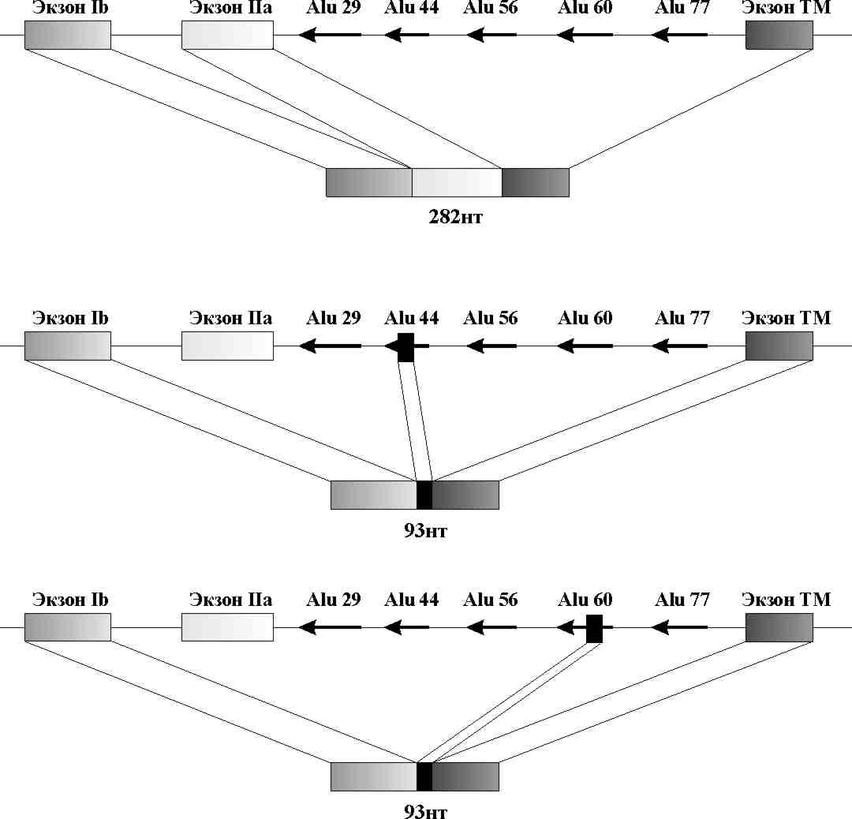
Рис 4. Схема альтернативного сплайсинга мРНК гликопротеина желчи.

Кроме описанных выше случаев объединения экзонов гена с находящимся в интроне ретроэлементом, возможно также прохождение сплайсинга между двумя повторяющимися элементами. Так, при анализе транскриптов эндогенных ретровирусов семейства HERV-H был найден химерный элемент, образовавшийся в результате сплайсинга между эндогенными ретровирусами HERV-H и HERV-E [56]. HERV-H/HERV-E- элемент присутствует в большом количестве копий на шести хромосомах человека, однако только один элемент транскрипционно активен в лимфоцитах. Такая же химера существует в геномах шимпанзе и гориллы.
3.Повторяющиеся элементы и рекомбинация.
Рекомбинация представляет собой важный фактор эволюции геномов. Генетическая вариабельность возникает в результате использования уже существующих «блоков биологической информации» [7]. Мобильные элементы, благодаря высокой представленности в геноме эукариот и идентичности своих последовательностей, служат "субстратами" для гомологичной рекомбинации. Вероятность прохождения рекомбинации между двумя повторяющимися элементами зависит от длины гомологичных последовательностей и от степени гомологии [57].
В результате анализа последовательностей ДНК человека, примыкающих к сайту, по которому происходила рекомбинация, была найдена 26-нуклеотидная последовательность Alu- элемента, находящаяся или непосредственно в сайте, или на некотором расстоянии от него (в пределах 20- 50 нуклеотидов) [57]. Было показано, что эта последовательность схожа с последовательностью χ-сайта, который стимулирует прохождение рекомбинации в E. coli. Кроме того, внутри Alu- элемента была найдена последовательность, гомологичная сайту связывания белка транслизина [57]. Этот белок вовлечен в частичное расплетание молекулы ДНК, и его связывание приводит к тому, что данный район хромосомы становится более чувствительным к действию нуклеаз и с большей вероятностью подвергается рекомбинации. Таким образом, высокая представленность Alu- повторов в геноме, а также наличие в их последовательности сайтов связывания белков, вовлеченных в рекомбинацию, приводит к тому, что эти элементы не только служат потенциальными сайтами рекомбинации, но, возможно, способствуют этому процессу.
Хроническая миелоидная лейкемия обычно возникает в результате рекомбинации между хромосомами 9 и 22, в которую вовлечены гены ABL и BCR. В одном из описанных случаев [58] рекомбинация привела к соединению экзона 8 BCR с интроном 1b гена ABL, в результате чего образовался химерный BCR-ABL транскрипт. Анализ последовательности ДНК, окружающей сайты рекомбинации, выявил наличие в данной области Alu- элементов различных семейств и, кроме того, мест связывания белка транслизина. Роль Alu- элементов, предположительно, заключается в сближении данных хромосомных районов, а присутствие сайтов связывания транслизина приводит к тому, что в случае возникновения разрыва ДНК в сближенных участках транслизин связывается с ними и способствует негомологичному соединению разорванных молекул[58]. Подобная рекомбинация может представлять собой общий механизм образования транслокаций, являющихся причиной возникновения миелоидных лейкемий.
Делеции, дупликации или инверсии, возникающие в результате рекомбинации между мобильными элементами, могут вызывать изменения в функциональном гене и, как одно из следствий, приводить к болезни. В 1998 году был обнаружен первый случай гомологичной рекомбинации между двумя ретротранспозонами L1, окружающими один из экзонов гена β- субъединицы киназы фосфорилазы [59]. Это событие привело к делеции 7574 нуклеотидов в кодирующей области и, как следствие, к возникновению заболеваний печени, связанных с дефицитом киназы фосфорилазы гликогена (GPK).
Одной из причин возникновения синдрома Альпорта и ассоциированного с ним диффузного лейомиоматоза также является рекомбинация между L1- элементами, приводящая к делеции 5’-концевых частей генов COL4A5 и COL4A6, кодирующих α1-α6 цепи коллагена IV типа и расположенных “голова к голове”. Причем было описано два вида рекомбинаций [60]. В одном случае происходила негомологичная рекомбинация между L1- элементом, находящимся в интроне 1 гена COL4A5, и неповторяющейся последовательностью в интроне 2 гена COL4A6, в результате чего возникала делеция размером 13,4 т.п.н. Во втором случае гомологичная рекомбинация между двумя одинаково ориентированными L1- элементами, один из которых находится в интроне 1 гена COL4A5, а другой – в интроне 2 гена COL4A6, приводила к делеции размером более 40 т.п.н.
L1- элементы играют роль и в соединении разрывов ДНК, содержащих негомологичные выступающие одноцепочечные фрагменты, происходящем в результате так называемой независимой от эндонуклеазы L1 ретротранспозиции. Этот процесс является одним из механизмов репарации возникающих в ДНК разрывов [61]. Предполагается, что в результате таких повреждений образуется свободный 3’- гидроксил, который используется для обратной транскрипции и последующей интеграции ретроэлемента L1. Возможно, что сходный механизм ответственен за инактивацию гена гидроксилазы CMP-N-ацетилнейраминовой кислоты человека – единственное на данный момент описанное различие человека и шимпанзе на уровне функционального гена [62]. В геноме человека элемент AluY заменил область ДНК длиной приблизительно 800 пн, которая в ДНК приматов представлена 92-нуклеотидным экзоном и AluSq ретропозоном (рис 5А). Был предложен следующий механизм возникновения подобной перестройки [62] (рис 5Б). На первом этапе под воздействием внешних факторов или в результате действия эндонуклеаз в 5’-фланкирующей 92-нуклеотидный экзон области мог возникнуть двуцепочечный разрыв (рис 5Б-1). После этого начинается процесс репарации разрыва, приводящий к возникновению 3’-выступающей одноцепочечной ДНК (рис 5Б-2). На этом этапе РНК AluY могла помешать нормальному прохождению репарации за счет комплементарного взаимодействия своего 3’-конца с ТА-богатой последовательностью, примыкающей к разрыву (рис 5Б-3). Обратная транскрипция ретроэлемента приводит к образованию кДНК AluY, которая теперь способна связаться с последовательностью AluSq, в результате чего синтез ДНК продолжается на «нижележащей» относительно элемента AluSq области (рис 5Б-6,7). Последующая репликация ДНК приводит к образованию аллели, в которой последовательность «экзон – AluSq» заменена ретроэлементом AluY (рис 5Б-8).

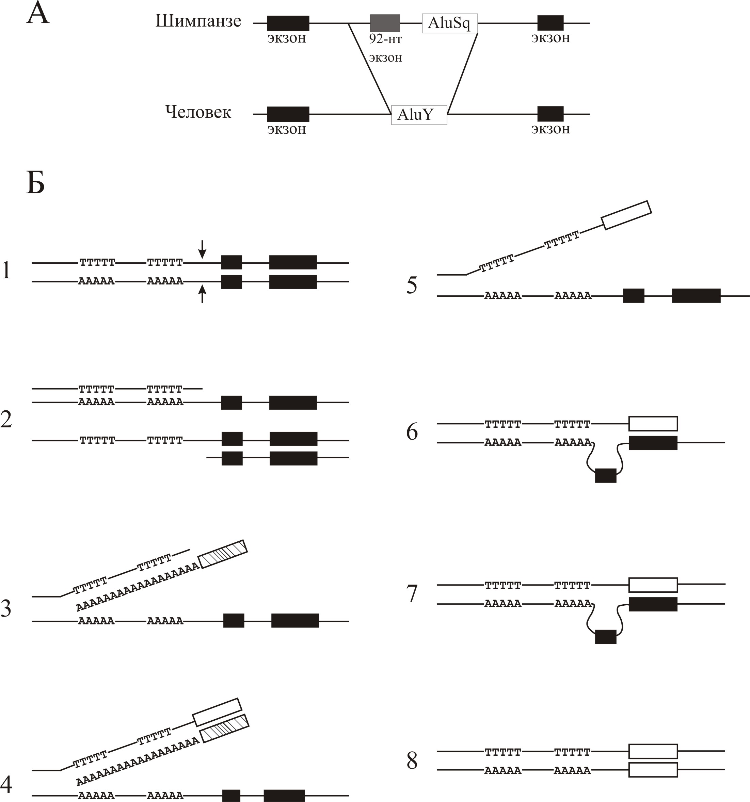
Рис 5. (А) Схематическое изображение участка гена гидроксилазы CMP-Neu5Ac шимпанзе и человека. (Б) Предполагаемый механизм структурных изменений гена, вызванных интеграцией AluY. Черные прямоугольники – последовательности 92-нуклеотидного экзона и AluSq элемента в геноме шимпанзе; заштрихованный прямоугольник – последовательность AluY; белый прямоугольник – образовавшаяся в результате обратной транскрипции кДНК AluY. Стрелки обозначают место возникновения двуцепочечного разрыва.

Данная перестройка привела к сдвигу рамки считывания, в результате чего у человека образуется укороченная форма гидроксилазы, не способная конвертировать CMP-N-ацетилнейраминовую кислоту (CMP-Neu5Ac) в CMP-N-гликолилнейраминовую (CMP-Neu5Gc). Сиаловые кислоты, такие как Neu5Ac и Neu5Gc, как правило, располагаются на поверхности клеток и принимают участие в межклеточных взаимодействиях. Многие патогенные микроорганизмы инфицируют клетки, связываясь с сиаловыми кислотами, причем некоторые патогены заражают клетки, преимущественно экспрессирующие Neu5Gc. Таким образом, инактивация гена гидроксилазы CMP-N-ацетилнейраминовой кислоты и связанная с этим событием неспособность синтеза CMP-Neu5Gc могла привести к устойчивости человека к различным инфекциям, способствовать адаптации к новым условиям окружающей среды и, благодаря этому, развитию и распространению вида Homo sapiens [62]
LTR- содержащие ретроэлементы тоже являются мишенями рекомбинации. Делеции, возникающие в результате внутрихромосомной рекомбинации между эндогенными ретровирусами, расположенными на Y- хромосоме, приводят к такому заболеванию, как азооспермия (отсутствие сперматозоидов в сперме) [63]. Рекомбинация происходит между ретровирусами семейства HERV-I, расположенными на расстоянии 781.557 п.н. друг от друга в районе Yq11 Y- хромосомы. Возникающие делеции имеют средний размер 792 т.п.н. Эти эндогенные ретровирусы являются частью полиморфного локуса DYS11, возникшего, по- видимому, в результате случаев многократного внедрения ретровирусов. Как и в описанном ранее случае Alu- элементов, в одном из HERV-I, вовлеченных в образование делеции, была найдена последовательность GCTGGAGG, гомологичная χ- сайту E.coli (GCTGGTGG). Кроме того, множество последовательностей, способствующих прохождению рекомбинации, расположены по всей длине локуса DYS11 [63]. Таким образом, данный локус, за счет большого количества расположенных в нем LTR- содержащих мобильных элементов, представляет собой «горячую точку» рекомбинации.
Хотя в большинстве случаев рекомбинация между мобильными элементами приводит к возникновению различных заболеваний, иногда это событие может иметь положительный эффект для эволюции [7]. Например, семейство гликофориновых генов у человека возникло в результате нескольких актов дупликации и, кроме того, рекомбинации между Alu- элементами.

4. L1-трансдукция.
Ретроэлементы L1 обладают способностью переносить последовательности, примыкающие к их 3’- концевой части, в новые места генома в ходе ретротранспозиции. Этот процесс носит название L1-трансдукции. Дело в том, что сигнал полиаденилирования L1 довольно слаб, и поэтому при транскрипции РНК-полимераза II может "проскакивать" его, прекращая синтез РНК на нижележащем сайте полиаденилирования [64].
Случаи ретротранспозиции L1 вместе с 3’- фланкирующими последовательностями не раз описывались в литературе [65-67]. Этот процесс может приводить к развитию заболеваний, как, например, в случае внедрения L1 с прилегающей последовательностью в ген дистрофина [65]. Кроме того, было показано [66], что L1- транскрипт, присутствующий в РНП частицах, полученных из мышиных клеток, тоже содержит почти 1 т.п.н. последовательности, не являющейся частью ретротранспозона. Таким образом, L1-трансдукция является общим процессом, распространенным в разных организмах.
При анализе геномных баз данных человека было показано, что около 20% последовательностей, образовавшихся в результате L1- транспозиции, содержат ретротранспозон L1, соединенный с прилегавшей к нему геномной последовательностью, длина которой может различаться (от 30п.н. до 1 т.п.н.) По разным данным такие последовательности составляют от 0,65 [68] до 1% [69] генома человека.
Таким образом, L1- трансдукция является еще одним механизмом увеличения генетического разнообразия, в результате которого возможно перемещение последовательностей, не являющихся частью L1, в новые места генома. В зависимости от положения L1, такими последовательностями могут быть промоторы, энхансеры, экзоны или даже целые небольшие гены. Их распространение может приводить к образованию новых генов или изменять экспрессию уже существующих [70]. Однако следует отметить[71], что новых функциональных химерных генов, образовавшихся в результате L1- трансдукции, пока что описано не было.

5. Активность антисмыслового промотора.
В 2001 году было показано, что кроме внутреннего промотора L1 содержат антисмысловой промотор (АСП), находящийся в 5’ нетранслируемой области в районе 400-600нт [72]. Анализ базы данных экспрессирующихся последовательностей генома человека выявил 49 химерных транскриптов, начинающихся в АСП L1 и включающих мРНК известных генов [73]. ОТ-ПЦР анализ показал, что найденные транскрипты действительно образуются в различных тканях человека. В 45 случаях направление транскрипции с АСП L1 и с промотора гена совпадало, а в четырех активность АСП приводила к образованию комплементарной гену РНК. Предполагается, что сонаправленный с геном АСП L1 может служить альтернативным промотором и приводить либо к появлению химерной мРНК, транслирующейся с образованием того же белка (в случае L1, «вышележащего» относительно точки начала транскрипции), либо же к образованию 5’-укороченных мРНК, трансляция которых приведет к появлению различных N-концевых форм белка (в случае расположения L1 в интроне гена). Кроме того, особого интереса заслуживает активность АСП сонаправленного с геном L1, расположенного в интроне, так как в результате образуются химерные РНК, содержащие последовательности, комплементарные экзонам гена, которые потенциально могут регулировать активность соответствующего гена по механизму РНК-интерференции.
В 2005 году была предложена гипотеза «разбивания гена» («gene-breaking»), согласно которой L1, располагающийся в интроне гена в противоположной направлению траснкрипции гена ориентации, может «разбивать» транскрипт на две части: 1 – РНК, включающую вышележащий экзон и заканчивающуюся в антисмысловом сайте полиаденилирования L1 (MAPS) и 2 – транскрипт, образующийся с АСП L1 и включающий «нижележащие» экзоны [44]. Биоинформатический анализ и последующие ОТ-ПЦР показали, что существует по крайней мере 3 гена человека, транскрипты которых могут «разбиваться» ретроэлементом L1.
В 2006 году был описан LTR ERV1,обладающий двунаправленными промотором, контролирующим экспрессию двух генов человека – DSCR4 и DSCR8. [74]. Это два гена, функции которых пока не определены, находящиеся в районе ДНК, реорганизация которого критична для возникновения синдрома Дауна (DSCR = Down Syndrome Critical Region). DSCR4 и DSCR8 расположены «голова к голове» и транскрибируются с общего промотора, которым служит последовательность LTR, расположенного между двумя генами.

6. Псевдогены и образование химерных элементов.
Геномы всех высших эукариот содержат псевдогены. Значительная часть псевдогенов имеет ретрогенную природу, то есть образуется в результате процесса обратной транскрипции и последующей интеграции в геном. Эти последовательности, как правило, не содержат интронов, имеющихся в их функциональных гомологах, оканчиваются олиго (А)-трактом и окружены дупликациями сайта мишени произвольной длины.
Такие псевдогены носят название процессированных (от англ. processed pseudogenes) [16]. Очевидно, что эти компоненты генома появились в результате обратной транскрипции соответствующих РНК: мРНК, 7SL РНК, малых ядерных, клеточных тРНК, рибосомальных 5S и 28S РНК, и даже мРНК митохондриальных генов. Учитывая структуру самих псевдогенов, а также ДНК, окружающей внедрение, наиболее вероятным источником обратной транскриптазы считаются LINE.
Поскольку у большинства генов, транскрибируемых РНК-полимеразой II, полная последовательность промотора не входит в состав транскрипта, их ретрогены обычно неактивны и быстро накапливают в себе мутации, становясь “генетическим грузом”, материалом для эволюции. Тем не менее, известны и некоторые случаи функциональных ретрогенов этого типа, транскрипция которых обусловлена, по-видимому, попаданием ретрогена под чужеродный промотор [47]. Кроме того, мутационное изменение последовательностей, фланкирующих псевдоген, также может привести к появлению нового промотора. Одним из примеров активного псевдогена является ретроген мыши PMSE2b, который кодирует β-субъединицу протеасомного активатора РА28. Псевдоген внедрился в последовательность L1 и попал под контроль промотора LINE. В тканях мыши этот ретроген экспрессируется наряду с “нормальным” геном и даёт полноценный белковый продукт [75]. Недавний анализ базы данных экспрессирующихся последовательностей генома человека, а также транскрипционный анализ индивидуальных псевдогенов выявил, что на самом деле около трети всех процессированных псевдогенов транскрибируется, причем большинство из них – специфично в яичках [35].
В некоторых случаях псевдоген может внедряться в уже существующий ген, что приводит к образованию новой химерной транскрибирующейся последовательности. Видимо именно таким способом образовался ген jingway у Drosophila yakuba и Drosophila teissieri около 2,5 млн. лет назад [76]. В этом случае псевдоген алкогольдегидрогеназы интегрировал в ранее существующий дуплицированный ген ymp (yellow-emperor). В результате образовался новый химерный ген, состоящий из трех экзонов и трех интронов гена ymp на 5’-конце и псевдогена алкогольдегидрогеназы на 3’- конце. Поскольку структура jingway в обоих видах Drosophila практически не отличается, предполагается, что приобретение 5’- концевой последовательности произошло практически сразу же после внедрения псевдогена [77]. Несмотря на сходство структуры, уровень и специфичность экспрессии jingway у Drosophila yakuba и Drosophila teissieri различается. В D. teissieri jingway специфично экспрессируется во взрослом состоянии у самцов и не экспрессируется на других стадиях развития. В D. yakuba РНК jingway образуется на всех стадиях развития, но общий уровень транскрипции этого гена в данном виде мух меньше, чем в D. teissieri. Предполагается, что мРНК jingway кодирует некий мембраносвязанный белок, функция которого неизвестна [76].
Подобным же образом образовался химерный ген TRIMCyp у ночных обезьян (owl monkey) [35]. Ретротранспозиция псевдогена циклофилина А (CypA) в интрон гена TRIM5 (убиквитин лигазы) привела к образованию химерного транскрипта, в котором первые семь экзонов TRIM5 соединены с кДНК CypA. Образующийся химерный белок обеспечивает устойчивость ночных обезьян к заражению HIV1.
“Молчание” в случае ретропсевдогенов, произошедших из транскриптов РНК-полимеразы III, по-видимому, обусловлено недостаточностью внутреннего промотора для обеспечения транскрипции: в случае истинного гена 7SL РНК для работы промотора необходима ещё 5’-прилежащая область, отсутствующая у псевдогена. Однако в некоторых случаях псевдогены, образовавшиеся из транскриптов РНК-полимеразы III, становятся активными генами. Так, например, ВС1 РНК, произошедшая в результате ретротранспозиции аланиновой тРНК, после интеграции оказалась в окружении, которое, наряду с ее собственным внутренним промотором, позволило прохождение эффективной и специфичной транскрипции в нейронах грызунов [47]. Геномы грызунов имеют большое количество копий BC1, называемых ID-элементами.

7. Смена матриц при обратной транскрипции (на примере ретровирусов).
Процесс обратной транскрипции, как уже было показано на примере ретроэлементов, играет огромную роль в формировании нестабильности генома. Как известно [11], фермент, осуществляющий этот процесс, - РНК-зависимая ДНК полимераза (обратная транскриптаза, или ревертаза)- способен перескакивать с одного на другое место той же матрицы или на другую матрицу во время своей работы. Этот процесс (смена матрицы при обратной транскрипции) наиболее изучен на примере ретровирусов. Перемещение растущей цепи с одного места молекулы РНК на другое является необходимой стадией при синтезе длинных концевых повторов ретровирусов. Кроме того, высокая частота смены матрицы является одним из механизмов, увеличивающих разнообразие геномов ретровирусов, и, таким образом, шансы на выживание в изменяющихся условиях среды.
Отличительной характеристикой ретровирусов является то, что в один вирион они упаковывают две молекулы РНК, каждая из которых содержит полную генетическую информацию [11]. Было показано, что рекомбинация в основном происходит во время синтеза «-»-цепи. Модель, согласно которой смена матрицы происходит во время синтеза «-»-цепи РНК, носит название forced copy-choice model. Предполагается, что РНК ретровирусов содержит много повреждений, и когда обратная транскриптаза во время своей работы встречает эти повреждения, она вынуждена перескочить на другую молекулу РНК, чтобы продолжить синтез ДНК [78]. Кроме того, добавление неверного нуклеотида в растущую цепь также может способствовать перемещению полимеразы на другое место той же матрицы или на другую матрицу [11].
Отношение уровня синтеза ДНК к деградации РНК с помощью РНКазы Н влияет на вероятность смены матрицы [78]. Обратная транскриптаза является ферментом, выполняющим две функции. Она обладает доменом ДНК-полимеразы (как РНК-, так и ДНК- зависимой) и РНКазы Н, отвечающей за деградацию РНК, находящейся в РНК-ДНК гетеродуплексе [11]. Если in vitro уменьшить уровень синтеза ДНК, а активность РНКазы Н не изменять, то уровень рекомбинации увеличится (по сравнению с диким типом). И наоборот, если уменьшить уровень деградации РНК при постоянной полимеризационной активности, смена матрицы будет происходить реже, чем у дикого типа [78].
РНК-белковые взаимодействия тоже могут играть роль в рекомбинации, происходящей за счет смены матриц. Так, например, связывание нуклеокапсидного белка (НК) с акцепторной молекулой РНК приводит к увеличению уровня рекомбинации, в то время как взаимодействие НК с донорной РНК практически не влияет на этот процесс [79]. Таким образом, вторичная структура именно акцепторной РНК является одним из факторов, определяющих возможность смены матрицы. Роль НК заключается в том, что он, взаимодействуя с акцепторной РНК, способствует образованию наиболее стабильной вторичной структуры. За счет образовавшейся структуры затем происходит вытеснение растущей молекулы ДНК с донорной цепи. Это вытеснение может осуществляться как за счет взаимодействия обратной транскриптазы с акцепторной РНК, так и за счет ее взаимодействия с НК. Кроме того, возможно взаимодействие и между молекулами НК, присутствующими на донорной и акцепторной цепях.
Вероятность прохождения рекомбинации не одинакова на разных участках РНК, то есть существуют «горячие точки рекомбинации». У ретровирусов такой «горячей точкой» является район kissing loop в 5’-нетранслируемой области [78]. Это локальная “горячая точка”, увеличивающая уровень рекомбинации только внутри 5’-нетранслируемой области, но не влияющая на общий уровень рекомбинации.
Геном ретровирусов имеет мозаичное строение. Так известно, что онкогены ретровирусов (v-onc) образовались из соответствующих клеточных гомологов – протоонкогенов (c-onc). В частности, для вируса саркомы Рауса был предложен следующий механизм образования онкогена v-src [80]. Первым шагом в этом процессе явилось внедрение ретровируса перед клеточным геном c-src, после чего последовали перестановки в ДНК, в результате которых 3'-концевая часть провируса, включающая ген env и часть гена pol, была заменена фрагментом гена c-src. В результате транскрипции такой ДНК и последующего сплайсинга образовалась химерная молекула РНК, способная упаковываться в вирусную частицу. Как уже было сказано ранее, ретровирусы в один вирион упаковывают две молекулы РНК [11]. В результате рекомбинации между химерной РНК и вирусной РНК, содержащей полную генетическую информацию и помещенной в ту же вирусную частицу, образуется химерная молекула, содержащая захваченную часть клеточного гена. Авторы предполагают [80], что рекомбинация между двумя молекулами РНК происходит в ходе процесса обратной транскрипции. Возможно, что и в этом случае механизмом рекомбинации является смена матрицы при обратной транскрипции вирусной РНК.
Кроме того, смена матрицы в ходе обратной транскрипции ретровирусной РНК, возможно, приводит к образованию новых псевдогенов малых ядерных РНК (мяРНК). Было показано [81], что в случае вируса саркомы Рауса, кроме двух молекул собственных РНК в вирусную частицу упаковывается одна молекула U6 мя РНК, иногда – U1 или U2 мяРНК. Было предположено, что в ходе обратной транскрипции происходят смены матрицы с вирусной на мяРНК, приводящие к образованию химерных молекул, встраивание которых в геном человека может создавать новые псевдогены. Биоинформатический анализ генома человека обнаружил 17 случаев ассоциации мяРНК с последовательностями LTR эндогенных ретровирусов.
Смена матрицы при обратной транскрипции происходит не только у ретровирусов, но и в других организмах, в которых существует активная РНК-зависимая ДНК-полимераза. Одним из таких случаев является псевдоген человека FAM8A, находящийся внутри эндогенного ретровируса семейства HERV-K [82]. Внедрение псевдогена привело к делеции 1466 п.н. в гене gag. Кроме того, в районе 5’ и 3’-сайтов интеграции обнаружено сходство последовательностей HERV-K и мРНК гена FAM8A1. Авторами была выдвинута гипотеза, согласно которой химерный элемент образовался в результате двух актов смены матрицы в процессе обратной транскрипции мРНК HERV-K (рис 6).
Смена матрицы также является наиболее вероятным механизмом образования найденного недавно семейства 5S-РНК подобных SINE, названного AmnSINE1 (Amniota SINE1) [83]. AmnSINE1 представляют собой химерные элементы, состоящие из копии 5S РНК, соединенной с последовательностью тРНК-подобных SINE. Найденные в 2003 году в геноме полосатого данио (zebrafish) элементы SINE3 [84] также, по всей видимости, относятся к семейству AmnSINE1.
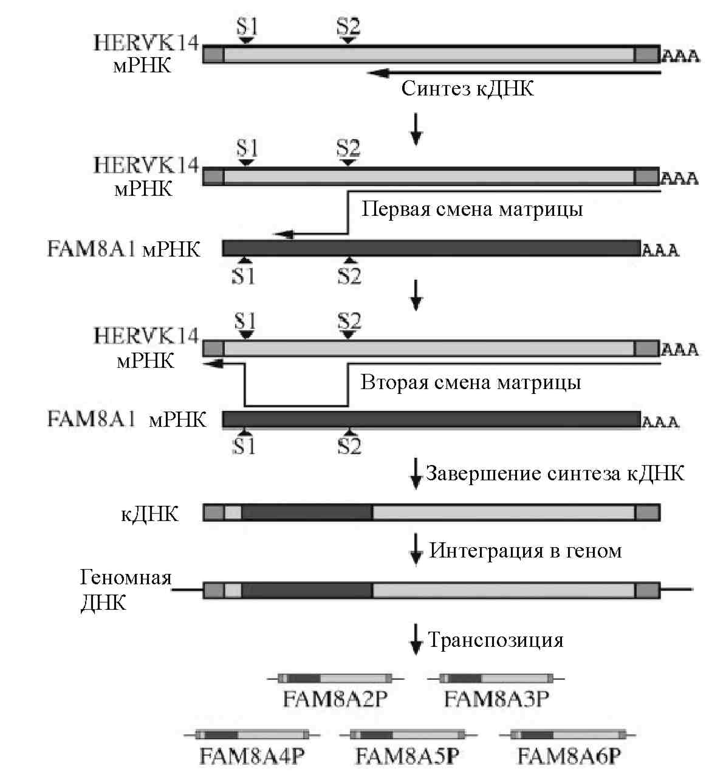
Рис 6. Схема образования псевдогена FAM8A1 за счет двух актов смены матрицы в ходе обратной транскрипции мРНК HERVK14.
Смена матрицы происходит на гомологичных участках S1 и S2.

8. Влияние кодируемых автономными ретроэлементами белков на функционирование клетки.
В предыдущих главах подробно рассматривалось, как ретроэлементы способны изменять структуру генома и влиять на его функционирование. Однако также следует отметить, что последовательности автономных ретроэлементов кодируют белки, необходимые для их размножения в геноме, и экспрессия этих белков может вносить существенный вклад в жизнедеятельность клетки. Особого интереса в этой связи заслуживают эндогенные ретровирусы человека.
В геноме человека существует два типа провирусов HERV-K. Отличаются они тем, что провирусы первого типа имеют 292-нуклеотидную делецию в гене env. Оба типа провирусов содержат 3 гена: gag (group-specific antigen), кодирующий структурный белок ретровирусов; pol, кодирующий обратную транскриптазу, протеазу и ревертазу; и env, необходимый для образования вирусных частиц. Кроме того, недавно было показано образование вспомогательных белков (Rec в случае провирусов второго типа и Np9 для типа 1) при альтернативном сплайсинге [34]. Rec является гомологом белка Rev вируса иммунодефицита человека и отвечает за транспорт несплайсированной или частично сплайсированной РНК эндогенных ретровирусов из ядра в цитоплазму. Функция белка Np9 пока не определена, но было показано, что, как и Rec, этот белок накапливается в ядре [34].
Белки эндогенных ретровирусов могут оказывать на клетку как патогенное воздействие, так и способствовать приобретению организмом новых функций. Описано множество случаев связи экспрессии белков HERV-K с развитием опухолей, аутоиммунных, а также неврологических заболеваний [85, 86]. Gag может приводить к активации T-лимфоцитов, а также индуцировать апоптоз. Rec и Np9 могут влиять на процессы транспорта РНК из ядра в цитоплазму, а также нарушать действие ядерных белковых факторов. Белок Env имеет иммуносупрессивный домен, ингибирующий активацию Т- и В- лимфоцитов и, таким образом, может быть вовлечен в процесс опухолеобразования. Кроме того, известно, что вирусы иммунодефицита человека и обезьяны не имеют собственной дУТФазы, необходимой для удаления дУТФ, ошибочно встроенных в кДНК в процессе обратной транскрипции. При заражении эти вирусы могут использовать дУТФазный домен протеазы эндогенных ретровирусов. Таким образом HERV могут содействовать экзогенным ретровирусам.
Но, как уже было сказано выше, существуют и примеры благоприятного воздействия белков эндогенных ретровирусов на клетки. Одним из наиболее ярких примеров является белок оболочки провируса HERV-W – синцитин, который представляет собой необходимый компонент синцитиотрофобласта – поверхностного слоя трофобласта зародыша человека, основная функция которого – всасывание питательных веществ из крови матери [87]. Кроме того, эндогенные ретровирусы могут способствовать приобретению клеткой устойчивости к заражению сходной формой экзогенных ретровирусов, возможно, благодаря конкурентному взаимодействию Env белков эндо- и экзогенных ретровирусов с рецепторами на поверхности клетки [88]. Белок Gag тоже может быть вовлечен в защиту клетки от вирусной инфекции. Было показано, что экспрессия Fv1 – гена gag мышиного ретровируса, гомологичного HERV-L, блокирует вирус лейкемии мыши сразу же после его внедрения в клетку, скорее всего, благодаря непосредственному взаимодействию с вирусным капсидом [89].

* * *
Рассмотренные в данной части литературного обзора примеры показывают, насколько разнообразны геномные перестройки, возникающие благодаря активности ретроэлементов. Перемещения ретротранспозонов могут приводить к образованию новых активных генов или инактивации ранее существующих, возникновению мобильных элементов, появлению новых химерных белков и так далее. Последствия этих событий могут как наносить организму существенный вред, так и способствовать появлению новых фенотипических признаков, являющихся предметом естественного отбора, участвуя в эволюционном процессе.
Кроме участия в изменении структуры геномов, ретроэлементы оказывают влияние и на функционирование клеточных генов. Описано множество примеров инактивации гена при внедрении ретротранспозона или же изменения его транскрипционной активности за счет приобретения геном дополнительного сигнала полиаденилирования/промотора/энхансера/сайта сплайсинга [90]. Считается, что одним из способов защиты организма от неблаготворного влияния мобильных элементов является их преимущественная фиксация в геноме в противоположной направлению транскрипции близлежащего гена ориентации [34, 91]. Однако, принимая во внимание высокую транскрипционную активность некоторых ретроэлементов (и в особенности LTR семейства HERV-K (HML2) [42], можно предположить, что будучи расположенными в интроне гена в противоположной направлению транскрипции гена ориентации, они могут приводить к образованию транскриптов, комплементарных экзонам гена, участвуя в регуляции активности генов по механизму РНК-интерференции. На данный момент существуют данные об участии РНК-интерференции в регуляции транскрипционной активности самих ретроэлементов [92-94], однако пока остаётся не известно, возможна ли регуляция экспрессии генов за счет промоторной активности ретротранспозонов, расположенных в интроне в противоположной ориентации.
Поскольку вторая часть диссертационной работы связана с изучением возможности участия ретроэлементов в регуляции активности клеточных генов по механизму РНК-интерференции, следующая глава литературного обзора посвящена описанию этого процесса: его сущности, механизма, а также практического применения в научных исследованиях.

Глава II. Регуляция экспрессии клеточных генов посредством РНК-интерференции и применение
данного метода в научных исследованиях.

РНК-интерференция – специфический и эффективный процесс подавления экспрессии генов с помощью гомологичной по нуклеотидной последовательности короткой двухцепочечной РНК. Обнаруженный сначала у растений, этот механизм оказался распространенным и у других эукариот. Инактивация генов может осуществляться как на посттранскрипционном (деградация комплементарной РНК или ингибирование её трансляции), так и на транскрипционном уровне (метилирование ДНК, образование гетерохроматина, удаление участков ДНК). Явление РНК-интерференции легло в основу методического подхода функциональной геномики, позволяющего избирательно выключать гены с известной нуклеотидной последовательностью, выявляя их биологические функции. Более того, специфичность РНК-интерференции создаёт возможность использования данного процесса в терапии различных генетических и вирусных заболеваний.

I. Посттранскрипционная регуляция генной активности.
Явление РНК-опосредованной посттранкрипционной инактивации генной активности (косупрессии) было сначала обнаружено у растений и грибов, в которых попытки увеличить экспрессию эндогенов за счет внедрения гомологичных трансгенов привели к подавлению экспрессии обоих [95-97]. У животных аналогичное явление было впервые обнаружено при попытках использовать антисмысловые РНК для ингибирования экспрессии гена par-1 Caenorhabditis elegans [98]. Оказалось, что не только антисмысловые РНК, но и мРНК изучаемого гена была способна подавлять экспрессию par-1. Это явление было названо РНК-интерференцией и вскоре было показано, что действующим началом данного процесса служат двуцепочечные РНК (дцРНК) [99]. Косупрессия у растений, quelling у грибов и РНК-интерференция у животных – несколько составляющих одного процесса специфического РНК-опосредованного подавления экспрессии генов, также называемого РНК- сайленсингом [100].
В упрощенном виде механизм РНК-сайленсинга выглядит следующим образом [101]. На первом этапе молекула РНК-предшественника подвергается действию РНКазы III (Dicer или Drosha), в результате чего образуются короткие РНК, которые направляются к комплексу, осуществляющему сайленсинг (RISC, RNA-induced silencing complex). С RISC связывается только одна цепь короткой дцРНК. Благодаря этой цепи, за счет комплементарного взаимодействия, и осуществляется специфическое связывание комплекса с молекулой – мишенью. После этого белок Argonaute (РНКаза H, входящая в состав RISC) разрушает мРНК-мишень. Если же короткая РНК не полностью комплементарна своей мишени, происходит не деградация мРНК, а ингибирование её трансляции.
Рассмотрим более подробно механизм РНК-интерференции.

1. Образование коротких дцРНК.
В зависимости от природы РНК-предшественника, механизма образования и действия различают короткие интерферирующие РНК (siРНК, small interfering RNAs) и микроРНК (miРНК) [100] (рис 7).
siРНК возникают при процессинге длинных дцРНК, образованных в результате двунаправленной транскрипции [100]. Впервые связь РНК-интерференции и коротких РНК была показана в опытах по изучению косупрессии у растений [102]. Были обнаружены РНК длиной около 25 нт, комплементарные последовательностям, подвергающимся сайленсингу. Причем накопление коротких РНК происходило только при косупрессии, но не наблюдалось в её отсутствие. Позднее короткие РНК были обнаружены и у Drosophila melanogaster [103]. Определенный размер коротких РНК, выступающие динуклеотиды на 3’-конце, а также наличие 5’-фосфата и 3’-гидроксила позволило предположить участие в этом процессе фермента, принадлежащего к семейству РНКазы III. Hannon и его коллеги показали, что siРНК образуются благодаря действию фермента, принадлежащего к классу III РНКазIII; этот фермент был назван Dicer (от англ. «dice» - нарезать на мелкие куски) [104]. Dicer – консервативный белок; его гомологи были найдены в грибах (Neurospora crassa, Saccharomyces pombe), растениях (Arabidopsis) и животных, включая C. elegans, Drosophila и млекопитающих [105]. Dicer состоит из следующих доменов: хеликазного, DUF283, PAZ (Piwi-Argonaute-Zwille; связывается с 3’- выступающим концом двуцепочечной молекулы), двух тандемно расположенных РНКаз III и дцРНК-связывающего домена. Предполагается, что он функционирует в виде мономера, в котором два домена РНКазы III образуют внутримолекулярный димер, который и является активным центром фермента [101].
У C.elegans, грибов (Neurospora crassa, Saccharomyces pombe) и растений в РНК-интерференции принимает участие ещё один белок – РНК-зависимая РНК-полимераза. Её функция – амплификация siРНК [100].

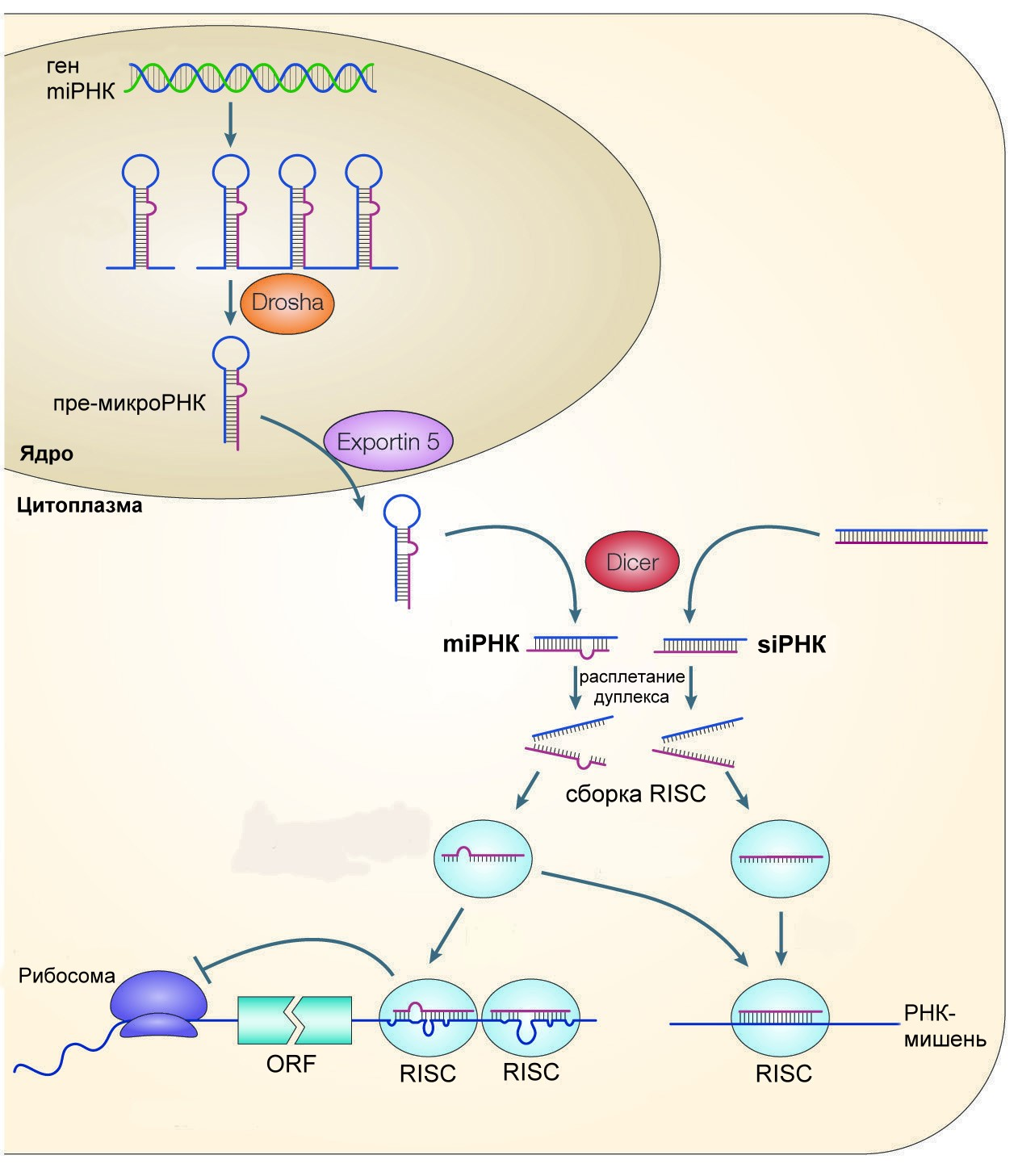
Рис. 7 Сравнение механизмов образования и действия siРНК и miРНК.

S

I siРНК, образовавшиеся в результате активности Dicer, инициируют деградацию комплементарной мРНК. Кроме того, в последнее время накапливается все больше данных о том, что siРНК могут взаимодействовать не только с РНК, но и с ДНК и вызывать её метилирование, образование хроматина или даже приводить к удалению участков ДНК (см. часть II главы II) [106].
miРНК были впервые обнаружены у C. elegans и охарактеризованы как короткие временные РНК (stРНК, short temporal RNAs), регулирующие развитие этого организма. Позднее выяснилось, что stРНК являются частью огромного семейства микроРНК, широко распространенного у растений, беспозвоночных и млекопитающих [107]. МикроРНК образуются при процессинге длинных РНК-предшественников, синтезированных РНК полимеразой II и содержащих шпилечную структуру [100]. У животных шпилька имеет длину ~70 нт. Ядерная РНКаза III – Drosha вносит двуцепочечный разрыв в шпилечную структуру, отрезая ее, таким образом, от длинного транскрипта-предшественника и образуя пре-микроРНК. Drosha относится к классу II семейства РНКазы III, эффективность его действия зависит от структуры шпильки, размера петли на вершине шпилечной структуры, а также последовательностей, окружающих сайт разрезания [101]. Кроме того, для нуклеазной активности Drosha необходимо участие РНК-связывающего белка Pasha [100]. Образовавшаяся пре-микроРНК затем экспортируется в цитоплазму, где подвергается действию Dicer, в результате чего образуется активная микроРНК, способная вызывать сайленсинг. До сих пор не было найдено гомолога Drosha у растений. Однако наличие в растительной клетке большого количества гомологов Dicer позволяет предположить, что один из них выполняет функцию Drosha [107].
У животных большинство микроРНК связываются с 3’- нетранслируемой областью мРНК и приводят к остановке трансляции. У растений же микроРНК могут связываться как с кодирующей частью мРНК, так и с нетранслируемой областью и приводят к деградации РНК - мишени. Возможно, что механизм микроРНК - опосредованного сайленсинга определяется степенью комплементарности miРНК и её мишени. В случае неполной комплементарности происходит ингибирование трансляции; если же микроРНК практически полностью комплементарна своей мишени, сайленсинг осуществляется за счет деградации мРНК [107]. Кроме того, было показано, что для осуществления деградации мРНК необходимо образование А-формы двойной спирали между РНК-мишенью и центральной частью mi/siРНК. Если же А-форма образоваться не может, происходит репрессия трансляции соответствующей мРНК [108]. Сравнение механизмов образования и действия коротких интерферирующих и микроРНК представлено на рис 7.
У Arabidopsis thaliana существует 41 ген, кодирующий микроРНК. А в геномах позвоночных и C. Elegans - 230±30 и 105±15, соответственно, составляя, таким образом, 0.2 – 0.5% от всех генов [109]. Образование микроРНК подвержено временной и пространственной регуляции, что согласуется с ролью этих коротких РНК в регулировании развития растений и животных [107].
Только одна цепь короткой РНК способна вызывать сайленсинг. Это зрелая микроРНК или ведущая цепь (guide strand; в случае коротких интерферирующих РНК). Цепь, не входящая в состав RISC, называется miR* (meer star) или цепь-пассажир (passenger strand) в случае siRNA; она подвергается деградации сразу после расплетания дцРНК и образования активного RISC [100]. Вторичная структура si/miРНК, а именно стабильность 5’-концевой части дуплекса, определяет, какая из двух цепей будет участвовать в сайленсинге [110]. Предполагается, что в сборке активного RISC участвует цепь с менее стабильным 5’-концом.

2. Сборка активного RISC.
Основной этап сборки активного комплекса, осуществляющего сайленсинг, - введение в него одной из двух цепей si/miРНК. На данный момент этот процесс был изучен только для Drosophila, поэтому не известно, является ли он консервативным у других животных. На основании данных, полученных при исследовании сборки RISC у Drosophila, был предложен следующий механизм [111, 112] (рис 8). На первом этапе дц siРНК связывается с пока еще не охарактеризованным белком, образуя «комплекс Б», который является предшественником более хорошо изученного «комплекса А», или RLC (RISC-loading complex). RLC включает в себя белки Dcr-2 (один из гомологов Dicer дрозофилы, участвующий в образовании siРНК) и R2D2 (белок, связывающий двуцепочечную РНК). Кроме того, он содержит двуцепочечные, а также небольшое количество одноцепочечных коротких РНК. Таким образом, расплетание цепей siРНК начинается внутри RLC. Гетеродимер Dcr2/R2D2 связывается с короткой интерферирующей РНК не случайным образом. Он способен распознавать несимметричную структуру siРНК, и расположение этих белков на дцРНК определяет, какая из цепей будет внедрена в RISC [112]. Расположение гетеродимера на siРНК определяется, в основном, белком R2D2, который предпочитает связываться с концом РНК, характеризующимся более стабильной
двуцепочечной структурой. Кроме того, для связывания R2D2 необходимо наличие 5’-фосфата на «цепи-пассажире», то есть той, которая не будет входить в состав активного RISC. Взаимодействие Dcr2/R2D2 с основным белком RISC – Argonaute приводит к тому, что дцРНК расплетается и одна из цепей оказывается внутри комплекса, осуществляющего сайленсинг.
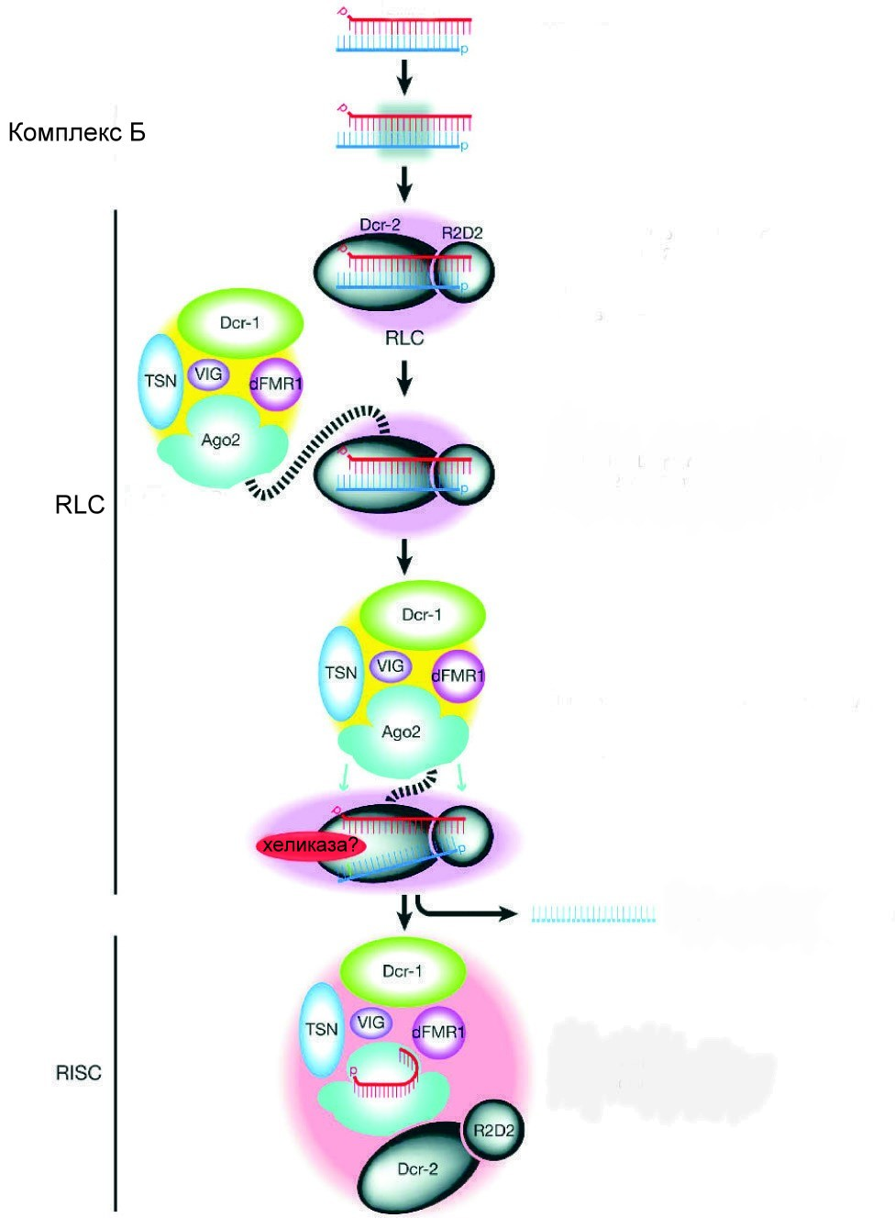
Рис 8. Сборка активного комплекса,
осуществляющего РНК-интерференцию.
Механизм введения микроРНК в RISC отличается от описанного выше, поскольку было показано, что в мухах с делетированными генами Dcr-2 и R2D2 не возникает дефектов в развитии. Таким образом, эти белки не являются необходимыми для функционирования микроРНК [100]. Как осуществляется сборка активного RISC в случае miРНК пока не выяснено.

3. Функционирование образовавшегося активного RISC.
Впервые возможность существования специфического нуклеазного комплекса, осуществляющего деградацию мРНК, комплементарной siРНК, была предложена в 1998 году, на начальном этапе изучения РНК-интерференции у C.elegans [113]. В 2000 году этот комплекс был выделен и было показано, что помимо белков, осуществляющих нуклеазную активность, в него входят РНК длиной ~25 нт, определяющие специфичность реакции. Данный рибонуклеопротеидный комплекс получил название RISC (RNA-induced silencing complex) [103].
Попытки определить размер RISC давали различные результаты [101]. Были выделены комплексы массой 500, 360 и 140 кДа. Возможно, разброс масс отражает присутствие или отсутствие каких-либо субъединиц, не являющихся необходимыми для функционирования RISC. В этом случае можно предположить, что 140кДа – минимальный комплекс, осуществляющий нуклеазную активность. Позднее было показано, что центральным элементом RISC, необходимым для его активности, является белок, принадлежащий к так называемому семейству Argonaute. Семейство получило такое название, поскольку мутация в гене арабидопсиса, кодирующем данный белок, вызывает формирование листьев, напоминающих по своей морфологии щупальца головоногого моллюска Argonaute [114]. Реконструированный минимальный комплекс, состоящий из Argonaute и siРНК, способен осуществлять расщепление комплементарной мРНК [115].
Argonaute – представитель генного семейства, консервативного у большинства эу- и некоторых прокариот. У человека существует четыре гена, кодирующих этот белок (Ago 1-4). Все они экспрессируются на высоком уровне и соответствующие белки способны эффективно связывать si/miРНК. Однако только Ago2 присутствует в активном RISC [116]. Белки данного семейства состоят из двух доменов – PAZ (небольшой 140 аминокислотный домен, присутствующий не только в Argonaute, но и в Dicer; осуществляет связывание 3’-конца si/miРНК) и PIWI (присутствует только в белках семейства Argonaute; является структурным аналогом РНКазы Н) [117].
Кроме Argonaute были выявлены дополнительные компоненты RISC, однако их роль в осуществлении сайленсинга до конца неясна. Это VIG (РНК-связывающий белок), dFXR (гомолог Fragile X protein дрозофилы), хеликаза и Tudor-SN (стафилококковая нуклеаза) [101].
После сборки активного комплекса (введения короткой РНК в RISC) возможно осуществление по крайней мере трех процессов:
- деградации РНК-мишени
- ингибирования трансляции комплементарной мРНК
- регуляции генной активности на уровне ДНК.
В случае большинства siРНК происходит специфическое разрезание комплементарной молекулы–мишени. Данная реакция осуществляется Piwi-доменом Argonaute, происходит в присутствии ионов Mg²⁺ и в результате образуются 3’-OH и 5’-P на концах молекулы [100]. Разрыв РНК-мишени осуществляется между нуклеотидами, комплементарными 10 и 11 основаниям ведущей цепи siРНК [118].
Особого внимания заслуживает характер связывания короткой РНК в составе RISC и комплементарной ей молекулы-мишени. Были найдены следующие особенности данного взаимодействия [101, 108]:
1 – первый нуклеотид короткой РНК не участвует в связывании с мишенью, а взаимодействует с Piwi- доменом Аргонавта.
2 – нуклеотиды 2-8 играют главную роль в связывании RISC и РНК, подвергающейся сайленсингу. Особое значение данного участка коротких РНК было предположено при анализе микроРНК-опосредованного сайленсинга у дрозофилы [119]. Оказалось, что именно 2-8 нуклеотиды большого количества проанализированных микроРНК комплементарны 3’- нетранслируемым областям мРНК, подвергающимся посттранскрипционной репрессии.
3 – девять 3’-концевых нуклеотидов микроРНК не играют особенной роли во взаимодействии с РНК-мишенью при ингибировании трансляции. Более того, даже в случае неполной комплементарности 3’-концевой части siРНК и мРНК, но при условии, что нуклеотиды 2-12 полностью комплементарны мишени и образуют с ней А-форму двойной спирали, может происходить деградация соответствующей РНК.
Была предложена «двухшаговая» модель взаимодействия RISC с РНК-мишенью [100] (рис 9). si/miРНК расположены в комплексе следующим образом: 3’-концевая часть прочно связана с PAZ-доменом, а 5’ – с Piwi-доменом Argonaute, причем 5’-концевой фосфат, необходимый для функционирования siРНК, расположен в специальном фосфат-связывающем «кармане», состоящем из четырех консервативных аминокислотных остатков. Предполагается, что связывание РНК с Argonaute приводит к тому, что 5’ – половина интерферирующей РНК принимает конформацию, облегчающую её взаимодействие с мРНК (первый этап связывания RISC с мишенью). Для связывания 3’-концевой части (второй этап), необходимо её вытеснение из PAZ – домена. Это требуется для осуществления эффективной деградации мРНК, но не обязательно для ингибирования трансляции.
Механизм осуществления микроРНК- опосредованной репрессии трансляции до конца не изучен. С одной стороны, существуют данные о том, что ингибирование происходит после начала трансляции. Возможно, действие RISC приводит каким-то образом к деградации растущего пептида [100]. Согласно другим работам [120], RISC блокирует именно инициацию трансляции, причем только кэп-зависимую. В случае мРНК, трансляция которых начиналась на IRES (кэп-независимая инициация), микроРНК-опосредованный сайленсинг не происходил.
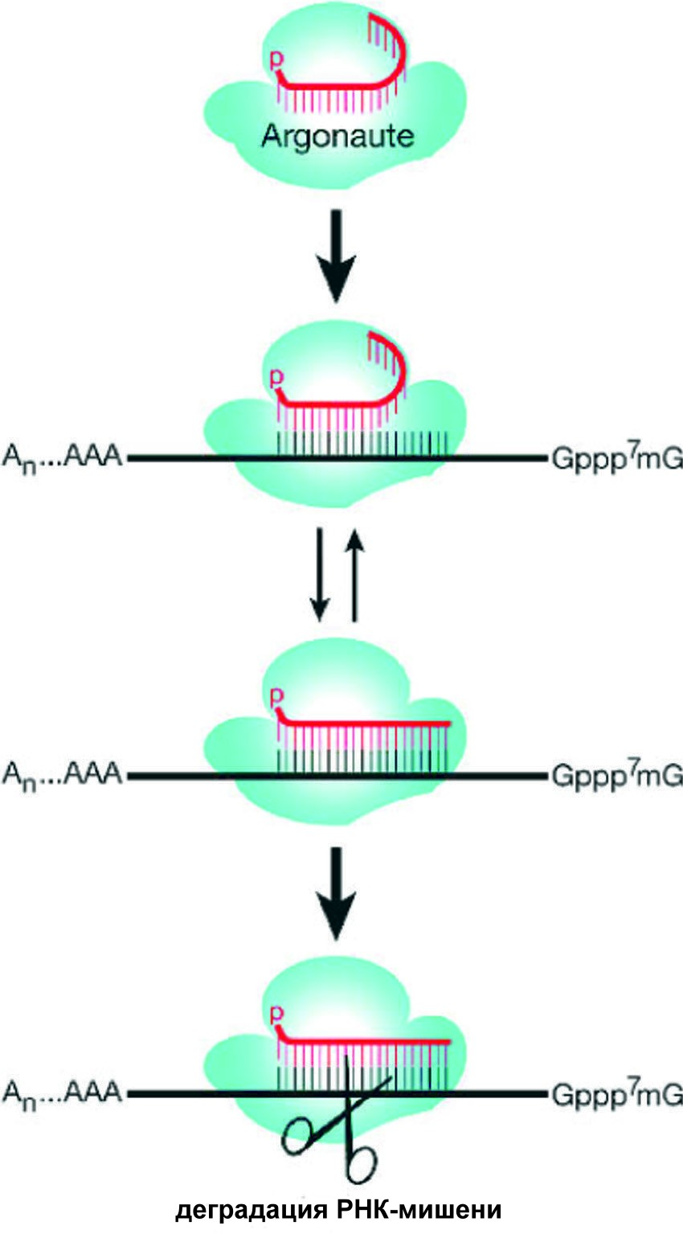
Рис 9. Модель двухстадийного взаимодействия
RISC с молекулой-мишенью.

II. Регуляция активности генов на уровне ДНК.
Как было описано выше, посттранскрипционная инактивация генов при РНК интерференции достигается за счет РНК-РНК взаимодействий. Однако в последнее время появляется все больше данных о том, что РНК-интерференция может регулировать активность генов и на уровне геномной ДНК. На данный момент описано четыре механизма влияния коротких дцРНК на клеточный геном [106]:
  - РНК-опосредованное метилирование ДНК
  - РНК-опосредованное формирование гетерохроматина
  - Удаление участков ДНК в процессе формирование макронуклеуса ресничных простейших
  - Инактивация неспаренной в ходе мейоза ДНК.

1. РНК-опосредованное метилирование ДНК.
Впервые данное явление было обнаружено при исследовании инфицированных вироидами растений [121]. Оказалось, что кДНК копии вироида клубней картофеля (potato spindle tuber viroid), интегрированные в геном табака, становились метилированными только в процессе репликации соответствующего вироида. Было предположено, что либо РНК вироидов, либо промежуточные продукты их репликации непосредственно вовлечены в возникновение метилирования гомологичных кДНК. Аналогичный эффект наблюдался и при исследовании РНК-содержащих вирусов растений, реплицирующихся в цитоплазме [122]. В инфицированных клетках было показано метилирование трансгена, гомологичного последовательности вирусной РНК. Таким образом, вирусная РНК, находящаяся в цитоплазме, способна проникать в ядро клетки и инициировать метилирование гомологичной ДНК.
Исследуя РНК-опосредованное метилирование промоторной области гена NOS (nopaline synthase), Mette et al показали, что действующим началом в данном процессе служат двуцепочечные РНК длиной ~23 нт [123], что указывало на связь процессов метилирования и РНК-интерференции. Таким образом, короткие дцРНК могут приводить не только к деградации гомологичной РНК (посттранскрипционная инактивация генов), но и к метилированию ДНК, участвуя в транскрипционной инактивации генов (в случае, когда происходит метилирование промоторной области). Короткие дцРНК вызывают de novo метилирование как цитозинов, входящих в состав CG динуклеотидов, так и цитозинов, расположенных в другом нуклеотидном окружении (CNG и CNN) [124]. Метилирование происходит только в участках гомологии молекул РНК и ДНК и не распространяется на примыкающие к ним последовательности.
Анализ различных мутаций Arabidopsis thaliana, влияющих на РНК-зависимое ДНК метилирование, позволил выявить ряд белков, участвующих в данном процессе, и предложить механизм, схематически представленный на рис 10 [106]. Двуцепочечные РНК образуются в ядре либо благодаря активности РНК-зависимой РНК полимеразы 2 (RDR2), либо при транскрипции инвертированных повторов ДНК. После этого в действие вступает Dicer-подобный белок DCL3, который нарезает дцРНК на молекулы длиной 21-24 нт. Эти короткие дцРНК, связываясь с гомологичными участками ДНК, приводят к активации сайт-специфических метилтрансфераз – MET1, в случае CG пар, и DRM2 (Domains Rearranged Methyltransferase 2), участвующей в метилировании цитозина в последовательностях CNG и CNN. Кроме того, для РНК-зависимого ДНК метилирования необходимо участие SNF2-подобного белка DRD1 (Defective in RNA-Directed DNA Methylation 1). По-видимому, его действие заключается в изменении структуры хроматина таким образом, чтобы стало возможно связывание коротких РНК с гомологичными им участками ДНК. Поддержание метилированного состояния сайтов CG осуществляется благодаря совместному действию ДНК-метилтрансферазы MET1, гистон деацетилазы HDA6 и SNF2-подобного белка DDM1 (decrease in DNA methylation). Для поддержания метилированного состояния сайтов CNG необходима активность белков CMT3 (chromomethylase 3) и H3K9 метилтрансферазы SUVH4. Белки AGO4 и AGO1 (гомологи Argonaute) вовлечены, соответственно, в de novo метилирование и поддержание метилированного состояния некоторых локусов. Деметилирование ДНК и, таким образом, восстановление активности генов, возможно, тоже происходит при участии коротких РНК. Кроме того, для этого процесса необходимо действие белков DME (Demeter) и ROS1 (Repressor of silencing 1).
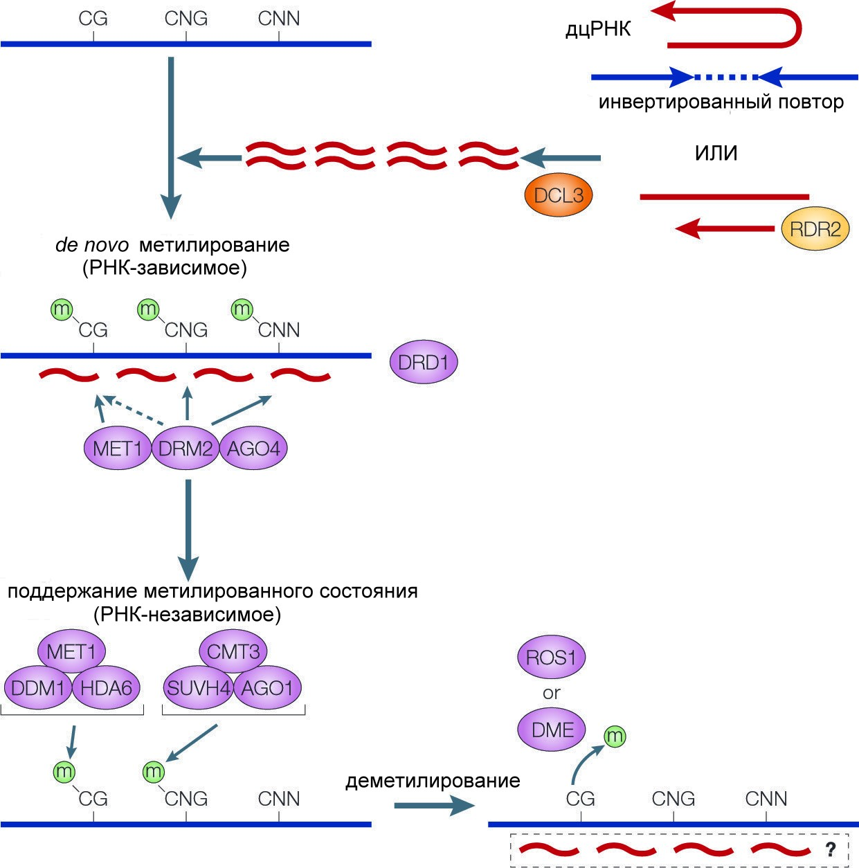
Рис 10. Предполагаемый механизм осуществления РНК – опосредованного
метилирования ДНК.

На данный момент, возможность прохождения РНК-зависимого метилирования ДНК была показана только для растений. Наличие у млекопитающих гомологов некоторых белков, участвующих в этом процессе, позволяет предположить его распространенность и у других организмов. Однако данные, полученные при исследовании клеток млекопитающих, противоречивы. Svoboda et al показали, что длинные дцРНК, участвующие в посттранскрипционной инактивации генов в ооцитах мыши, не вызывают при этом de novo метилирования соответствующих районов ДНК [125]. Однако в других работах [126, 127] было показано, что короткие дцРНК могут вызывать метилирование CG сайтов и лизина 9 гистона H3 в клетках человека. Таким образом, для доказательства наличия механизма РНК-зависимого метилирования ДНК в других организмах требуются дополнительные исследования.

- РНК-опосредованное формирование гетерохроматина.
Гетерохроматином называют плотно упакованные участки генома, которые сохраняют компактное состояние на протяжении всего клеточного цикла и характеризуются большим количеством транспозонов и ДНК-повторов, а также низким уровнем генной экспрессии. Участие процессов РНК-интерференции в формировании гетерохроматина было впервые показано при исследовании дрожжей Schizosaccharomyces pombe [128]. Делеции генов, кодирующих белки, участвующие в РНК-интерференции (argonaute, dicer и РНК-зависимая РНК-полимераза), привели к накоплению транскриптов повторяющихся элементов, входящих в состав прицентромерного гетерохроматина. Кроме того, происходила активация трансгена, расположенного в центромерной области. При этом наблюдалось уменьшение количества метилированных лизинов 9 гистона Н3. Эти данные позволили предположить следующий механизм РНК-опосредованного формирования гетерохроматина у дрожжей (рис 11) [106]. Транскрипция обеих цепей повторяющихся элементов, расположенных в центромерной области, приводит к образованию дцРНК или одноцепочечных РНК, которые могут превращаться в двуцепочечные благодаря активности РНК-зависимой РНК-полимеразы. Действие Dicer приводит к образованию коротких дцРНК, которые, связываясь с гомологичными им участками ДНК, привлекают к этим районам метилтрансферазы, осуществляющие метилирование лизина 9 в гистоне Н3. Поддержание транскрипционно неактивного хроматина происходит за счет связывания белка Swi6 (гомолог гетерохроматинового белка 1 (HP1) D. melanogaster) с модифицированным гистоном Н3. Причем в отличие от РНК-опосредованного метилирования ДНК, происходящего только в области РНК-ДНК гомологии, РНК-индуцированное образование хроматина может распространяться на несколько тысяч пар основания от места взаимодействия РНК с ДНК-мишенью [129].

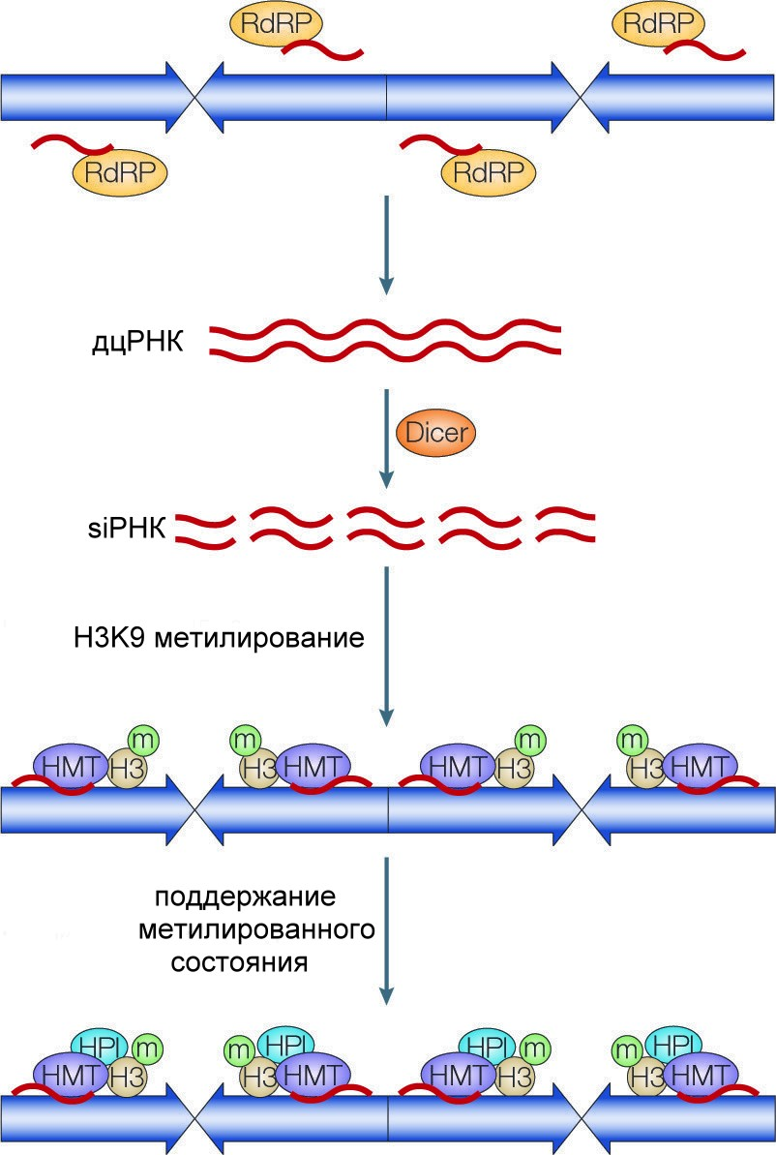
Рис 11. Механизм РНК-опосредованного формирования гетерохроматина.

В 2004 году был выделен комплекс, названный RITS (RNA-induced initiation of transcriptional gene silencing), участвующий в образовании гетерохроматина у дрожжей [130]. Данный комплекс включает белки Ago1 (дрожжевой аналог Argonaute), Chp1 (ассоциированный с гетерохроматином хромодомен-содержащий белок, участвующий в H3K9 метилировании) и Tas3 (ранее не охарактеризованный дрожжевой белок). Кроме того, в состав комплекса входят короткие РНК, гомологичные центромерным повторам, необходимые для осуществления взаимодействия RITS с ДНК. Было предположено, что RITS использует короткие РНК для узнавания и специфического связывания с хромосомой, после чего происходит гетерохроматинизация соответствующей области. RITS, таким образом, представляет собой функциональный аналог RISC.
Вовлеченность РНК-интерференции в формирование гетерохроматина была также продемонстрирована для D. melanogaster [131, 132] и клеток позвоночных [133]. Причем сайленсингу может подвергаться не только центромерная область. Так в D. Melanogaster было показано ингибирование транскрипции трансгенов, интегрировавших в различные положения эухроматина [134]. Ингибирование осуществляется за счет действия белкового аппарата РНК-интерференции и, кроме того, Polycomb-комплекса (комплекс белков, осуществляющих поддержание транскрипционно неактивного состояния хроматина).

- Удаление участков ДНК в процессе формирование макронуклеуса ресничных простейших.
Ресничные одноклеточные содержат два функционально различных ядра: диплоидный микронуклеус, необходимый для размножения и транскрипционно не активный в процессе вегетативного роста, и полиплоидный макронуклеус, активно транскрибирующийся в процессе роста и развития клетки [135]. Оба типа ядер образуются в результате деления зиготы, формирующейся при слиянии двух гаплоидных микронуклеусов. Дифференцировка новообразованного макронуклеуса сопровождается массированным удалением участков ДНК, названных IES (internal eliminated segment) последовательностями. Функция данного процесса окончательно не выяснена, однако таким образом могут удаляться ДНК-транспозоны, присутствующие в большом количестве в микронуклеусе. У Tetrahymena thermophila около 15% генома, что составляет почти 6000 индивидуальных последовательностей, удаляются таким образом, в то время как у Paramecium tetreurelia число удаленных последовательностей может достигать 60000. До недавнего времени механизм вырезания IES последовательностей известен не был.
Впервые идея о том, что РНК-интерференция играет роль в процессе удаления участков ДНК при образовании нового макронуклеуса появилась при обнаружении возможности двунаправленной транскрипции генома микронуклеуса в процессе коньюгации, что могло приводить к образованию дцРНК, содержащих IES последовательности [136]. Кроме того, введение новой последовательности в геном старого макронуклеуса оказывало влияние на удаление гомологичного участка в новообразованном макронуклеусе, что указывало на существование некоего специфического сигнала, перемещающегося между двумя ядрами. Было предположено, что таким сигналом является молекула РНК [137]. Микроинъекция дцРНК в конъюгирующую Tetrahymena приводила к удалению гомологичной последовательности [138]. Mochizuki et al показали, что у T. thermophila процессу удаления участков ДНК предшествует накопление коротких РНК длиной 28 нт, названных «сканирующими» РНК, так как они, по-видимому, сканируют геном Tetrahymena и определяют последовательности, которые должны быть удалены [139]. Мутации в генах Twi1 и Pdd1 препятствуют накоплению коротких РНК и удалению IES последовательностей. Twi1 осуществляет H3K9 метилирование IES последовательностей, что необходимо для их последующего удаления [140], а Pdd1 содержит хромодомен, благодаря которому он способен связываться с метилированным гистоном H3[106].
Была предложена следующая модель удаления участков ДНК в ходе дифференцировки макронуклеуса [135]. Короткие РНК, образованные при процессинге двуцепочечных микронуклеарных РНК, сканируют геном старого макронуклеуса. РНК, не имеющая гомологичного участка, перемещается в развивающийся новый макронуклеус и приводит к H3K9 метилированию соответствующей IES области, которая, в результате, удаляется. IES последовательности, в основном, состоят из транспозонов. Таким образом, можно проследить аналогию между процессами РНК-зависимого образования гетерохроматина и удаления участков ДНК. И в том, и в другом случае дцРНК, образованные при транскрипции повторяющихся элементов, приводят к образованию сайленсированного хроматина. Однако простейшие, вместо того, чтобы поддерживать это состояние, предпочитают избавляться от соответствующих участков генома [106].

- Инактивация неспаренной в ходе мейоза ДНК.
Явление инактивации неспаренной в ходе мейоза ДНК было открыто при изучении гена Asm1 (Ascospore maturation-1) у Neurospora crassa [141]. Было показано, что Asm1 является активным, если в ходе мейоза находит гомологичную себе последовательность. Однако неспаренная копия Asm1 подвергается инактивации, также как и комбинация из трех копий или даже две копии, расположенные таким образом, что не могут провзаимодействовать. Таким образом, неспаренная копия гена в диплоидной клетке, находящейся в стадии мейоза, инициирует инактивацию всех гомологичных копий вне зависимости от того, спарены они или нет.
Мутация в гене Sad1 (suppressor of ascus dominance-1), кодирующего РНК-зависимую РНК-полимеразу, подавляет процесс инактивации ДНК в ходе мейоза [141]. Кроме того, было найдено, что аргонавт-подобный белок Sms2 (suppressor of meiotic silencing 2) тоже необходим для этого процесса [142]. Эти данные указывают на связь происходящего при мейозе сайленсинга и РНК интерференции.

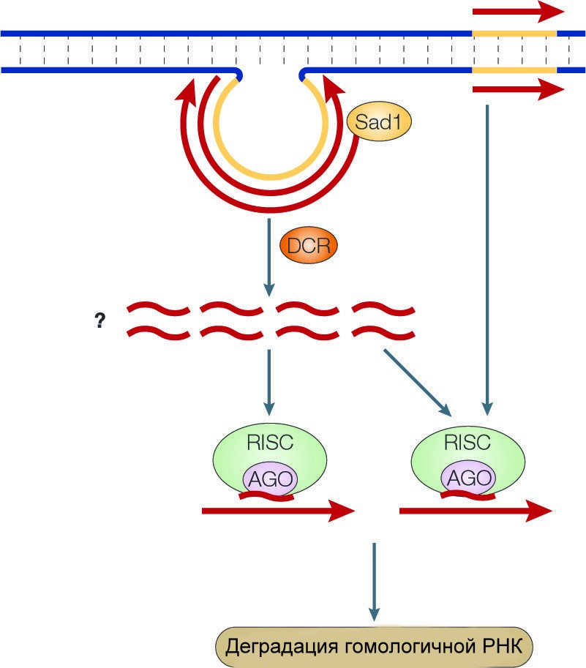
Рис 12. Предполагаемый механизм инактивации
неспаренной в ходе мейоза ДНК.

Анализ серии делеций, покрывающих весь ген Asm1, выявил следующие характеристики процесса мейотической инактивации ДНК [143]:
- транкрибирующийся район неспаренного гена должен образовывать выпетливание (рис 12). Поскольку для инактивации необходимо образование РНК, в случае, когда неспаренной является только промоторная область, сайленсинг не происходит.
- для прохождения мейотической инактивации достаточно, чтобы длина неспаренной области составляла 700 нт. Однако более длинные фрагменты ДНК вызывают более эффективный сайленсинг.
Данный вид сайленсинга позволяет диплоидной клетке обнаруживать и инактивировать недавно интегрировавшие мобильные элементы, препятствуя, таким образом, мутационному процессу.

Таким образом, данные, полученные при анализе различных организмов, показывают, что короткие РНК играют важную роль в ингибировании транскрипции генов на уровне генома. Несмотря на то, что были предложены механизмы для всех вариантов РНК- опосредованного транскрипционного сайленсинга, все еще остается много вопросов, требующих разрешения [106]. Одной из основных проблем является выяснение механизма взаимодействия коротких РНК со своей мишенью. Происходит ли связывание РНК с геномной ДНК или с образующимся транскриптом? Кроме того, в большинстве случаев еще не был выделен комплекс, осуществляющий сайленсинг. И наконец, интересно выяснить, насколько распространенными являются описанные механизмы регуляции активности генов на уровне ДНК среди различных животных.

III. Применение РНК-интерференции в молекулярно-генетических исследованиях.
Традиционно различают два похода к изучению функций генов. В первом случае искусственно в лабораторных экспериментах или естественно в природных популяциях находят организмы с аномальным фенотипом, и с помощью классических генетических экспериментов пытаются определить, нарушение какого гена привело к данному фенотипу. Такой подход называют прямой генетикой. Он требует огромного количества времени и не всегда приносит результаты. Второй подход, названный обратной генетикой, заключается в направленном ингибировании активности интересующего гена и анализе возникающих при этом последствий. Классический пример обратной генетики – получение «нокаутных» клеточных линий или организмов - требует больших материальных и временных затрат и, кроме того, не подходит для широкомасштабных исследований генов млекопитающих. Более простыми и дешевыми альтернативами, позволяющими специфически подавлять генную активность, являются подходы, связанные с антисмысловыми РНК, рибозимами и, конечно, РНК интерференцией [144].
Ещё в первых экспериментах по РНК-интерференции было показано, что вымачивание клеток C. elegans в растворе, содержащим дцРНК [145], или кормление червей клетками E.coli, экспрессирующими дцРНК [146], приводит к блокированию активности соответствующего гена. Однако в клетках млекопитающих длинные дцРНК вызывают иммунный ответ, связанный с защитой клетки от вирусной инфекции. Он заключается в активации дцРНК-зависимой протеинкиназы и неспецифической деградации РНК. Поэтому применение РНК-интерференции для функционального анализа генов млекопитающих было невозможно до тех пор, пока не выяснилось, что действующим началом данного процесса являются короткие дцРНК длиной ~ 21-23 нт [102]. В 2001 году в опытах по трансфекции культуры клеток млекопитающих короткими дцРНК было продемонстрировано, что РНК-интерференция представляет собой незаменимый «инструмент» функциональной геномики [118].
Один из вариантов направленного подавления генной активности – трансфекция клеток синтезированными siРНК, комплементарными исследуемому гену. Эффективность ингибирования зависит от структуры используемой siРНК. Как было описано в I части главы II, структура siРНК, вызывающей интерференцию, несимметрична. 5’-концевая часть ведущей цепи (цепи, участвующей в сборке RISC и направляющей активный комплекс к РНК-мишени) формирует менее стабильный дуплекс, чем 3’- концевая часть. Эти свойства дуплекса необходимо учитывать и при конструировании синтетических siРНК [147].
Трансфекция синтетическими siРНК – простой и эффективный способ подавления генной экспрессии. Однако его существенным недостатком является временный характер сайленсинга. В зависимости от скорости клеточного деления, эффект может продолжаться от 3 до 7 дней [144]. Для достижения более длительного эффекта был разработан еще один класс коротких РНК – shРНК (short hairpin RNAs), транскрибирующихся с промотора полимеразы II или III и структурно напоминающих пре-miРНК. Поскольку shРНК закодированы в ДНК-векторе, они могут доставляться в клетку любым способом, включая транзиентную трансфекцию, стабильную интеграцию или доставку с помощью вирусного вектора. В клетке они транскрибируются, подвергаются действию Dicer и превращаются в стандартные siРНК. Таким образом возможно длительное поддержание инактивированного состояния гена [147]. Недостатком shРНК является долгая подготовительная работа, включающая дизайнирование и получение конструкции для трансфекции.
Первым примером индуцированного сайленсинга у млекопитающих была демонстрация репрессии люциферазного репортерного гена в результате трансфекции мышиной печени плазмидой, экспрессирующей si или shРНК [148]. После этого и si, и shРНК были эффективно использованы для in vivo изучения функций генов млекопитающих (в основном, мыши) [147].
Успехи в использовании РНК-интерференции для анализа функций отдельных генов привели к попыткам применения данного метода для более масштабных генетических исследований. Учёные начали конструировать библиотеки, состоящие из siРНК, направленных против огромного количества генов млекопитающих [149]. Библиотеки могут состоять как из отдельных синтетических siРНК, так и из векторов, экспрессирующих si/sh РНК. Методы получения таких библиотек различны. Наиболее распространенными являются химический синтез siРНК или расщепление длинных дцРНК. Кроме того, были описаны несколько методов создания библиотек интерферирующих РНК, полученных при рестрикции пула кДНК и лигировании образовавшихся молекул в плазмидные или вирусные векторы.
Библиотеки интерферирующих РНК были успешно применены для анализа многих клеточных процессов и поиска новых генов. Так, например, были найдены новые гены, вовлеченные в TRAIL- индуцированный апоптоз (TRAIL относится к семейству факторов некроза опухоли) [150]. При использовании библиотеки siРНК, комплементарных генам, кодирующим различные киназы и фосфатазы, были идентифицированы новые регуляторы апоптоза и устойчивости к химиотерапии [151]. Brummelkamp et al, анализируя библиотеку shРНК, ингибирующих экспрессию де-убиквитинилирующих ферментов, обнаружили новый опухолевый супрессор CYLD, ингибирующий активность NF-κB [152]. Открытие данного супрессора может быть использовано при создании новых лекарств против цилиндроматоза, и, таким образом, демонстрирует, что библиотеки интерферирующих РНК могут применяться не только в фундаментальной науке для изучения биологических процессов, но и в медицине для создания новых лекарственных средств [147].
Высокая специфичность ингибирования генной активности при РНК-интерференции создаёт возможность использования этого метода в терапевтических целях. Широкомасштабный анализ функций различных генов, описанный выше, позволяет отбирать наиболее потенциальные мишени для действия лекарственных препаратов. В настоящее время ведется огромное количество исследований, направленных на поиск новых возможностей лечения гепатита С, СПИДа, раковых заболеваний [147]. Несмотря на некоторые обнадёживающие результаты, существует ещё много трудноразрешимых задач, включающих эффективную доставку si/shРНК в клетки пациентов, а также возможность неспецифического действия коротких РНК (например, влияние искусственно введенных siРНК на клеточный процесс РНК-интерференции). Таким образом, введение РНК-интерференции в медицинскую практику требует еще значительного количества экспериментальных работ.

ЭКСПЕРИМЕНТАЛЬНАЯ ЧАСТЬ.

Обоснование работы и поставленные задачи
В первой главе литературного обзора было показано, насколько разнообразны механизмы влияния ретроэлементов на геном клетки, а также последствия их активности. В результате возможно образование новых генов или инактивация уже существующих, возникновение мобильных элементов, появление новых химерных белков и так далее. Внедрения ретроэлементов в новые позиции генома могут наносить организму непоправимый вред и приводить к развитию различных заболеваний, однако также они могут вызывать мутации, позволяющие организму по-новому реагировать на условия окружающей среды, способствуя эволюционным процессам. Поиск новых геномных перестроек и механизмов их образования, а также изучение влияния ретроэлементов на активность близлежащих генов, таким образом, представляет собой актуальную и интересную тему молекулярной биологии.
Целью данной работы являлся поиск химерных ретроэлементов, образующихся за счет смены матрицы при обратной транскрипции элементов L1, в геномах эукариот, а также изучение влияния человек-специфических ретротранспозонов HERV-K (HML-2) на транскрипцию близлежащих генов.
Были поставлены следующие задачи:
- провести биоинформационный скрининг баз данных геномов млекопитающих Homo sapiens, Mus musculus и Rattus norvegicus, земноводного Xenopus laevis, рыб Danio rerio и Takifugu rubripes, беспозвоночных Drosophila melanogaster, Anopheles gambiae и Caenorhabditis elegans для выявления в них химерных ретроэлементов.
- выявить специфичные для генома человека LTR семейства HERV-K (HML-2), расположенные в интронах известных генов человека в противоположной направлению транскрипции гена ориентации и служащие промоторами для образования транскриптов, перекрывающихся с экзонами гена.
- изучить возможность влияния транскриптов, образующихся с промотора LTR, на активность клеточных генов по механизму РНК-интерференции.

Материалы и методы.

1. Материалы.

Оборудование
В работе было использовано следующее оборудование:
центрифуги GPR Centrifuge (Beckman, США), Multifuge 3LR (Heraeus, Германия) Eppendorf 5415C и Minispin Plus (Eppendorf, Германия); УФ-трансиллюминаторы TC-312A (Spectroline, США), Camag Reprostar (Camag, Швейцария); прибор для документирования и анализа гелей GDS7600 (Ultraviolet Products, США); ручной счетчик радиоактивности Minimonitor 125 (США); спектрофотометры DU-65 (Beckman, США), GeneQuant (Pharmacia-Biotech, США), Titertek Multiskan Plus MKII; pH-метр 701A Digital Ionalyzer (Orion Research Inc, США); водные термостаты UH (ГДР), 2219 Multitemp II (LKB, США); термостат Termo 24-15 (Biokom, Россия); охладитель проб SC 2D (Biokom, Россия) приборы для горизонтального электрофореза (Pharmacia, Швеция; Hoefer Scientific Instruments, США); источники питания EPS 500/400 (Pharmacia, Швеция), Эльф4 (ДНК-Технология, Россия); автоматические ПЦР-амплификаторы PTC-100, PTC-200, MiniCycler (MJ Research, США), Терцик (ДНК-технология, Россия); гибридизационный инкубатор 2000 Microhybridization Incubator (Robbins Scientific, США); автоматические пипетки (Gilson, Франция; Labnet, США); весы Sartorius E5500S (Sartorius, Германия); микроволновая печь Samsung M197BNR (Samsung, Южная Корея); таймер Ebacus (Upstate, США); прибор для перемешивания растворов с подогревом MM-2A (Чехословакия); ламинарный шкаф Babcock-BSH (Babcock, Германия); ПЦР-амплификаторы в реальном времени «Анализатор Нуклеиновых Кислот» («АНК-32», Синтол), Mx3000 (Stratagene).

Расходные материалы
В работе использовали следующие расходные материалы:
пластиковые наконечники и пластиковые пробирки для ПЦР на 0.2 и 0.5 мл (Treff Lab, Швейцария; Porex Bio Products Group, США); пластиковые микроцентрифужные пробирки на 1.5 и 2.0 мл - эппендорфы (Eppendorf, Германия); плёнка Parafilm (American National Can, США); одноразовые центрифужные пробирки на 15 мл и 50 мл Corning (США); одноразовые чашки Петри Завода Медицинских Полимеров (Россия); рентгеновская пленка РМ-В (Россия), “Retina” (Германия); нейлоновая мембрана Hybond N (Amersham, США); 25 см² флаконы для культивирования клеток (Corning Incorporated); 96- луночные плашки (Corning Incorporated).

Реактивы и ферменты
В работе были использованы следующие реактивы:
этиловый спирт, изопропиловый спирт, гидроксид натрия, гидроксид калия, ацетат аммония, ацетат натрия, ацетат калия, мочевина, ампицилина натриевая соль, вазелиновое масло, гидрофосфат натрия, перхлорат лития, перхлорат натрия, хлорид калия, уксусная кислота, однократно перегнанный фенол, хлороформ, формамид, ацетон (квалификация «хч» и «осч», Россия), агароза LE 2 (Helicon); бромфеноловый синий (Bio-Rad, США); ксиленцианол (Bio-Rad, США); бромистый этидий (Sigma, США); дезоксирибонуклеозидтрифосфаты (Boehringer, Германия); акриламид (Bio-Rad, США); бис-акриламид (Sigma, США); персульфат аммония (USB, США); додецил сульфат натрия (SDS) (Sigma, США); глицерин (Sigma, США); тетраэтилметилендиамин (TEMED) (Sigma, США); этилендиаминтетраацетат (ЭДТА) (Sigma, США); дитиотриэтол (Sigma, США); хлорид магния (Merck, Германия); мочевина (Merck, Германия); изопропил-bD-тиогалактопиранозид (IPTG) (Sigma, США); 5-Бром-4-хлор-3-индолил-b-D-галактопиранозид (X-Gal) (Promega, США); ингибитор РНКаз RNasin (Promega, США); ДНК-маркеры длин 1 т.п.о. (1 kb DNA Ladder) и 100+1500 п.о. (100 bp DNA Ladder) (SibEnzyme, Россия); «Набор реактивов для проведения ПЦР-РВ в присутствии SYBR Green I» (Синтол); системы очистки продуктов ПЦР Wizard SV Gel and PCR Clean-Up System (Promega); системы выделения плазмидной ДНК Wizard Plus SV Minipreps (Promega, США), система для клонирования продуктов ПЦР pGEM-T Vector System (Promega, США); система для выденелия РНК из тканей и клеточных линий Rneasy Plus Mini Kit (Qiagen); липофектин (Invitrogen); гигромицин (Invitrogen); среды для культивирования клеток Advanced RPMI и Advanced DMEM/F-12 (Gibco); эмбриональная бычья сыворотка (Invitrogen); диметилсульфоксид (DMSO, Invitrogen); трипсин/ЭДТА 1Х (0,05% трипсин/0,53мМ ЭДТА, Gibco)

препараты, меченные радиоактивными изотопами:
[α-³²P]ATP (>5000 Ки/ммоль) – ГНЦ РФ ФЭИ, Обнинск, Россия.

ферментные препараты:
термостабильные ДНК-полимеразы: Taq (Россия, ИБХ; Gibco BRL, США), BioTaq (Диалат, Россия), Advantage 2 Polymerase (Clontech, США); фрагмент Клёнова ДНК-полимеразы I E. coli (Promega, США; MBI Fermentas, Литва); ДНК-лигаза бактериофага Т4 (New England Biolabs, США; Promega, США); эндонуклеазы рестрикции Not I (NewEnglandBiolabs) и PspOM I (SybEnzyme); РНКаза A (Boehringer, Германия); протеиназа К (Promega, США), обратная транскриптаза PowerScript (BD biosciences)

Буферные и другие растворы

Буфер ТЕ (10x) - 0.1 М трис-HCl (pH 8.0), 10 мМ ЭДТА
Буфер ТВЕ (5x) - 45 мМ трис, 45 мМ H₃BO₃, 10 мМ ЭДТА (рН 8.3)
Буфер SSC (20x) - 3 М NaCl, 15 мМ цитрат натрия
Буфер PBS (10X) – 17мМ KH2PO4, 52мМ Na2HPO4, 1,5М NaCl
Раствор Денхардта (50x) - 1 % фикол, 1 % поливинилпирролидон, 1 % бычий сывороточный альбумин (БСА).
Буфер для ПЦР реакции (10х) для Taq (ИБХ) - 500 мМ КСl, 100 мM трис-НСl (рН 9.0), 1 % Triton X-100.
Буфер для ПЦР реакции (10х) для BioTaq - 166 мМ (NH₄)₂SO₄, 670 мМ, трис-НСl (рН 8.8), 0.1 % Tween 20.
Буфер для синтеза первых цепей кДНК (BD biosciences)
Денатурирующий раствор – 1.5 M NaCl, 0.5 M NaOH.
Гибридизационный буфер - 5x раствор Денхардта, 6x SSC, 0.5 % SDS, денатурированная ДНК из тимуса быка 10 мкг/мл.
Oтмывочные растворы для гибридизации: 1) - 2x SSC, 0.5 % SDS; 2) - 0.2x SSC, 0.5 % SDS.
Буфер для лигирования (10x) (Promega) – 300 мМ трис-HCl (pH 7.8), 100 мМ MgCl₂, 100 мМ дитиотриэтол (DTT), 10 мМ ATP.
Буфер для рестрикции Y Tango (10x) (Fermentas) - 330 мМ трис-ацетат (pH 7.9), 100 мM ацетат магния, 660 мМ ацетата калия, 1 мг/мл бычьего сывороточного альбумина (БСА).
Буфер Advantage 2 PCR (10x) - 400 мМ Трицин - KOH (pH 9.2), 150 мM ацетат калия, 35 мM ацетат магния, 375 мг/мл БСА, 0.5 % Tween-20, 0.5 % Nonidet-P40.
Буфер для нанесения образцов ДНК на агарозный гель – 0.1 % бромфеноловый синий, 0.1 % ксиленцианол, 30 % глицерин.
Буфер для нанесения образцов ДНК на ПААГ (денатурирующий) - 95 % формамид, 20 мМ ЭДТА, 0.05 % бромфеноловый синий, 0.05 % ксиленцианол.

Микробиологические среды
LB-бульон (на 1 л): 10 г бакто-триптона, 5 г бакто-дрожжевого экстракта, 5 г NaCl, 5 мл 2 M трис-HCl (pH 7.5), вода. Среду автоклавировали 30 мин при давлении 1.2 атм.
LB-агар (на 1 л.): 10 г бакто-триптона, 5 г бакто-дрожжевого экстракта, 5 г NaCl, 5 мл 2 M трис-HCl (pH 7.5), 15г агара, вода.

Образцы геномной ДНК
В работе были использованы препараты геномной ДНК, полученные из периферической крови представителей различных семейств приматов, и препараты ДНК плаценты человека. Препараты геномной ДНК человека и некоторых шимпанзе получены в лаборатории СФГЧ ИБХ. Геномная ДНК других представителей приматов предоставлена Dr. G. Hunsmann (German Primate Centre, Dep. For Virology and Immunology, Goettingen, Germany).

Олигонуклеотидные праймеры.
Все использованные в данной работе олигонуклеотиды были синтезированы В. К. Потаповым и Н. В. Скапцовой (ЛСФГЧ ИБХ РАН) на ДНК синтезаторе ASM-102U DNA (Биосан, Новосибирск, Россия). Последовательности праймеров приведены в приложении 1.

Образцы РНК тканей человека
Использованные в работе образцы РНК тканей человека (нормальная паренхима яичка и герминогенная опухоль – семинома, скелетная мышца, печень, сердце, легкие (норма и опухоль), гиппокамп и эмбриональные ткани мозга (лобная доля, затылочная кора, базальные ядра, таламус и гипоталамус) были любезно предоставлены Илларионовой А.Э. (ЛСФГЧ, ИБХ РАН).

Образцы РНК Magnaporthe grisea были любезно предоставлены Crystel Barbisan (Laboratory of Plant and Fungal Physiology (UMR 2847 CNRS-BayerCropScience, Lyon, France).

Клеточные линии.
Первые цепи кДНК клеточных линий А549 (карцинома легкого, АТСС ССL-185), Tera-1 (эмбриональная карцинома яичка, АТСС НТВ-105), Tera-2 (плюрипотентная эмбриональная карцинома яичка, АТСС CRL-1973), 293Т (линия эмбриональных клеток почки, трансформированных ДНК аденовируса Ad5 человека, ATCC CRL-1573), NGP-127 (нейробластома), Jurkat (острая Т-лимфобластоидная лейкемия человека, ATCC TIB-152), HeLa (аденокарцинома шейки матки человека, ATCC CCL-2), HepG2 (карцинома клеток печени, ATCC HB-8065) были любезно предоставлены Плешканом В.В.
2. Методы.
2.1 Анализ последовательностей ДНК.

Использовали консенсусные последовательности псевдогенов из баз данных RepBase Update (http://www.girinst.org/server/RepBase/) и GenBank. Поиск полноразмерных генов и псевдогенов 5S рРНК, 7SL РНК, U3, U5 и U6 мяРНК в геномах млекопитающих и их картирование проводили с помощью программы BLAT (http://genome.ucsc.edu/cgi-bin/hgBLAT) и сервера UCSC genome browser. Для анализа ДНК человека, мыши и крысы использовали, соответственно, следующие даты сборки геномов: апрель, февраль и январь 2003 года. Фланкирующие области псевдогенов исследовали с помощью программы RepeatMasker (http://ftp.genome.washington.edu/cgi-bin/RepeatMasker). Прямые повторы и мотивы TTAAAA детектировали при визуальном анализе последовательностей, фланкирующих псевдогены. Поиск гомологий в GenBank для видов, не относящихся к млекопитающим, проводили с использованием сервера BLAST at NCBI (http://www.ncbi.nlm.nih.gov/BLAST) [153]. Последовательности L1 и Alu, располагающиеся по соседству с псевдогенами, были отнесены к тем или иным семействам в соответствии с номенклатурой RepBase. Для множественного выравнивания последовательностей использовались программы ClustalX и Clustal W [154]
Поиск химерных элементов, образованных ретротранспозонами MGL и Mg-SINE проводили в базе данных генома Magnaporthe grisea (http://www.ncbi.nlm.nih.gov/BLAST/Fungi), используя в качестве консенсусной последовательности 100 3’-концевых нуклеотидов MGL (AF018033).
Транскрипционно активные MINE элементы, найденные в работе, анализировали в геномной базе данных M. grisea института BROAD (http://www.broad.mit.edu/annotation/genome/magnaporthe_grisea).

  - Полимеразная цепная реакция (ПЦР).
Стандартная пропись ПЦР-амплификации.
Обычно для проведения ПЦР в пробирке на 0,5 мл готовили следующую смесь:
ДНК-матрица 10-50 нг
праймеры (прямой и обратный) по 10 пмоль
смесь дезоксирибонуклеозидтрифосфатов 0,125 мМ
буфер Taq-полимеразы х1
Taq-полимераза 0,5-1 ед
MgCl₂ 1-1,5 мМ
H₂O до 25 мкл
Поверх этой смеси наслаивали 50 мкл легкого минерального масла.
Температурные и временные условия амплификации варьировали в зависимости от праймера. Последовательности использованных в работе праймеров и их температуры отжига представлены в Приложении 1.

  - Электрофорез в агарозном геле.
Продукты ПЦР-амплификации разделяли при помощи электрофореза в агарозном геле. В зависимости от требуемого разрешения использовался агарозный гель от 0,8% до 1,5%, содержащий бромистый этидий. Перед нанесением, образцы смешивали с 1 мкл краски, содержащей 0,25% бромфенола, 0,25% ксиленцианола и 30% глицерина. Электрофорез проводили при I=30-40mA в буфере TBE (0,5X). После электрофореза гель фиксировали в цифровом формате при помощи цифровой камеры с УФ-трансиллюминатором (Transilluminator, UVP), который был подключен к компьютеру, с использованием программы Grabit.

  - Определение концентрации фрагментов ДНК.
Нужный фрагмент ДНК наносили на агарозный гель (1-1,5%) и проводили электрофорез (I=30-40mA). На тот же гель наносили препарат ДНК с известной концентрацией (например, ДНК фага λ). Затем гель фиксировали в цифровом формате c использованием программы Grabit. С помощью программы GelProAnaliser рассчитывали концентрацию анализируемой ДНК; дорожки, где содержалась ДНК с известной концентрацией, использовались программой для построения калибровочного графика.

2.5 Очистка олигонуклеотидных праймеров
Очистка праймеров производилась при помощи электрофореза в 20 % полиакриламидном геле (ПААГ).
Сухие олигонуклеотиды растворяли в 40 мкл раствора для нанесения (0.1 % бромфенол, 0.1 % ксиленцианол в 80 % формамиде). Проводили пре-электрофорез в течение 20 минут I=45 mA, U=900V. Далее в промытые дистиллированной водой лунки наносили образцы и проводили электрофорез при I=30 mA в течение 2-4 часов в зависимости от длины наносимых олигонуклеотидов.
Выделение из ПААГ
Из полиакриламидного геля вырезали полосу, соответствующую полностью синтезированному олигонуклеотиду, визуализированную при помощи УФ-трансиллюминатора. Вырезанную полосу геля измельчали, переносили в пробирки, заливали 0.8 мл 12 % раствора NaClO₄ и инкубировали в термостате при 37ºC в течение ночи. Полученный элюат отбирали, куски геля промывали 12 % раствором NaClO₄ (до конечного объёма 1 мл), добавляли по 12 мл ацетона и инкубировали 20 мин при –20ºC. Центрифугировали смесь в течение 10 мин при 4000 об/мин с охлаждением, сливали супернатант, а осадок промывали 2 мл ацетона и снова центрифугировали 10 мин при 4000 об/мин. Супернатант сливали, осадок сушили и растворяли в 200 мкл Н₂О.
Концентрацию полученных олигонуклеотидов определяли измерением оптического поглощения раствора при 260 нм. Полученные значения использовались для вычисления концентраций при помощи компьютерной программы, учитывающей строение олигонуклеотида (http://humgen.siobc.ras.ru/Programmettes/programs.html). Очищенные олигонуклеотиды хранили при – 20ºC.

  - Саузерн-блот-гибридизация.
2.6.1. Перенос по Саузерну. Анализируемые фрагменты ДНК разделяли в агарозном геле, денатурировали (40 минут в растворе 1,5 M NaCl/0,5 M NaOH) и переносили на нейлоновую мембрану (Hybond-N, Англия) (ночь при комнатной температуре). Мембрану высушивали и облучали 2 мин ультрафиолетом.
2.6.2. Предгибридизация. Мембрану помещали в предгибридизационный раствор, предварительно подогретый до 60-70°С. Предгибридизация шла в течение 4-5 часов при температуре 65°С.
2.6.3. Приготовление зонда и гибридизация.
. Для получения проб на псевдогены U6, U3, 5S и различных мРНК, а также ретоэлементы Alu и L1 были сконструированы пары праймеров (последовательности праймеров см. в приложении 1), с которыми проводилась реакция ПЦР- амплификации, где в качестве матрицы использовали ДНК человека. Для получения пробы на преинтеграционную последовательность в ПЦР в качестве матрицы использовали ДНК обезьяны, в геноме которой отсутствует исследуемый химерный элемент. Полученные ПЦР- продукты радиоактивно метили.
Зонд (меченую пробу) готовили в смеси, представляющей собой следующее:
Буфер для мечения х1
дезоксирибонуклеозидтрифосфаты без АТР 20 мкМ
[α³²P]АТР 333 нМ
фрагмент Кленова 100 ед./мл
зонд 500 нг/мл
Н₂О до 25 мкл
К денатурированному зонду добавляли все остальные компоненты и инкубировали 1 час при комнатной температуре. Для остановки реакции к смеси приливали 100 мкл воды, денатурировали (5 мин на кипящей водяной бане), резко охлаждали во льду, после чего добавляли её в гибридизационную пробирку.
Гибридизация шла ночь при 65⁰С.
2.6.4. Отмывка мембраны. Отмывку мембран проводили следующим образом:
2хSSC, 0,5% SDS – 2 раза по 20 минут, 65 ⁰С
0,2хSSC, 0,5% SDS – 2 раза по 20 минут, 65 ⁰С
В зависимости от «счёта» мембрана экспонировалась от нескольких часов до нескольких дней.

2.7. Молекулярное клонирование.
В клонировании использовали вектор pGEM-T (Promega, USA) и систему ТА-клонирования фирмы Promega.
2.7.1 Лигирование.
Готовили следующую реакционную смесь:
2х лигазный буфер 5мкл
Т4 ДНК-лигаза 1мкл
плазмида pGEM-T 50 нг
ПЦР-продукт 50 нг
Реакцию проводили в течение ночи при 4°С.

2.7.2 Трансформация компетентных клеток вектором со вставкой.
Для трансформации использовали компетентные клетки E.coli штамма DH5α (ИБХ). К оттаявшим во льду клеткам добавляли 1-5 мкл лигазной смеси, осторожно перемешивали. Смесь инкубировали во льду 30 минут. Затем выдерживали клетки при 42°С 40 секунд и сразу охлаждали во льду в течении 5 минут. Добавляли 0.8мл среды LB и инкубировали 1 час при 37°С. На чашки Петри с агаром, содержащим ампициллин в концентрации 100нг/мл, рассевали по 100мкл клеточной суспензии. Наличие вставки определяли методом полимеразной цепной реакции с праймерами M13for/rev.

  - Выделение плазмид из клеток E.coli
производилось китом Promega Wizard Plus SV Minipreps.

  - Секвенирование ДНК
Проводили в центре коллективного пользования «Геном» Института Молекулярной Биологии им. В.А. Энгельгардта РАН.

  - Синтез первых цепей кДНК.
Первые цепи кДНК строили на матрице РНК с использованием олиго-dT затравки и “cap-switch” эффекта, основанного на способности РНК-зависимой ДНК-полимеразы нематрично навешивать несколько дезоксицитидинов на 3’-конец вновь синтезированной кДНК. Олигонуклеотид, содержащий рибогуанины на 3’-конце, комплементарно связывается с цитидинами, добавленными обратной транскриптазой, после чего фермент меняет матрицу и продолжает синтез ДНК, используя в качестве матрицы добавленный олигонуклеотид. Таким образом, последовательность используемого олигонуклеотида может быть добавлена к 3’-концу синтезируемой кДНК.
Готовили смесь N1:
РНК 1γ
Олиго-dT праймер 10pmol
“cap-switch” праймер 10pmol
ингибитор РНКаз(Promega) 1ед
dH₂O до 10 мкл

смесь инкубировали 3 мин на 70ºС, помещали в лед, после чего прибавляли к ней смесь N2:

буффер для синтеза кДНК (BD biosciences) 1Х
ДТТ, 20мМ 2мМ
смесь дезоксирибонуклеозидтрифосфатов, 10мМ 1мМ
обратная транскриптаза PowerScript (BD biosciences) 1 мкл

Реакцию проводили в течение 1,5 часов при 42 ºС, после чего прибавляли 30мкл буфера ТЕ (до конечной концентранции РНК – 20нг/мкл) и останавливали реакцию инкубацией на 72 ºС в течение 7мин. Синтезированные первые цепи хранили на -20 ºС.
Для каждой ткани, кроме того, проводили реакцию, аналогичную описанной выше, но без добавления обратной транскриптазы (так называемый ОТ «-» контроль).

  - 0Т (Обратная Транскрипция)- PCR.
Для ОТ- ПЦР анализа транскрипционной активности химерных ретроэлементов человека были сконструированы пары праймеров, специфичных для левой и правой частей химер. Для анализа влияния человек-специфических LTR на экспрессию генов, в интронах которых они находятся, были сконструированы праймеры на последовательности экзонов, фланкирующих LTR, а также на 3’ и 5’-концевые части LTR. Для определения 3’-конца транскриптов, начинающихся в LTR, расположненных в интронах генов SLB и SLC, были дизайнированы дополнительные праймеры на фланкирующие LTR геномные последовательности. Последовательности праймеров и их температура отжига указаны в приложении 1. Эффективность работы этих праймеров сначала была проверена с помощью геномной ПЦР, в которой в качестве матрицы использовалось 40нг геномной ДНК плаценты человека. Условия амплификации варьировали в зависимости от температуры отжига праймеров и от длины получаемого продукта.
ОТ-ПЦР для определения транскрипционной активности химерных ретроэлементов человека проводили, используя в качестве матрицы образцы кДНК четырех тканей: эмбрионального таламуса и гиппокампа, нормальной паренхимы яичка и герминогенной опухоли - семиномы. Для анализа влияния LTR на транскрипцию генов SLB и SLC использовали двенадцать тканей человека: нормальную паренхиму яичка и герминогенную опухоль – семиному, скелетную мышцу, печень, сердце, легкие (норму и опухоль), гиппокамп и эмбриональные ткани мозга (лобную долю, затылочную кору, базальные ядра и гипоталамус). В реакцию брали по 1 мкл синтезированных первых цепей кДНК. Общий объем реакции составлял 40 мкл. 5 мкл реакционной смеси после 24, 27, 30, 33, 36 и 39 циклов амплификации анализировали в 1% агарозном геле.

2.12 Поиск транскрипционно активных MINE элементов.
Для поиска транскрипционно активных MINE элементов Magnaporthe grisea проводили два раунда ПЦР. 1 – ОТ-ПЦР с праймерами на 5’ и 3’ – концевые части химеры (WEIRD for1 + MGL rev1), в качестве матрицы использовали 1 мкл кДНК мицелия, спор и ячменя, зараженного M.grisea после 0, 8 и 24 часов инфекции. Программа амплификации:
95 ºС – 2 мин
95 ºС – 25 сек
62 ºС – 25 сек 25 циклов
72 ºС – 2 мин

После этого продукты ОТ-ПЦР разводили в 40 раз и использовали в качестве матрицы для проведения второго раунда ПЦР с заглублёнными праймерами WEIRD for2 + MGL rev2. Программа амплификации:

95 ºС – 2 мин
95 ºС – 25 сек
62 ºС – 25 сек 25 циклов
72 ºС – 2 мин

Полученные фрагменты лигировали в вектор pGEM-T (Promega) и трансформировали в клетки E.coli DH5α.

  - 5’-RACE

Первая стадия.
На первой стадии определения 5’- конца транскриптов, начинающихся в LTR, проводили ОТ-ПЦР с праймером на фланкирующий LTR экзон и супрессионым адаптером 5prox, 3’-концевая часть которого комплементарна 5’-концу “cap-switch” праймера, использованного для синтеза первых цепей кДНК. Кроме того, проводили реакцию с праймерами на фланкирующий экзон и на 3’- концевую часть LTR (положительный контроль работы праймеров). В качестве матрицы использовали кДНК нормальной паренхимы яичка и герминогенной опухоли – семиномы.
Реакционная смесь:
Матрица 1мкл синтезированных цепей кДНК
праймеры (прямой и обратный) по 10 пмоль
смесь дезоксирибонуклеозидтрифосфатов 0,25 мМ
буфер Taq-полимеразы х1
Taq-полимераза 1 ед
MgCl₂ 1,8 мМ
H₂O до 25 мкл
Реакция проводили до появления продукта в положительном контроле (обычно 33-36 циклов).
Вторая стадия.
На второй стадии проводили ре-ПЦР с супрессионным адаптером Udist, 3’-концевая часть которого комплементарна 5’-концу адаптера 5prox, и заглубленным праймером на фланкирующий LTR экзон. В качестве матрицы использовали 1 мкл разведенного в 50 раз продукта первой стадии 5’-RACE. Для проверки работы супрессионных адаптеров проводили реакцию только с праймером Udist (отрицательный контроль). Реакцию проводили в 25 мкл. Через 12-15 циклов 5мкл реакционной смеси анализировали в 1% агарозном геле; в случае отсутствия продукта ставили ещё 3-5 дополнительных циклоа ПЦР (максимальное количество циклов ПЦР на второй стадии RACE – 20).

2.14 Получение клеточных линий, стабильно экспрессирующих найденные транскрипты LTR.

- Получение конструкций, содержащих фрагменты ДНК, соответствующие изучаемым транскриптам, под контролем CMV промотора.
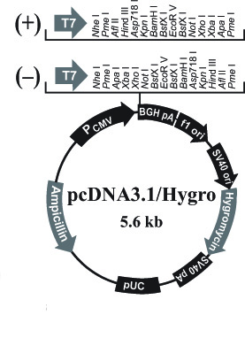
ДНК-копии изучаемых транскриптов LTR были получены с помощью ПЦР с праймером LTR826for, 5’-конец которого совпадает с определенной методом 5’-RACE точкой начала транскрипции, и соответствующим праймером на 3’-конец найденных транскриптов (SLBrev3 в случае транскрипта1, SLBrev8 в случае траснкрипта2 и SLCrev4 для получения транскрипта 3). ПЦР продуты были лигированы в вектор pGEM-T (Promega), после чего была проведена трансформация клеток E.coli и выделение плазмид со вставкой. Плазмиды были последовательно обработаны эндонуклеазами рестрикции Not I (NewEnglandBiolabs) (10единиц рестриктазы на 1 мкг ДНК, 4 часа при 37 ºС )и PspOM I (SybEnzyme) (20 единиц рестриктазы на 1мкг ДНК, 12 часов при 37 ºС). Вырезанные фрагменты ДНК, содержащие анализируемые транскрипты, были очищены в агарозном геле с помощью кита Wizard SV Gel and PCR Clean-Up System (Promega) и лигированы в предварительно обработанную эндонуклеазами рестрикции Not I (NewEnglandBiolabs) и PspOM I (SybEnzyme) плазмиду pcDNA3.1 Hygro- (Invitrogen, рис 13). Полученной плазмидой были трансфицированы клетки E.coli и отобраны клоны, содержащие плазмиды с нужной ориентацией вставки (5’-конец транскрипта рядом с CMV промотором).
Рис 13. Схема плазмиды
pcDNA3.1 Hygro-.

2) Трансфекция клеточных линий Tera1 и NGP полученными конструкциями.
Для каждой клеточной линии было проведено четыре трансфекции: 3 опытные (плазмидами, содержащими вставку соответствующего транскрипта) и 1 контрольная (плазмидой без вставки). Трансфекцию проводили с липофектином согласно рекомендации производителя (Invitrogen); отношение ДНК:липофектин = 1:3. Через 6 часов инкубации клеток с ДНК-липосомными комплексами среду во флаконах меняли на RPMI1640/DMEM/10% эмбриональной сыворотки и оставляли клетки расти в течение 72 часов при 37ºС. После этого клетки пересеивали на среду с гигромицином (10мкг/мл). Селекция на среде с антибиотиком продолжалась 15-20 дней. Среду во флаконах меняли каждые три дня.
Когда количество устойчивых к гигромицину клеток достигало 100% конфлюэнтности, их снимали инкубацией с 0, 5 мл 1Х трипсин/ЭДТА в течение 5 мин при 37 ºС, добавляли 0,9 мл среды и центрифугировали 5 мин при 3000 об/мин, после чего осадок два раза промывали PBS буфером и использовали для выделения РНК.

2.15 Выделение РНК из клеточных линий.
Производилоcь китом Rneasy Plus Mini Kit (Qiagen)

2.16 ПЦР в реальном времени
Проводили с использованием «Набора реактивов для проведения ПЦР-РВ в присутствии SYBR Green I» (Синтол) на приборе «АНК-32» (Синтол), любезно предостваленном Патрушевым Л.И, и Mx3000 (Stratagene, ЛСФГЧ).

2.17 Количественная оценка пролиферативной способности клеток Tera1,
стабильно экспрессирующих изучаемые транскрипты.
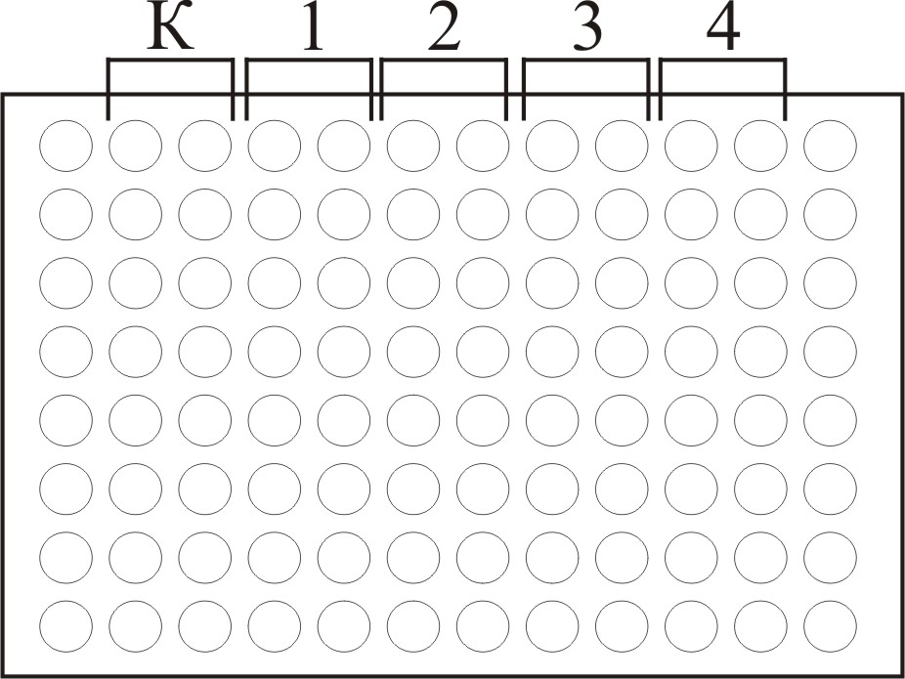
Клетки Tera1 были трансфицированы четырьмя типами плазмид: плазмида1 содержит вставку ДНК, соответствующую короткому транскрипту LTR, расположенного в гене SLB; 2 – длинному транскрипту LTR в гене SLB; 3 – транскрипту LTR, расположенного в гене SLC; 4 – контрольная плазмида без вставки (см пункт 2.14 «Материалов и методов»). Через 72 часа после трансфекции клетки рассеяли на 10 96-луночных плашек (в каждую лунку добавляли 100 мкл среды с гигромицином, содержащей 5х10³ клеток) и инкубировали при 37ºС. Среду в плашках меняли каждые три дня. Схематическое расположение клеток в плашке представлено на рис 14.
Рис 14. Схематическое расположение клеток в плашке.
К – контроль – нетрансфецированные клетки с антибиотиком (+) и без антибиотика (-);
1 – клетки, трансфецированные плазмидой 1;
2 – плазмидой 2; 3 – плазмидой 3; 4 – контрольной плазмидой 4 (без вставки)
-
+
После 0, 1, 2, 3, 4, 5, 7 и 10 дней инкубации в каждую лунку добавляли 20 мкл MTT (2,5 мг/мл PBS). MTT (бромид 3[4,5]-диметилазол-2-ил]2,5-дифенилтетразолия) при попадании в живые клетки под действием митохондриальной NAD(P)H-оксидоредуктазы восстанавливается с образованием нерастворимого формазана фиолетового цвета. Клетки инкубировали с MTT в течение 3 часов, отбирали среду, образовавшийся формазан растворяли в 200 мкл смеси ДМСО/96% этанол (1:1) и проводили спектрофотометрическое измерение оптической плотности при длине волны 540нм. Полученные данные обрабатывали с использованием программы Excel.

Результаты и их обсуждение.

Поиск химерных ретрогенов, образующихся за счет смены матрицы при обратной транскрипции ретроэлементов L1, в геномах эукариот.
Относящиеся к LINE ретротранспозоны L1 занимают около 20% геномной ДНК млекопитающих. Однако большинство L1 представлено неспособными к ретропозиции копиями, укороченными с 5'-конца, тогда как лишь небольшое количество (80–100) элементов человека транспозиционно активно [155]. Известно, что транспозиция L1 проходит в несколько стадий, включая транскрипцию ретроэлемента РНК-полимеразой II, обратную транскрипцию образовавшейся РНК с помощью кодируемой L1 РНК-зависимой ДНК-полимеразы (обратной транскриптазы), а также интеграцию получившейся кДНК в новый участок генома. Благодаря эффекту так называемого «цис-предпочтения», энзиматический аппарат ретропозиционно-компетентных L1 предпочтительно перемещает копии своих собственных мРНК [156]. Тем не менее, L1 также способны перемещать другие последовательности, в основном ретропозоны Alu, а также кДНК других типов клеточных РНК, формируя при этом псевдогены. Кроме того, недавно мы показали возможность формирования транспозиционным аппаратом L1 химерных ретроэлементов в процессе смены матрицы при обратной транскрипции. При детальном исследовании специфичных для генома человека интеграций L1, мы обнаружили ретроэлемент необычной структуры, состоящий из двух частей: копии малой ядерной РНК U6, непосредственно соединенной с 5’-укороченным элементом L1. Обе части располагались в одной ориентации относительно направления транскрипции. На 3’-конце химерного ретроэлемента находился поли(А) участок, весь элемент фланкировали короткие прямые повторы, а вблизи 5’-конца обнаружена последовательность ТТАААА, узнаваемая обратной транскриптазой/интегразой L1 как предпочтительный участок встраивания (Рис. 15А). Эти особенности свидетельствовали об использовании ферментативного аппарата L1 при формировании химеры. Скрининг других псевдогенов U6 мяРНК генома человека показал, что 33% их представлены частями химер сходного строения, т.е. они фланкированы прямыми повторами, несут поли(А)-участок и последовательность ТТАААА. При этом на 5’ конце всегда располагалась полная копия U6, а на 3’-конце – укороченные копии L1. Однако же входящие в состав химер фрагменты L1 значительно отличались как по длине, так и по нуклеотидной последовательности, и относились по крайней мере к 10 разным семействам L1.

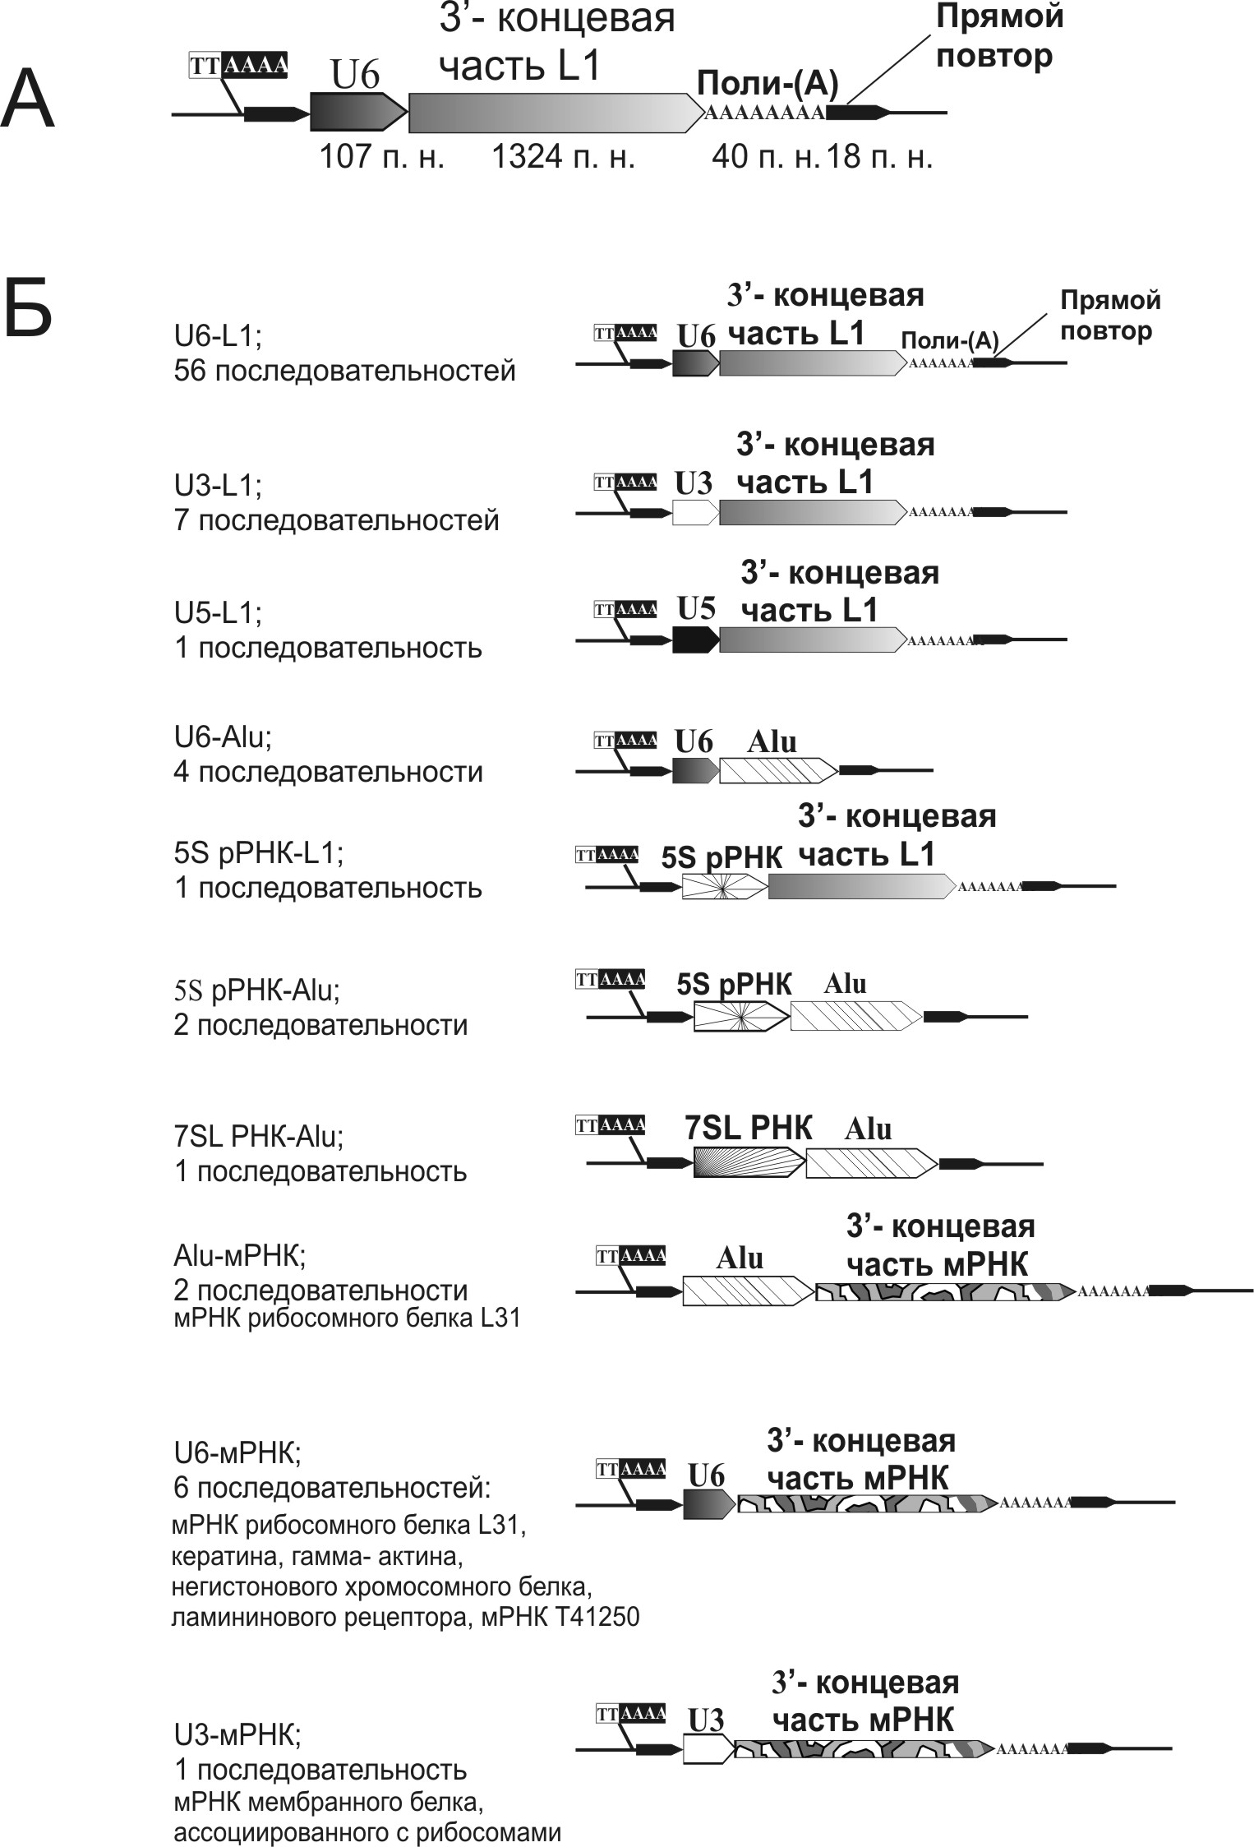
Рис 15. Схематичное изображение двойных химерных ретрогенов, идентифицированных в геномных базах данных человека.
(А) - Химерный ретроэлемент U6-L1.
(Б) - Все типы химерных ретроэлементов, идентифицированных в геномных базах данных.

Это свидетельствует о том, что химеры создавались не последовательным внедрением копий какой-либо одной предковой последовательности, а каждый раз независимо. Сравнение значений дивергенции от соответствующих консенсусных последовательностей, проведенное для левых и правых частей химер, выявило существование линейной корреляции, что говорит об одновременной интеграции обеих частей химер в геномную ДНК.
После этого предприняли расширенный поиск химерных ретрогенов в геномной ДНК человека. Используя программное обеспечение UCSC Human Genome Browser, нами была проанализирована представленность в геноме человека 24 наиболее распространенных типов псевдогенов (псевдогены рибосомальных 4,5S и 5S РНК; белков большой субъединицы рибосом L7, L7A, L23A, L10, L31, L28; малых ядерных U1, U2, U3, U4, U5, U6, hY1 РНК; малых ядрышковых E1, E2, E3 РНК; 7SK, 7SL, CYCLO, XBR, XTR РНК, тРНК^{Asn}). В результате было найдено 740 псевдогенов, дивергировавших от своих консенсусных последовательностей от 0 до 10%. К нашему удивлению, оказалось, что значительному числу типов таких псевдогенов соответствуют химерные элементы, фланкированные прямыми повторами и несущие поли(А)-последовательности (Рис. 15 Б). Интересно, что 3’-концы химер образованы не только элементами L1, но, в некоторых случаях, и копиями 3’-концевых фрагментов кДНК различных белок-кодирующих генов человека, а также относящимися к SINE элементами Alu. 5’-концевые части были копиями малых ядерных РНК U3, U5 и U6, а также 7SL РНК, 5S рибосомной РНК и Alu. Всего обнаружен 81 химерный ретроген человека, что, конечно же, меньше, чем в действительности, поскольку поиск химер проводился лишь для ограниченного набора псевдогенов.
С целью определения времени интеграции химерных элементов, мы провели серию локус-специфических ПЦР на матрицах геномных ДНК приматов (человекообразных обезьян (шимпанзе, горилла, гиббон, орангутан), обезьян Старого и Нового света) с уникальными праймерами к последовательностям генома, фланкирующим участки внедрения ретроэлемента (рис 16). Присутствию интеграции соответствовали выявляемые электрофорезом продукты ПЦР большей длины, тогда как «короткие» продукты отражали отсутствие химерного элемента в исследуемом локусе. После переноса на мембраны и гибридизации с зондами, специфичными для «левых» и «правых» частей химер, оказалось, что во всех случаях присутствие или отсутствие вставок обеих частей было абсолютно сцепленным, что подтверждает гипотезу об одновременной интеграции обеих частей химерных ретрогенов (Рис. 16).

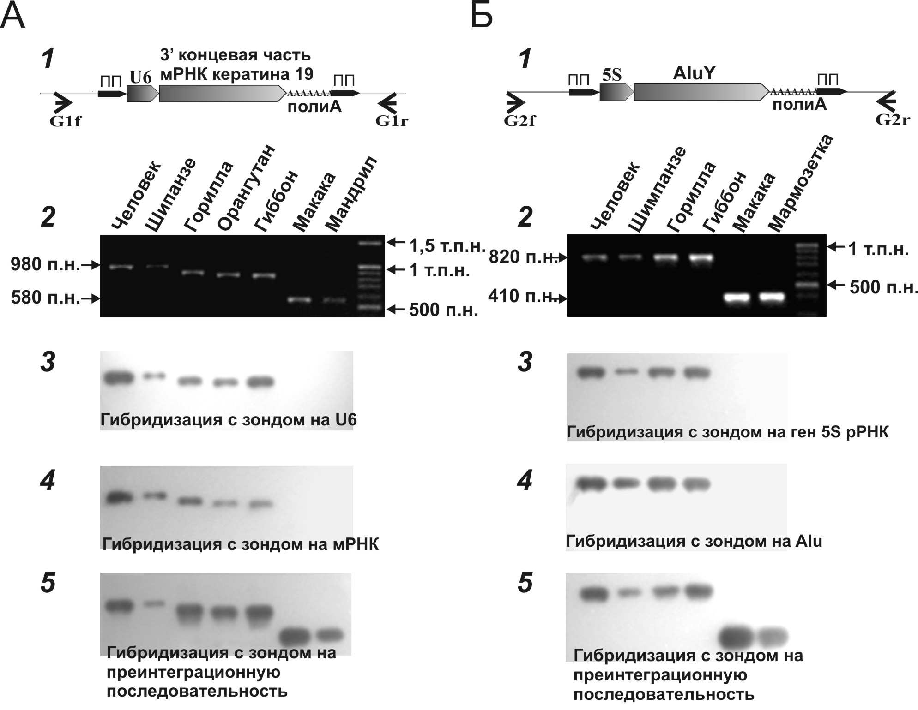
Рис16. Результаты анализа двух химерных ретроэлементов.
(А): Схема локуса 16q22 (1), ПП- прямой повтор. Электрофореграмма продуктов ПЦР- амплификации данного локуса с использованием праймеров, фланкирующих участки внедрения химеры (G1f и G1r) (2), и результаты Саузерн-блот гибридизации продуктов ПЦР-амплификации с зондами на псевдоген U6 мяРНК (3), псевдоген мРНК кератина 19 (4) и преинтеграционную геномную последовательность, не содержащую ретроэлемента (5).
(Б): схема локуса Xq13 (1), ПП-прямой повтор. Электрофореграмма продуктов ПЦР- амплификации данного локуса с использованием праймеров, фланкирующих внедрения химеры (G2f и G2r) (2) и результаты Саузерн-блот гибридизации продуктов ПЦР-амплификации с зондами на псевдоген 5S рРНК (3), ретропозон Alu (4) и преинтеграционную геномную последовательность (5).

Полученные данные свидетельствуют о постоянном образовании химер на протяжении эволюции приматов, а также о том, что этот процесс активен в геноме человека и поныне, поскольку некоторые элементы специфичны для ДНК человека и даже полиморфны в человеческих популяциях (Рис. 17).
Вслед за идентификацией химерных элементов человека, мы провели поиск химерных псевдогенов, созданных мяРНК U6, U5, и U3, рибосомной 5S РНК, а также 7SL РНК, в базах данных геномных ДНК других животных: млекопитающих Mus musculus и Rattus norvegicus; земноводного Xenopus laevis; рыб Danio rerio и Takifugu rubripes; беспозвоночных Drosophila melanogaster, Anopheles gambiae и Caenorhabditis elegans. Поиск химерных элементов среди нуклеотидных последовательностей выявленных 1800 псевдогенов, мало- или средне дивергировавших (< 10%) от консенсусных последовательностей, проводился по следующим критериям: 1) 5’-и 3’-концевые части химер должны быть соединены непосредственно, 2) располагаться в одинаковой ориентации; 3) химеры должны быть фланкированы прямыми повторами длиной 8-25 п.н., а также 4) нести поли(А)-последовательность на 3'-конце.

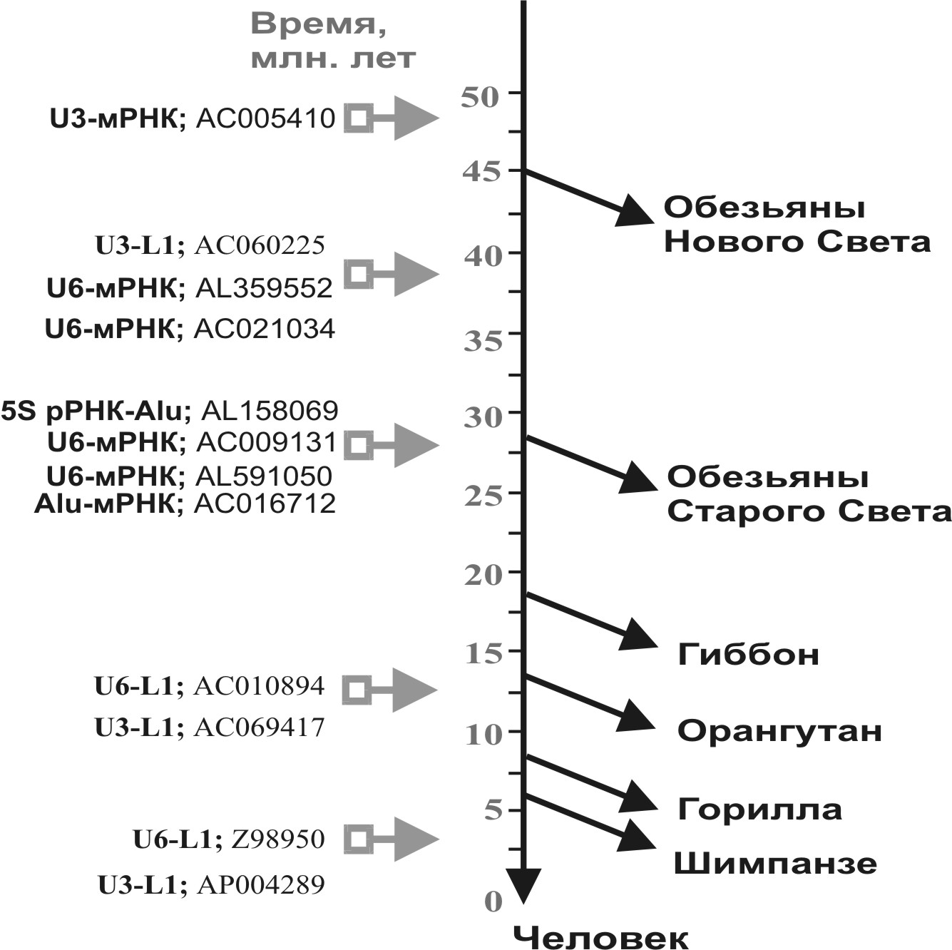
Рис 17. Результаты анализа времени интеграции
12 химерных элементов.
Время интеграции определяли по присутствию или отсутствию внедрения исследуемой химеры в ДНК различных видов приматов.

Обладающие этими структурными особенностями химеры не были обнаружены в геномах беспозвоночных, рыб и амфибий, в то же время все исследованные геномы млекопитающих (т.е. геномы человека, мыши и крысы) содержали подобные химерные ретрогены. Все найденные химеры содержали вблизи 5’-конца предпочтительно узнаваемую эндонуклеазой L1 последовательность Т₂А₄ либо её производные с одно- или двунуклеотидными заменами. В соответствии с ранее полученными данными для химерных ретроэлементов человека, 5’- части химер являлись ДНК-копиями РНК, имеющих ядерную локализацию, тогда как 3’-части были сформированы цитоплазматическими РНК: мРНК клеточных генов или ретроэлементов. Обе части химер близки по эволюционному возрасту: чем более молодой (т.е. менее дивергировавшей от консенсусной последовательности) является 5’-часть, тем моложе соответствующая ей 3’-часть химеры. Эти данные говорят о том, что 3’- и 5’- концевые части химер внедрялись в геномную ДНК одновременно, в составе единой последовательности.
Всего было идентифицировано 82, 116 и 66 химер в геномах человека, мыши и крысы соответственно (таблица2, приложение 2). 3'-Концевые части химер являлись, как правило, ретроэлементами L1, но в 20, 12 и 18% случаев для ДНК человека, мыши и крысы соответственно, это были либо псевдогены различных клеточных мРНК (11, 8 и 8%,), либо относящиеся к SINE ретропозоны (9, 4 и 10%). В то же время 5'-частями химер являются псевдогены мяРНК - U6 (82, 95 и 92%), U3 (10, 2 и 1%) и U5 (1, 0 и 0%,); либо также последовательности, относящиеся к SINE (2, 0 и 0%), 7SL РНК (1, 0 и 0%), или 5S рРНК (4, 3 и 6%).
Таблица 2. Cопоставление 5'- и 3'- концевых частей химер с известными последовательностями РНК
Название транскриптов* | Число представителей**  и их доля (%) |  |  |  | Функция РНК  в клетке | Локализация РНК  в клетке
Название транскриптов* | Человек | Мышь |  | Крыса | Функция РНК  в клетке | Локализация РНК  в клетке
5’ концевые последовательности химер
U6 | 66 (82) | 111 (95) | 61 (92) |  | мяРНК, сплайсинг | Ядро
U5 | 1 (1) | 0 | 0 |  | мяРНК, сплайсинг | Ядро
U3 | 8 (10) | 2 (2) | 1 (1) |  | мяРНК, сплайсинг | Ядро
5S рРНК | 3 (4) | 3 (3) | 4 (6) |  | Рибосомная РНК | Цитоплазма, ядро
7 SL | 1 (1) | 0 | 0 |  | Сортинг белков | Цитоплазма, ядро
Alu | 2 (2) | 0 | 0 |  | Эгоистическая РНК | Цитоплазма, ядро
3’ концевые последовательности химер
L1 | 65 (80) | 103 (88) | 54 (82) |  | Эгоистическая мРНК | Цитоплазма, ядро
МРНК | 9 (11) | 9 (8) | 5 (8) |  | мРНК гена | Цитоплазма
Alu | 7 (9) | 0 | 0 |  | Эгоистическая РНК | Цитоплазма, ядро
B1_Mm | 0 | 2 (2) | 0 |  | Эгоистическая РНК | Цитоплазма, ядро
B2_Mm1 | 0 | 1 (1) | 0 |  | Эгоистическая РНК | Цитоплазма, ядро
B2_Mm2 | 0 | 1 (1) | 1 (1) |  | Эгоистическая РНК | Цитоплазма, ядро
ID_Rn | 0 | 0 | 5 (8) |  | Эгоистическая РНК | Цитоплазма, ядро
4,5S РНК | 0 | 0 | 1 (1) |  | Эгоистическая РНК | Цитоплазма, ядро

*Названия клеточных транскриптов, соответствующие данным частям химер.
**Число представителей и их доля (%) среди идентифицированных химерных ретротранскриптов.

Некоторое количество химер в геномах мыши и крысы (116 и 66 соответственно), по-видимому, недооценено, поскольку 3’-концевые части предполагаемых химер были часто прерваны брешами в сборке геномной последовательности, что делало невозможным обнаружение прямых повторов в этих случаях (23 и 33 случая для геномов M. musculus и R. norvegicus соответственно; нет случаев для H. sapiens). Учитывая вышесказанное, количество химерных псевдогенов в геномах мыши, крысы и человека может составлять, таким образом, 139, 99 и 82 соответственно.

Таблица 3. Химерные ретрогены, транскрибирующиеся в тканях млекопитающих
Тип химеры | Код доступа в GenBank | EST/мРНК,  код доступа в GenBank | Ткань млекопитающих* | Уровень экспрессии (число транскриптов на клетку)**
Химеры генома человека
U6-L1PA7 | AL121883 | BQ720168  AI095257 | Симпатический ствол  Стареющие фибробласты | -  -
U6-L1PA3 | AC010894 | BQ447264 | Остеоартритный хрящ | -
U6-AluY | AC004128 | AA581502 | Раковая опухоль яичников | -
U6-мРНК | AL591050 | AK056682 | Моноядерные клетки периферической крови | -
U6-мРНК | AL354668 | CB333830 | Мозг зародыша: таламус  Мозг зародыша: гиппокамп  Паренхима яичка  Семинома | ~ 10  ~ 10  ~ 10  ~ 10
U6-мРНК | AC021037 | CB333829 | Мозг зародыша: таламус  Мозг зародыша: гиппокамп  Паренхима яичка  Семинома | ~ 10  ~ 200  ~ 100  0
Химеры генома мыши
U6-мРНК | CAAA01031739 | AV086247  AV118564  AV298364  BB106464  BM199787  BM199812  BM201119  BM201128 | Язык  10-сут зародыш  8-сут зародыш  Мочевой пузырь  7.5-сут зародыш  7.5-сут зародыш  7.5-сут зародыш  7.5-сут зародыш | -  -  -  -  -  -  -  -
U6-мРНК | CAAA01201318 | BI732400  BY165293  BY171466 | Сетчатка  Костный мозг  Костный мозг | -  -  -
U6-L1 | CAAA01134532 | BB240924  AK042346 | Тимус  Тимус | -  -
Химеры генома крысы
5S - ID_RN | RNOR01027748 | AW920107 | Гомогенизированные ткани | -

* Ткани млекопитающих, в которых обнаружена экспрессия химер.
** Указано число химерных транскриптов на клетку, оцененное с помощью метода ОТ-ПЦР; прочерк – отсутствие данных.

Интересно, что доля включенных в химеры псевдогенов U6 значительно выше у грызунов, нежели у Homo sapiens. 33% всех псевдогенов U6 человека являются частями химер, в сравнении с 69% у мыши. Для генома крысы это значение может быть найдено лишь приблизительно, вместе с предполагаемыми химерами оно составляет 64%. Учитывая, что практически все псевдогены U6 (как химеры, так и не химеры), по-видимому, были созданы ретропозиционным аппаратом L1, можно предположить, что комплексы L1 грызунов сменяют матрицу в ходе обратной транскрипции вдвое чаще, чем LINE человека.
Таким образом, механизм образования химер появился по крайней мере 75 млн. лет назад, до эволюционного расхождения предковых линий приматов и грызунов, и остается активным по сей день. Для более точного датирования возникновения механизма "химеризации" необходимо определение последовательности нуклеотидов геномов других позвоночных.
ОТ (Обратная Транскрипция) – ПЦР анализ двух химерных элементов человека, в которых 3’-концевая часть L1 соединена с участком копии мРНК клеточного гена, а также скрининг баз данных экспрессирующихся последовательностей геномов человека, мыши и шимпанзе выявили, что многие химеры экспрессируются, и некоторые из них – тканеспецифично (Таблица 3).
Важным результатом, полученным в ходе выполнения настоящей работы, является обнаружение химер, состоящих из трех компонентов (тройные химеры). Два таких химерных элемента были найдены в ДНК мыши, еще два – в геноме человека (рис 18). Структурная организация всех четырех тройных химерных элементов совпадает: они фланкированы прямыми повторами, содержат на 5’-конце последовательность T₂A₄ и несут poly(A)-хвост на 3’-конце. 5’-Концевые части тройных химер сформированы представителями SINE: AluY или AluSx для ДНК человека и B2_Mm1 для ДНК мыши. В середине тройные химеры всегда содержали копии U6 мяРНК, а 3’-концевые части представляли собой последовательности LINE: L1PA5 или L1PA7 у человека, и L1_MM или L1_Md-F_2_3 у мыши. Во всех проанализированных геномах млекопитающих некоторые копии U6 были внедрены в последовательность L1 в прямой ориентации необычным способом, в отличие от процессированных псевдогенов они не были фланкированы прямыми повторами и не содержали poly(A)-хвостов. Дивергенции U6- и L1-частей таких элементов от соответствующих консенсусных последовательностей линейно коррелируют. Обнаружение таких ретротранскриптов говорит о том, что in vivo при обратной транскрипции происходят не только однократные, но и двукратные смены матрицы L1.
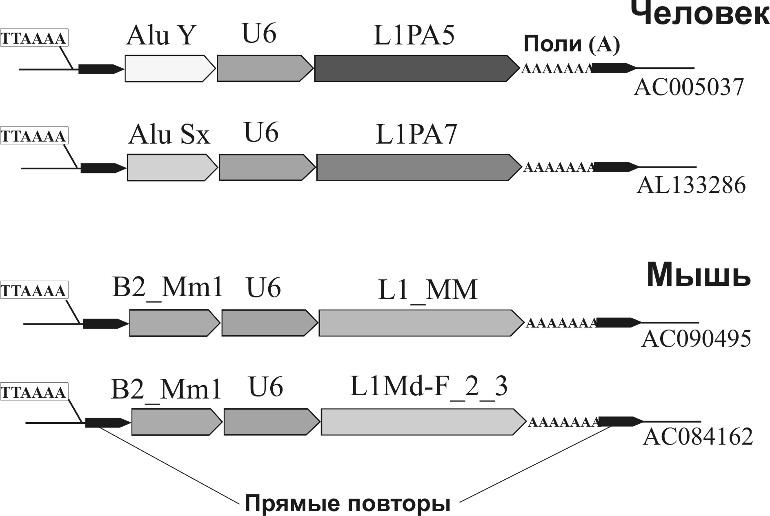
Рис 18 Схематическое изображение обнаруженных тройных химер.

Совокупность полученных данных позволила предложить механизм, объясняющий образование подобных химер (рис 19). На первом этапе белковый комплекс, участвующий в ретротранспозиции L1, в цитоплазме котрансляционно связывается с мРНК этого ретроэлемента или с другими цитоплазматическими РНК (мРНК генов или РНК представителей SINE). Затем образовавшийся рибонуклеопротеидный комплекс транспортируется в ядро, где согласно классической модели ретропозиции L1 начинается сопряженная обратная транскрипция/интеграция с использованием разрывов внутри последовательности ТТАААА в составе геномной ДНК. На следующем этапе ретропозиционный комплекс, не успевший полностью провести обратную транскрипцию связанной РНК, «перескакивает» на матрицу оказавшейся «поблизости» ядерной РНК, что при продолжении работы комплекса приводит к формированию двойного химерного элемента. Если же происходит еще одна смена матрицы, то образуются гораздо более редкие тройные ретрогены. Косвенным подтверждением настоящего механизма служит выявленная недавно колокализация нуклеопротеидного комплекса L1 с ядрышком и, в ряде случаев, со сплайсосомами, что объясняет предпочтительное образование химер с мяРНК (прежде всего U6) и с 5S рРНК [157]. Интересно, что связь U6 с ретропозицией и обратной транскрипцией обнаружена недавно и для ретровирусов, в вирионы которых помимо собственно вирусных геномных РНК и клеточных тРНК «пакуются» также малые ядерные РНК U6 [81].

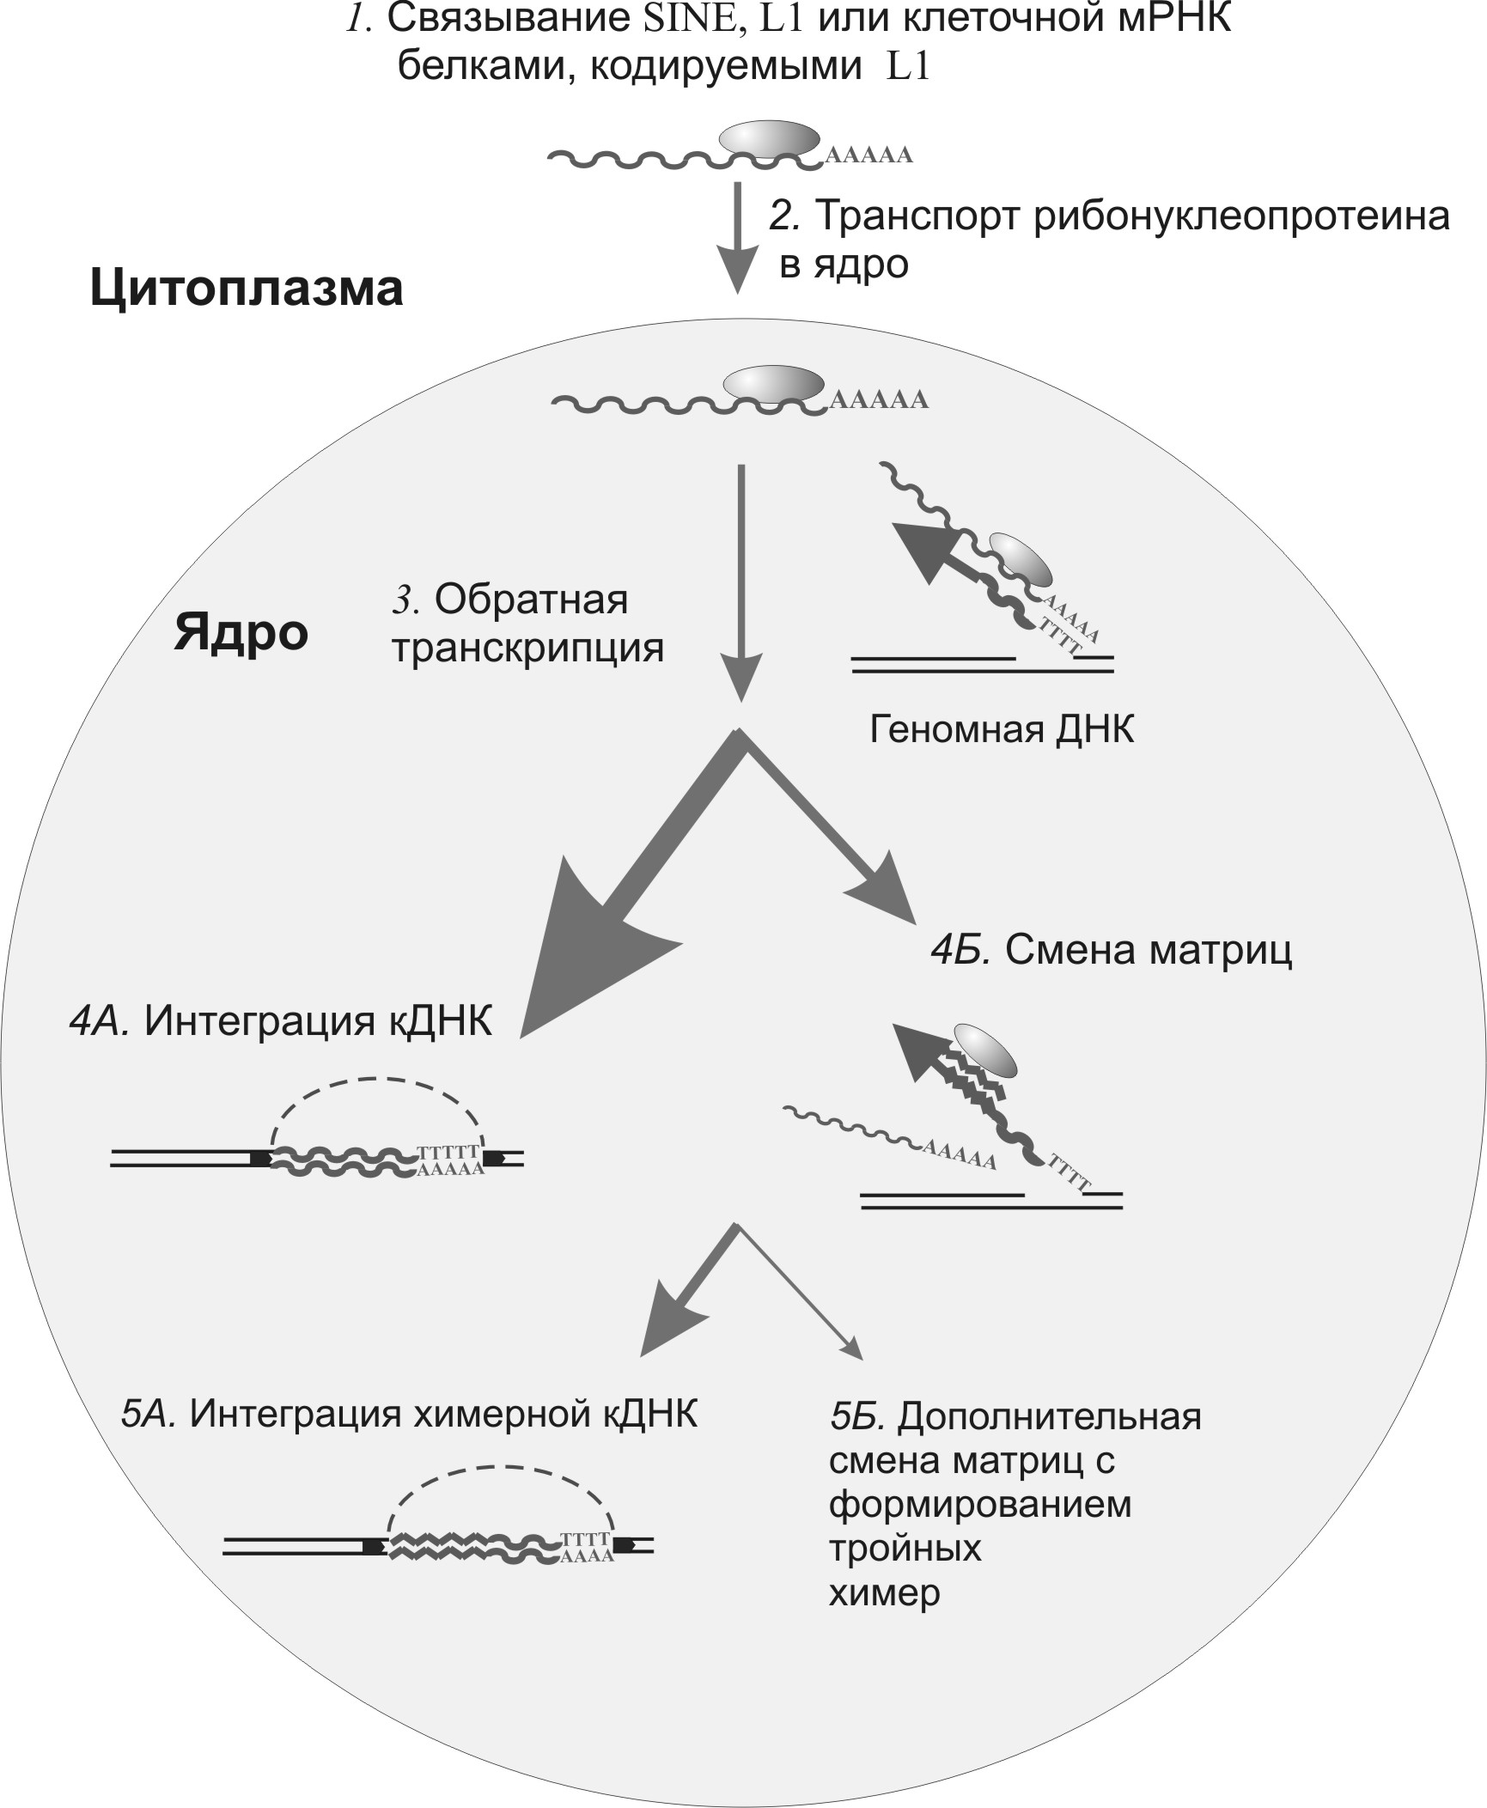
Рис 19. Предполагаемый механизм формирования двойных и тройных химер.
(1) – преинтеграционный комплекс L1 связывается в цитоплазме с мРНК клеточного гена, L1 или Alu. (2) – сформированный рибонуклеопротеин транспортируется в ядро. (3) – обратная транскрипция связанной с комплексом мРНК, при которой в качестве праймера выступает образованный в результате одноцепочечного разрыва в геномной последовательности ТТТТАА фрагмент ДНК. (4А) – успешная интеграция синтезированной копии кДНК в геномную ДНК. (4Б) – смена матрицы на другую РНК при обратной транскрипции. (5А) – интеграция образованной двойной химеры в геномную ДНК. (5Б) – вторая смена матрицы при обратной транскрипции с последующей интеграцией в геном обусловливает формирование тройных химер.

В 2005 году в паразитическом грибе Magnaporthe grisea было найдено семейство химерных элементов, состоящих из ДНК-копии РНК с неизвестной функцией, названной WEIRD РНК, непосредственно соединенной с 3’-концевой частью ретроэлемента MGL, принадлежащего к LINE-ретротранпозонам [158]. Такие элементы были названы MINEs (от Mixed Interspersed Nuclear Elements) и было показано, что в геноме Magnaporthe grisea присутствует по крайней мере 30 таких элементов. Структурные характеристики найденных химерных элементов, также как и в случае химер млекопитающих, позволяют предположить вовлеченность энзиматического аппарата ретротранспозона MGL в их формирование.
Для того чтобы определить, образуются ли в геноме M. grisea другие типы химер, был проведен компьютерный анализ всех MGL и Mg-SINE ретроэлементов M. grisea (приложение 2-4). Как и ожидалось, большинство найденных нами химер принадлежало к уже описанному семейству MINE (рис 20-А); был обнаружен 31 подобный элемент, 19 из них фланкированы прямыми повторами. Кроме того, был найден один химерный элемент, состоящий из WEIRD РНК и ретропозона Mg-SINE (рис 20-Б), а также одна тройная химера WEIRD-MgSINE-MGL (рис20-В). Существование тройной химеры в таком эволюционно удаленном виде, как M. grisea доказывает, что двойная смена матрицы в ходе обратной транскрипции ретроэлементов L1 не является случайным событием, а представляет собой эволюционно консервативный механизм перераспределения генетической информации. Таким образом, по крайней мере 23% MGL и Mg-SINE ретротранспозонов входят в состав химер с WEIRD РНК (точное количество химерных элементов установить невозможно из-за недостаточной собранности генома M. grisea; в 17% случаев контиг прерывался внутри последовательности MGL).

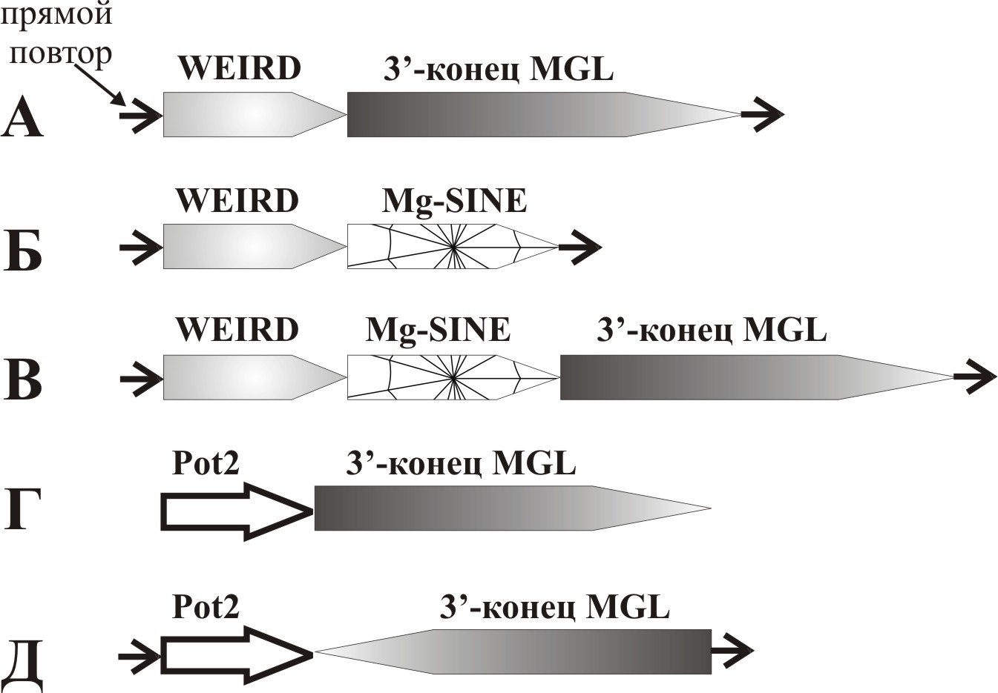
Рис 20. Различные типы химерных элементов Magnaporthe grisea.

Кроме того, были найдены два необычных случая химеризации MGL с ДНК-транспозоном Pot2. В одном из них (рис 20-Г) LINE и Pot2 имеют одинаковую ориентацию, однако не были найдены прямые повторы, окружающие химеру. А в другом (рис20-Д), химерный элемент окружен 15-нуклеотидными прямыми повторами, однако 5’ и 3’-концевые части направлены в противоположные стороны. Учитывая эти данные, а также то, что вся последовательность транспозона Pot2, включая инвертированные повторы, а не его кДНК копия входит в состав химеры, можно предположить, что механизм её образования отличается от описанной выше смены матрицы в ходе обратной транскрипции LINE. Возможно, Pot2 облегчает свое встраивание в геном за счет использования разрыва в ДНК, образованного в ходе ретротранспозиции MGL. Таким образом, LINE элементы увеличивают генетическое разнообразие не только путем образования химер за счет смены матрицы при обратной транскрипции, но и облегчая перемещения ДНК-транспозонов.
Чтобы определить, транскрибируются ли MINE элементы M. grisea, был проведен ОТ-ПЦР анализ с праймерами на 5’ и 3’- концевые части химеры (праймеры 1+2, рис 21). В качестве матрицы использовались первые цепи кДНК, синтезированные на суммарной РНК, выделенной из мицелия и спор M. grisea, а также ячменя, зараженного M. grisea, после 0, 8 и 24 часов инфекции. Продукты ОТ-ПЦР использовали затем как матрицу для проведения второго раунда ПЦР с «заглубленными» праймерами 3+4. Два раунда ПЦР проводили для того, чтобы избавиться от неспецифических продуктов реакции, возникающих при использования праймеров на повторяющиеся последовательности генома. Схема расположения праймеров и результаты 2-го раунда ПЦР представлены на рисунке 21.
Как видно из рис 21-Б, WEIRD-MGL химеры специфически транскрибируются в мицелии, спорах а также во время инфекции. Секвенирование полученных ПЦР-продуктов показало, что фрагменты 1 (мицелий) и 5 (24 часа после инфицирования) представляют собой один и тот же химерный элемент, так же как фрагменты 2 (мицелий) и 4 (споры). Таким образом, было найдено, что существует по крайней мере 3 траснкрипционно активных MINE:
- MINE-A (продукты 1 и 5), транскрибирующийся в мицелии и во время инфекции. Анализ базы данных ДНК M. grisea показал, что в геноме этого гриба присутствует четыре таких химерных элемента идентичных по последовательности (суперконтиги 5.186, 5.200, 5.183 и 5.55, http://www.broad.mit.edu/annotation/genome/magnaporthe_grisea)
- MINE-Б (продукты 2 и 4), транскрибирующийся в мицелии и спорах. В геноме M. grisea существует 3 таких химеры (суперконтиги 5.117, 5.178 and 5.68).
- MINE-В (продукт 3). Эта химера экспрессируется в спорах и присутствует в ДНК M. grisea в единственном экземпляре (суперконтиг 5.177).

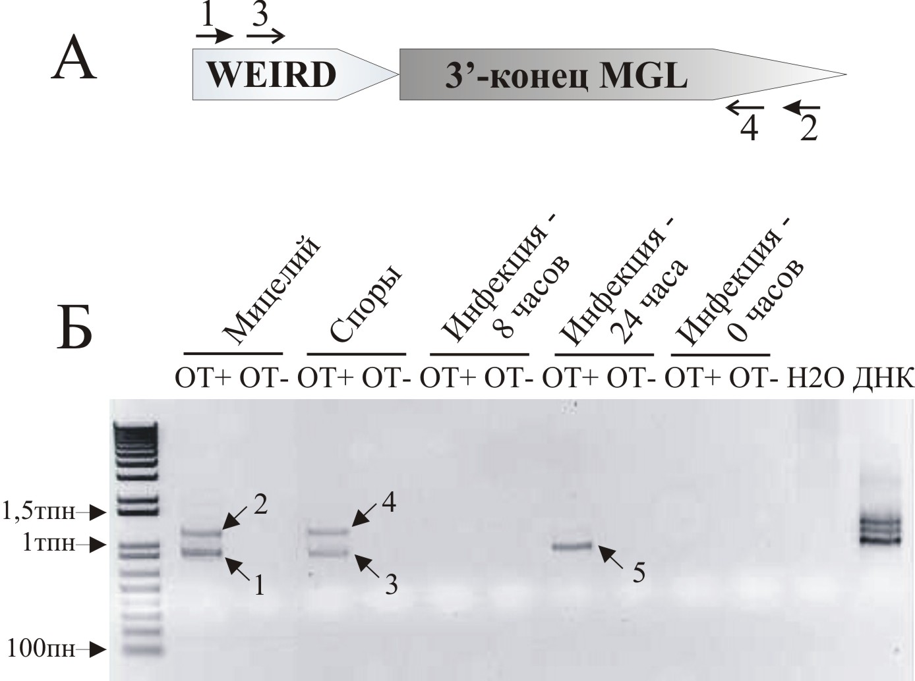
Рис 21. Анализ транскрипционной активности MINE на разных стадиях жизненного цикла Magnaporthe grisea. (А) Схематическое изображение химерного элемента и расположение праймеров, использованных для ПЦР-анализа; (Б) Результаты второго раунда ПЦР. ОТ+ - на первом раунде ПЦР в качестве матрицы использовали кДНК; ОТ «-» - контроль на загрязненность образцов кДНК геномной ДНК (при синтезе кДНК в реакцию не добавляли обратную транскриптазу)

Полученные в работе результаты показывают, что LINE-опосредованные РНК-рекомбинации являются эволюционно консервативным механизмом перераспределения генетической информации. Они в конечном итоге приводят к объединению двух или трех транскрибируемых компонентов генома и к интеграции образованных химер в новые участки ДНК. Тканеспецифичная транскрипционная активность некоторых химер позволяет предположить, что химерные ретротранскрипты могут быть вовлечены в функционирование клетки.
Охарактеризованный нами процесс формирования химерных элементов за счет активности LINE был недавно подтвержден в in vitro опытах по изучению ретротранспозиции L1 элементов человека [159]. Авторы описали 100 новых интеграций L1, одна из которых представляла собой химеру U6-L1. Кроме того, при изучении процесса транспозиции L1 in vivo, используя трансгенных мышей, было показано, что около 13% новых инсерций содержат не относящуюся к L1 последовательность на 5’-конце ретроэлемента, возникшую, предположительно, в результате смены матрицы при обратной транскрипции L1 [160]. Процесс формирования некоторых семейств L1 также, возможно, включал РНК-рекомбинацию со сменой матрицы после обратной транскрипции большей части мРНК L1, приводя к объединению 3' –концевой части L1 с совершенно новыми последовательностями. Так, в частности, 5'-нетранслируемые области и первая треть ORF1 у семейств L1 человека, мыши, крысы и кролика не гомологичны друг другу [161]. Эти семейства L1, возможно, были сформированы под действием описанного выше механизма. Наконец, необходимо заметить, что смена матриц была также описана и для другого относящегося к LINE ретротранспозона R2 [162].
Таким образом, механизм формирования химер показывает, что при функционировании клетки между ее компонентами происходит множество сложных взаимодействий, которые либо могут относиться к широко обсуждаемому клеточному «шуму», либо выполнять важные функции.

Изучение влияния человек-специфических ретроэлементов HERV-K (HML-2) на транскрипцию близлежащих генов.
Подсемейство HML-2– одно из наиболее полно исследованных среди эндогенных ретровирусов семейства HERV-K. В геноме человека присутствуют около 150 полноразмерных провирусов HERV-K (HML-2) и примерно 1.500-2.000 одиночных длинных концевых повторов (LTR). Около 10% от общего количества интеграций подсемейства HML-2 представляют собой человек-специфические внедрения.
LTR эндогенных ретровирусов представляют собой участки, содержащие большое количество регуляторных элементов, таких как промотор, энхансер, сайт полиаденилирования, а также последовательности, потенциально способные к взаимодействию с рецепторами гормонов (глюкокортикоидного и прогестеронового) и факторами транскрипции (NF-κB, YY1 и др.) Благодаря этому LTR эндогенных ретровирусов могут оказывать существенное влияние на функционирование близлежащих генов.
Возможно, что помимо промоторной и энхансерной активности, LTR могут принимать участие в регуляции генов антисмысловыми транскриптами по механизму РНК-интерференции. Исследованию такой возможности посвящена данная часть диссертационной работы.
На первом этапе работы были проанализированы все человек-специфические ретроэлементы HERV-K (HML-2) и для дальнейшего анализа были отобраны все LTR (13 индивидуальных ретроэлементов), расположенные в интронах известных генов человека в противоположной направлению транскрипции данного гена ориентации и удаленные от ближайшего экзона не более, чем на 5 т.п.н. (рис 22)

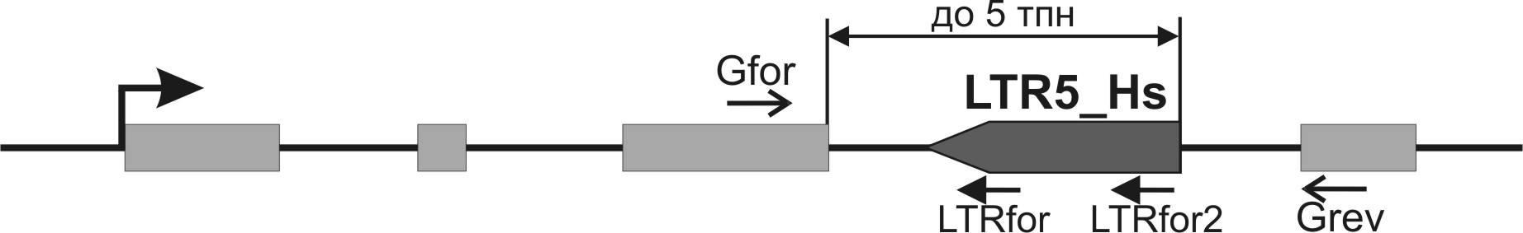
Рис 22. Схематическое изображение геномных локусов, отобранных для дальнейшего анализа, и расположение праймеров, использованных в работе.

Для каждого из исследуемых локусов были дизайнированы праймеры на экзоны, фланкирующие LTR (Gfor и Grev, рис 22), а также праймер на 3’- и 5’ - концевую часть LTR. Праймеры Gfor+Grev применяли для определения уровня транскрипции гена, а Gfor+LTRfor и Gfor+LTRfor2 - для определения уровня транскрипции LTR, расположенного в интроне анализируемого гена. В качестве матрицы для ПЦР использовали первые цепи кДНК, синтезированные с помощью олиго(dT)-праймера на суммарной РНК нормальной паренхимы яичка человека и герминогенной опухоли – семиномы.
Методом ОТ-ПЦР с праймерами Gfor+Grev и Gfor+LTRfor был определен уровень транскрипции исследуемых генов, а также уровень транскрипции LTR, находящегося в интроне (таблица 4). В результате было отобрано 9 LTR, для которых было показано, что они транскрибируются в исследуемых тканях.

Таблица 4. Результаты ОТ-ПЦР анализа транскрипционной активности LTR и генов, в интроне которых они располагаются.
(цифры обозначают цикл ОТ-ПЦР, на котором появлялся соответствующий продукт;
«-» - отсутствие детектируемого продукта; в качестве положительного контроля работы праймеров использовалась ДНК плаценты человека)

Код доступа в геномных базах данных | LTRfor+Gfor |  | Gfor+Grev
Код доступа в геномных базах данных | Паренхима | Семинома | Паренхима | Семинома
BC001407 | - | 37 | 36 | 36
AC023201 | 33 | 39 | 35 | 34
AL352982 | 34-35 | 34-35 | 34 | 31
AC027750 | 36 | 36 | 31 | 30
AC074117 | 31 | 31 | 36 | 33
AC011468 | 39 | - | 35 | 36
AC008648 | 36 | 36 | 34-35 | 34-35
AC006432 | 34-35 | 34-35 | 38 | 38
AC002400 | - | - | 34 | 33
AC007390 | 36 | - | 36 | 33

Однако, для того, чтобы понять, действительно ли транскрипция начинается внутри LTR, необходимо было найти 5’-конец образующейся РНК. Для этого был применен метод 5’- RACE (Rapid Amplification of cDNA ends) [163]. Схема метода и полученные результаты представлены на рис 23. В качестве матрицы использовались первые цепи кДНК паренхимы и семиномы, синтезированные с использованием cap-switch эффекта [164].

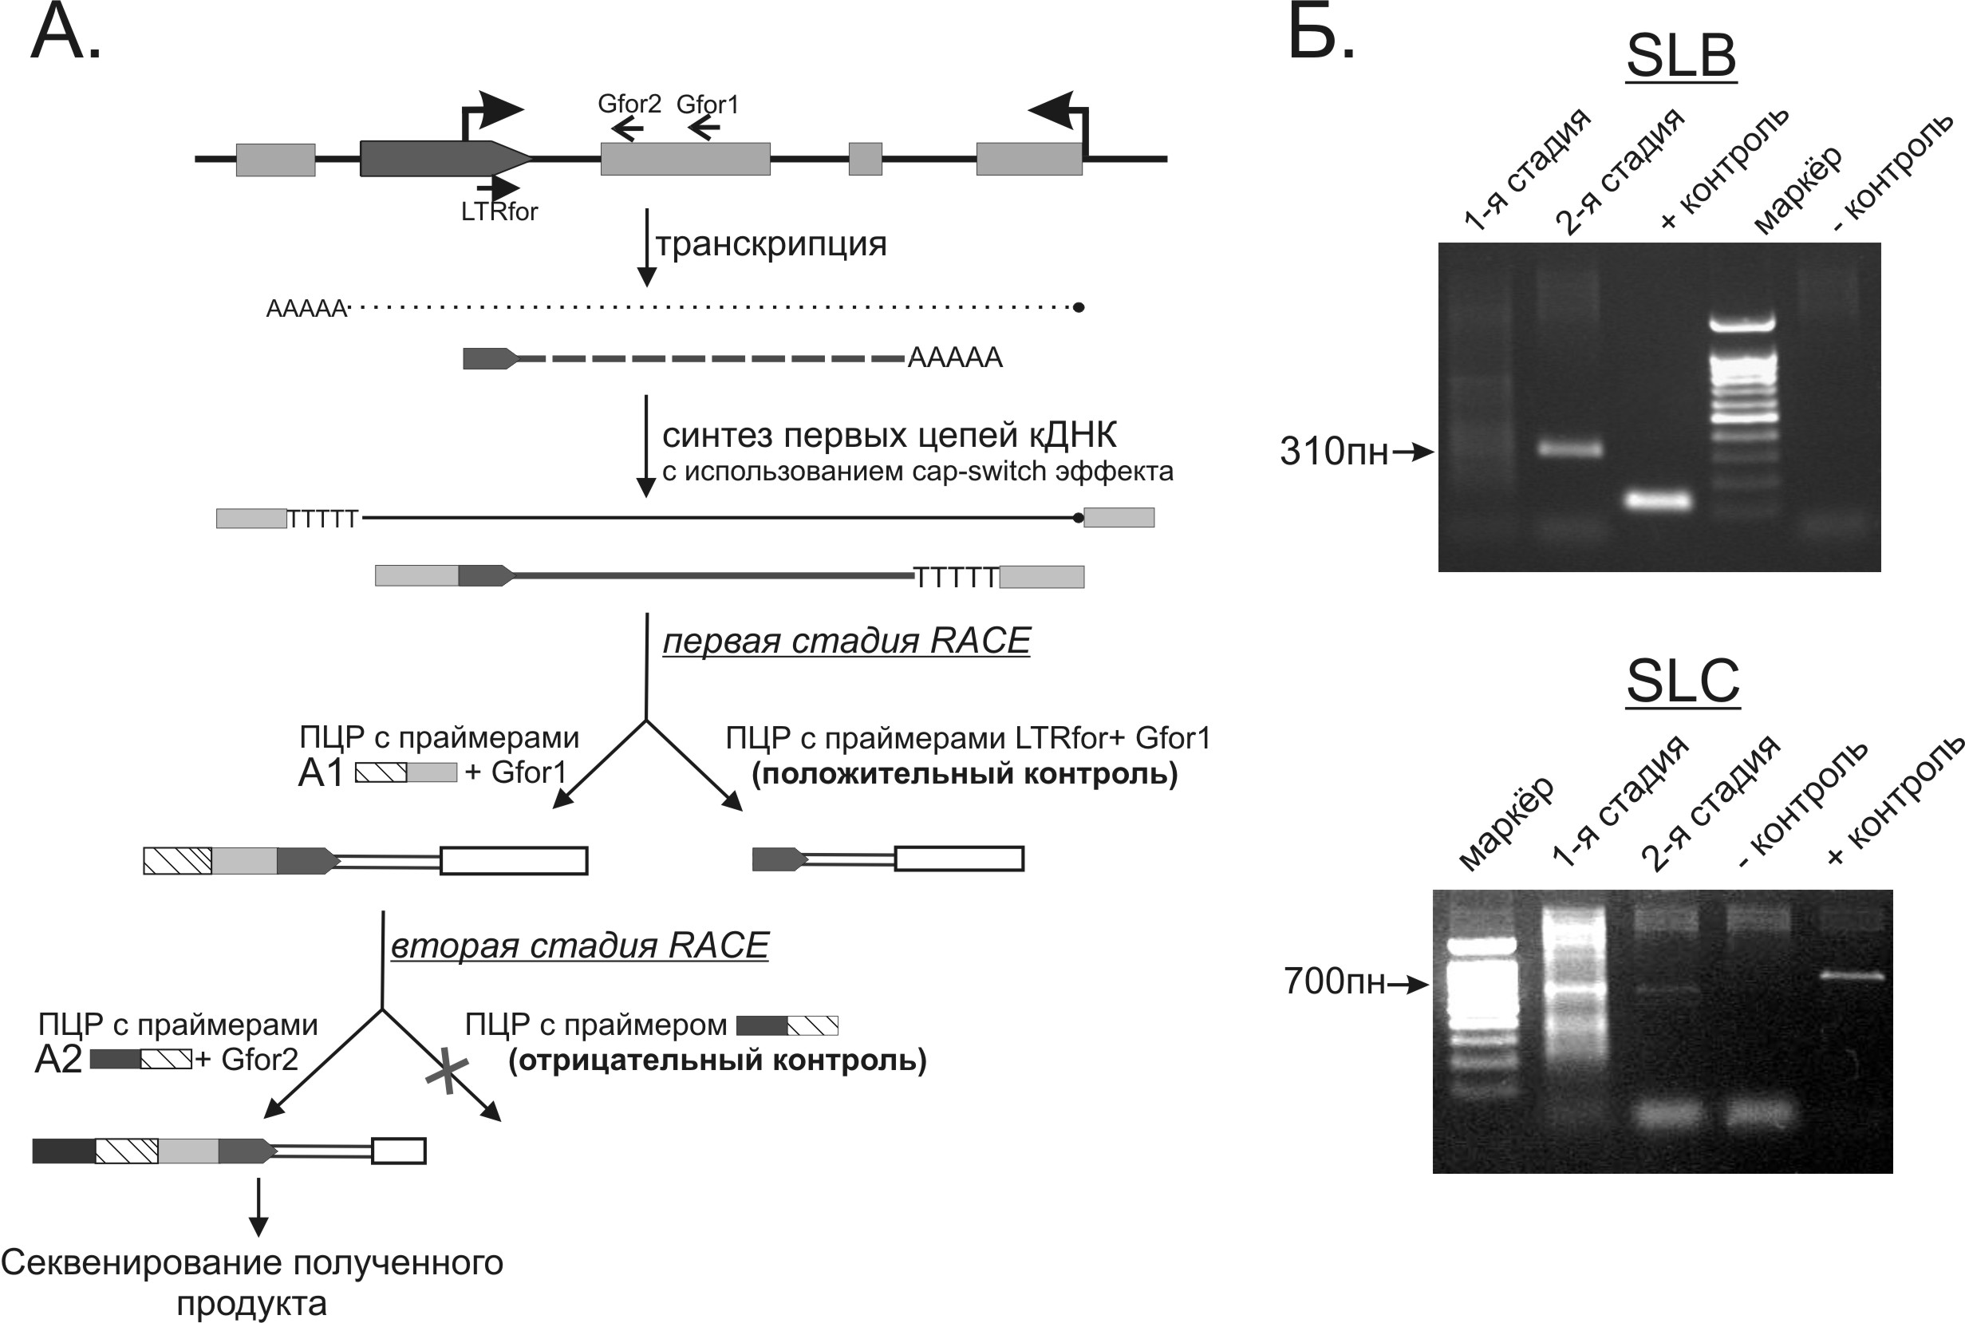
Рис 23. Поиск точки начала транскрипции внутри изучаемых LTR.
(А) Схема метода 5’-RACE. В качестве матрицы используются первые цепи кДНК, синтезированные с использованием «cap-switch» эффекта. На первой стадии проводят ПЦР с супрессионным адаптером А1, внутренняя часть которого комплементарна олигонуклеотиду, использованному при синтезе кДНК, и праймером на известную последовательность гена (Gfor1) (в данном случае, на последовательность близлежащего к LTR экзона); положительный контроль проводят для проверки работы праймера на кДНК. Во втором раунде ПЦР используется супрессионный адаптер А2, внутренняя часть которого комплементарна внешней части праймера А1, и заглубленный праймер на экзон (Gfor2); отрицательный контроль проводится с использованием только праймера А2 для проверки качества работы супрессионных адаптеров.
(Б) Результаты 5’-RACE для LTR, расположенных в интронах генов SLB и SLC.
РНК гена
РНК, образующаяся с промотора LTR

Для всех LTR, транскрибирующихся в паренхиме и семиноме, было проведено два раунда ПЦР с праймерами на 5’- адапторную последовательность кДНК и на близлежащий к LTR экзон. В результате продукт был получен только в случае LTR, расположенного между 23 и 24 экзонами гена SLB (selective LIM binding factor, rat homolog; AC074117) и между 5 и 6 экзонами гена SLC (solute carrier family 4; AC027750). Эти продукты были отсеквенированы и оказалось, что точка начала транскрипции находится внутри LTR на границе R и U5 областей (826 нуклеотид консенсусной последовательности человек-специфического LTR), что совпадает с полученными нами ранее данными о точке начала транскрипции LTR семейства HERV-K. Таким образом, было показано, что из 13 человек-специфических LTR, расположенных в интронах известных генов в противоположной направлению транскрипции гена ориентации и удаленных от ближайшего экзона не более чем на 5 т.п.н., только 2 служат промоторами для транскриптов, перекрывающихся с экзонами клеточного гена. В дальнейшем проводился анализ только двух данных локусов.
Для более полной характеристики этих двух случаев был определен уровень транскрипции генов SLB и SLC, а также находящихся в них LTR для еще десяти тканей человека: скелетной мышцы, печени, сердца, легкого (нормы и опухоли), гиппокампа и эмбриональных тканей мозга (лобной доли, затылочной коры, базальных ядер и гипоталамуса) (таблица 5). Транскрипционная активность LTR, находящегося в интроне гена SLC, была показана только для нормальной паренхимы яичка, семиномы и эмбриональных затылочной коры, гипоталамуса и лобной доли. Причем во всех случаях уровень транскрипции LTR был ниже уровня транскрипции гена.
Транскрипт LTR, находящегося между 23 и 24 экзонами гена SLB, был найден во всех проанализированных тканях кроме нормальной ткани легкого. В большинстве случаев, как и для LTR в гене SLC, уровень транскрипции LTR оказался в 4-8 раз ниже уровня транскрипции гена (эмбриональные лобная доля и гипоталамус, печень, лёгкое (опухоль) и гиппокамп). В случае эмбриональных базальных ядер и затылочной коры LTR и ген транскрибируются на одном уровне. Для скелетной мышцы, сердца, паренхимы яичка и семиномы был показан более высокий уровень транскрипции LTR по сравнению с геном. Особого интереса заслуживает нормальная паренхима яичка, в которой LTR транскрибируется в 16 раз интенсивнее гена.
Для доказательства того, что во всех случаях мы имеем дело именно с транскриптами, комплементарными РНК гена, был проведен синтез первых цепей кДНК с праймером, избирательно связывающимся с антисмысловыми к гену РНК. После этого был поставлен ОТ-ПЦР с праймерами LTRfor и Gfor. Во всех случаях ПЦР-продукт получался на тех же циклах, как и при амплификации кДНК, синтезированной с oligo(dT)-праймером. Следовательно, найденные нами ранее транскрипты LTR действительно являются антисмысловыми к гену. А для доказательства того, что транскрипция антисмысловых РНК начинается внутри LTR, были поставлены ОТ-ПЦР с праймерами на 5’- конец LTR (LTRfor2) и на экзон анализируемого гена (Gfor). Как видно из таблицы 5, в большинстве случаев продукт не детектировался или же появлялся на значительно более поздних циклах, из чего следует, что промотором для антисмысловых транскриптов в этих случаях действительно служит 3’-конец LTR. Однако при анализе кДНК четырех тканей в случае гена SLB (гиппокамп и эмбриональные затылочная кора, гипоталамус и лобная доля) продукты ОТ-ПЦР с праймерами LTRfor2+Gfor и LTRfor+Gfor появлялись практически на одинаковых циклах. Можно предположить, что в этих тканях присутствует дополнительный промотор, расположенный в 5’-концевой части LTR или вышележащий относительно LTR и сонаправленый с ним.

Таблица 5. Результаты анализа уровня транскрипции генов SLB и SLC, а также LTR, расположенных в интронах этих генов.
(цифры обозначают цикл ОТ-ПЦР, на котором появлялся соответствующий продукт;
«-» - отсутствие детектируемого продукта; в качестве положительного контроля работы праймеров использовалась ДНК плаценты человека)

ткань | SLB |  |  | SLC
ткань | Gfor+  Grev | Gfor+  LTRfor | Gfor+  LTRfor2 | Gfor+  Grev | Gfor+  LTRfor | Gfor+  LTRfor2
Паренхима | 35 | 31 | 37 | 31 | 36 | -
Семинома | 32 | 31 | 39 | 30 | 36 | -
эмбриональные базальные ядра | 36 | 36 | - | 34 | - | -
эмбриональная затылочная кора | 32 | 33 | 33 | 30 | 32 | 35
эмбриональный гипоталамус | 33 | 35 | 36 | 30 | 33 | 36
эмбриональная лобная доля | 33 | 35 | 36 | 31 | 35 | 39
Печень | 34 | 36 | - | 36 | - | -
легкие (норма) | 33 | - | - | 33 | - | -
легкие (опухоль) | 31 | 35 | - | 36 | - | -
Сердце | 34-35 | 33 | - | - | - | -
Гиппокамп | 33 | 36 | 36 | 28 | - | -

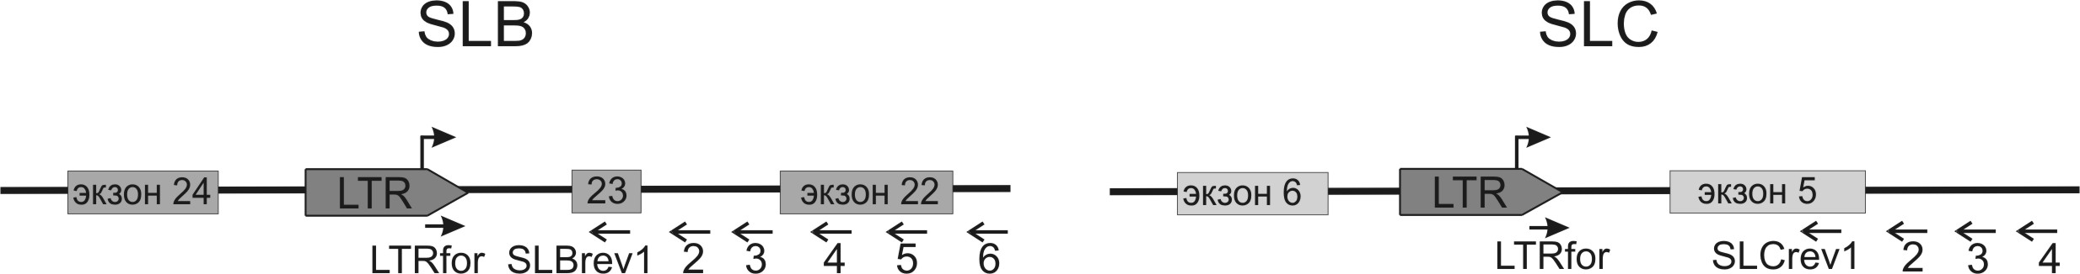
А.
Б.
ткань | LTRfor+  SLBrev1 | LTRfor+  SLBrev2 | LTRfor+  SLBrev3 | LTRfor+  SLBrev4 | LTRfor+  SLBrev5 | LTRfor+  SLBrev6
легкие (опухоль) | 35 | 35 | 37 | - | - | -
печень | 37 | 36 | 36 | - | - | -
эмбр. базальные  ядра | 36 | 36 | 36 | - | - | -
паренхима | 32 | 33 | 33 | 33 | 33 | 33
В.
ткань | LTRfor+  SLCrev1 | LTRfor+  SLCrev2 | LTRfor+  SLCrev3 | LTRfor+  SLCrev4
эмбриональная  затылочная кора | 32 | 32 | 32 | 33
эмбриональный  гипоталамус | 36 | 36 | 36 | 36
паренхима | 33 | 33 | 33 | 37
Рис 24. Схема расположения праймеров, использованных для определения 3’-конца транскриптов, начинающихся в LTR (A) и результаты серии ОТ-ПЦР для транскриптов LTR, находящихся в генах SLB (Б) и SLC (В). (цифры обозначают цикл ОТ-ПЦР, на котором появлялся соответствующий продукт; «-» - отсутствие детектируемого продукта; в качестве положительного контроля работы праймеров использовалась ДНК плаценты человека)

После этого была предпринята попытка определить 3’-конец транскриптов, начинающихся в LTR, расположенных в интронах генов SLB и SLC. Нам не удалось получить необходимые результаты с помощью метода 3’-RACE, поэтому мы решили провести ОТ-ПЦР с праймером на 3’-конец LTR и серией праймеров, постепенно удаляющихся от LTR (рис 24).
В результате серии ОТ-ПЦР было показано, что в случае гена SLB существует, по крайней мере, 2 типа транскриптов: один включает в себя только экзон 23 (транскрипт 1), а второй – экзоны 23 и 22 (транскрипт 2) (рис 25). Интересно отметить, что «длинный» транскрипт был найден только в нормальной паренхиме яичка, для которой была показана значительно большая активность LTR по сравнению с геном. В случае гена SLC 3’-конец транскрипта найден не был, но было определено, что весь экзон 5 входит в его состав (транскрипт 3).

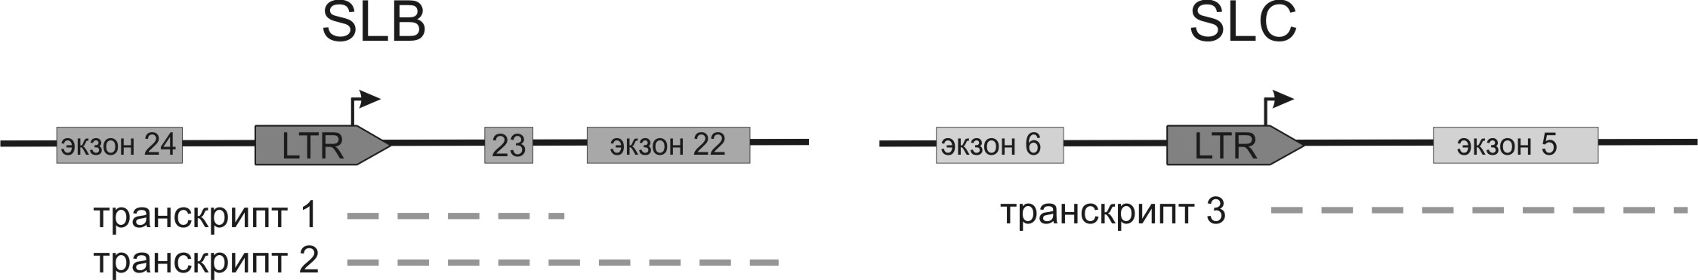
Рис 25. Схематическое изображение транскрипционно активных LTR в интронах генов SLB и SLC и типы транскриптов, образующихся с промотора LTR.

На следующем этапе работы необходимо было определить, могут ли найденные транскрипты оказывать влияние на экспрессию соответствующих клеточных генов. Для этого предполагалось получить клеточные линии, стабильно экспрессирующие изучаемые транскрипты, и посмотреть, изменяется ли в этих клетках уровень транскрипции генов SLB и SLC.
Нами был проведен скрининг 8 клеточных линий человека и для дальнейшего анализа были отобраны линии Tera-1 и NGP127, для которых был показан наиболее высокий уровень транскрипции генов SLB и SLC.
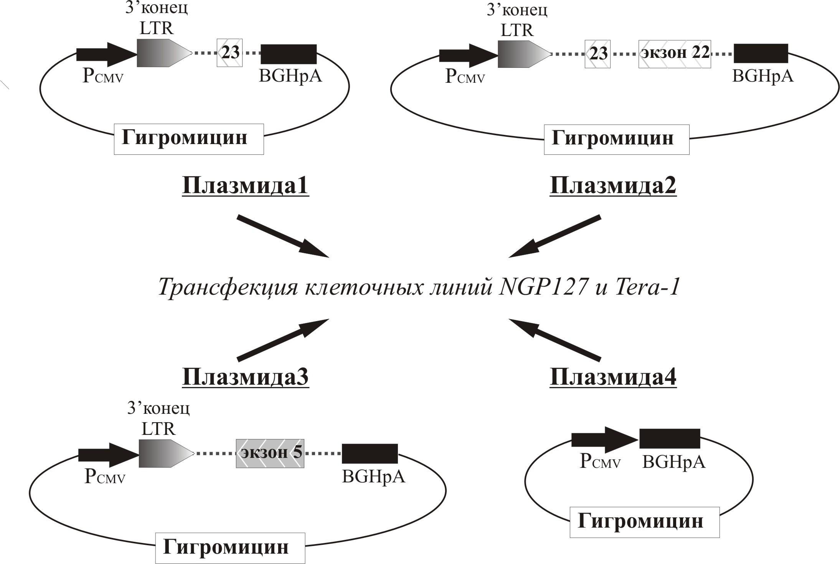
Рис 26. Схематическое изображение плазмид, использованных для трансфекции клеточных линий NGP127 и Tera-1.
Фрагмент ДНК, соответствующий анализируемому транскрипту, был помещен в плазмиду pcDNA 3.1 Hygro- между промотором цитомегаловируса (PCMV) и сигналом полиаденилирования гена бычьего гормона роста (BGHpA). Стрелками внутри экзонов показано направление транскрипции генов SLB (плазмиды 1 и 2) и SLC (плазмида 3). В случае успешной интеграции плазмиды 1 в ДНК NGP127/Tera-1 получалась клеточная линия, стабильно экспрессирующая траскрипт 1 (см рис25); интеграция плазмиды 2 приводила к стабильной экспрессии транскрипта 2, а плазмиды 3 – к стабильной экспрессии транскрипта 3. Плазмида 4 – контрольная конструкция, не содержащая вставки. Трансформанты отбирались на среде с гигромицином.

На основе плазмиды pcDNA3.1 Hygro- были созданы три конструкции, каждая из которых содержала под контролем конститутивного цитомегаловирусного промотора (Pcmv) участок ДНК, соответствующий найденным в работе LTR-транскриптам (рис 26). Этими конструкциями были трансфицированы клетки Tera-1 и NGP127 и в результате получены клеточные линии, стабильно экспрессирующие интересующие нас транскрипты. Для каждой клеточной линии было проведено четыре трансфекции: 3 опытные (плазмидами, содержащими вставку соответствующего транскрипта) и 1 контрольная (плазмидой без вставки).
Важно отметить, что клетки, трансфицированные плазмидами со вставкой, оказались значительно менее жизнеспособными, чем контрольные. В случае лини Tera-1 нам так и не удалось получить клетки, стабильно экспрессирующие транскрипты 2 и 3. Таким образом, можно сделать вывод о негативном влиянии анализируемых транскриптов на жизнеспособность или пролиферативную активность клеток. Для проверки данной гипотезы был проведен эксперимент, позволяющий количественно оценить процент выживших клеток после трансфекции каждым типом плазмид. Для этого клетки Tera1 были трансфицированы четырьмя плазмидами и после 0, 1, 2, 3, 4, 5, 7 и 10 дней инкубации определялось количество живых клеток. Результаты данного опыта представлены на рис 27. Как видно из графика, количество живых клеток в случае трансфекций плазмидами 1 и 4 (контрольной плазмидой без вставки) практически совпадает, из чего можно сделать вывод, что экспрессия транскрипта 1 не оказывает значительного влияния на жизнеспособность клеток. Экспрессия транскриптов 2 и 3, напротив, каким-то образом нарушает жизнеспособность или пролиферативную активность клеток, поскольку трансфекция плазмидами 2 и 3 приводит к заметному снижению количества живых клеток. Эти данные объясняют тот факт, что нам не удалось получить линий, стабильно экспрессирующих транскрипты 2 и 3.
В результате опытов по трансфекции, мы получили 4 линии клеток NGP127 (NGP127-1 – клетки, стабильно экспрессирующие транскрипт 1, NGP127-2 – стабильно экспрессирующие транскрипт 2, NGP127-3 – стабильно экспрессирющие транскрипт 3 и NGP127-К – контрольные клетки, транфицированные плазмидой без вставки) и 2 линии клеток Tera-1 (Tera1-1 – стабильно экспрессирующие транскрипт 1) и Tera1-K (контрольные клетки). Из всех клеточных линий была выделена РНК, методом ОТ-ПЦР показана эксперессия изучаемых LTR-транскриптов в полученных линиях клеток, после чего был проведен ОТ-ПЦР в реальном времени для определения уровня экспрессии генов SLB и SLC. Результаты ПЦР представлены в таблице 6.
 | контроль (клетки без плазмиды) | плазмида1 | плазмида2 | плазмида3 | плазмида4
день0 | 0.245±0.012 | 0.266±0.020 | 0.204±0.015 | 0.218±0.013 | 0.229±0.037
день1 | 0.236±0.023 | 0.317±0.022 | 0.284±0.021 | 0.26±0.035 | 0.367±0.025
день2 | 0.189±0.047 | 0.291±0.021 | 0.252±0.018 | 0.269±0.029 | 0.334±0.021
день3 | 0.148±0.016 | 0.368±0.02 | 0.305±0.035 | 0.264±0.034 | 0.354±0.041
день4 | 0.105±0.016 | 0.336±0.04 | 0.292±0.032 | 0.194±0.029 | 0.324±0.018
день5 | 0.1±0.03 | 0.356±0.035 | 0.217±0.043 | 0.244±0.035 | 0.332±0.07
день7 | 0.069±0.009 | 0.209±0.036 | 0.122±0.023 | 0.107±0.013 | 0.177±0.028
день10 | 0.076±0.013 | 0.084±0.023 | 0.072±0.018 | 0.059±0.008 | 0.072±0.016
Рис 27. Результаты определения количества живых клеток после трансфекции. Трансфицированные клетки были рассеяны на 10 96-луночных планшет. Через 0, 1, 2, 3, 4, 5, 7 и 10 дней в плашки добавляли MTT, избирательно окрашивающий живые клетки, после чего проводили спектрофотометрическое измерение при длине волны 540 нм. Для каждой точки проводилось 10-12 измерений. Среднее значение оптической плотности и стандартное отклонение указаны в таблице.

В случае линии Tera1 было показано уменьшение количества РНК SLB в клетках, экспрессирующих транскрипт 1 (транскрипт, включающий только экзон 23 гена SLB) в 2.6 раза по сравнению с контрольными клетками (Pvalue<0,01). Нежизнеспособность клеток, экспрессирующих транскрипты 2 и 3, не позволяет количественно оценить влияние этих РНК на транскрипцию соответствующих генов, однако позволяет сделать вывод об их функциональной значимости для жизнедеятельности клетки. В случае же клеточной линии NGP не было выявлено статистически достоверного изменения уровня транскрипции генов SLB и SLC в опытных клетках по сравнению с контрольными. Таким образом, можно сделать вывод о том, что в данных клетках антисмысловые РНК, образованные с промотора LTR не регулируют транскрипцию соответствующих клеточных генов. Возможно, это связано с нарушением процессов РНК-интерференции в данной клеточной линии. Несмотря на отсутствие влияния антисмысловых РНК на транскрипцию соответствующих генов, для клеток NGP127, также как и для Tera1, было отмечено снижение выживаемости опытных клеток по сравнению с контрольными.
Таблица 6. Уровень транскрипции генов SLB и SLC в клеточных
линиях NGP127 и Tera1, стабильно экспрессирующих
антисмысловые к гену транскрипты.

Клеточная линия |  | Уровень транскрипции генов SLB и SLC относительно β-актина,  % х10⁻⁴
NGP127 (SLB РНК)
NGP127-1 | 2.93±0.56
NGP127-2 | 2.4±0.38
NGP127-К | 2,71±0.48
NGP127 (SLC РНК)
NGP127-3 | 5.29±0.49
NGP127-К | 4.1±0.7
Tera1 (SLB РНК)
Tera1-1 | 2.21±0.24
Tera1-К | 5.75±1.39

Таким образом, можно сделать вывод о том, что антисмысловые РНК, образованные с промотора LTR, могут уменьшать уровень транскрипции соответствующего клеточного гена, предположительно по механизму РНК-интерференции (как было показано для клеток Tera-1). Кроме того, они способны влиять на жизнеспособность клетки, не нарушая транскрипции комплементарной РНК (как в случае трансфицированных клеток NGP127). На основании проведенного нами биоинформатического анализа транскриптов, образованных с промотора LTR, можно предположить несколько способов их влияния на клетку:
- связываясь с комплементарной РНК, они могут не приводить к её деградации, но нарушать трансляцию соответствующего белка;
- образовавшиеся РНК могут сами служить матрицей для синтеза коротких пептидов, токсичных для клетки;
- образовавшиеся РНК могут быть предшественниками микроРНК, блокирующих трансляцию других клеточных генов.
В будущем планируется подробно рассмотреть и экспериментально проверить эти гипотезы.

ВЫВОДЫ:
- С целью установления межвидовой распространенности экспериментально выявленных нами химерных ретроэлементов, образующихся путем смены матрицы при обратной транскрипции L1, проведен анализ геномных баз данных различных эукариот. Показано, что:
а) образование химерных ретроэлементов является эволюционно консервативным механизмом, распространенным не только у млекопитающих, но и у грибов;
б) смена матрицы в процессе ретротранспозиции LINE элементов Mus musculus и Rattus norvegicus происходит вдвое чаще, чем в случае L1 ретроэлементов человека;
в) в ходе обратной транскрипции LINE-ретротранспозонов могут происходить не только однократные, но и двукратные смены матрицы, приводя, таким образом, к образованию химер, состоящих из трех компонентов.
2. Экспериментально установлено, что LTR, расположенные в интронах генов SLB и SLC, являются транскрипционно активными. Транскрипты, начинающиеся в LTR, являются антисмысловыми по отношению к соответствующему гену и комплементарны, по крайней мере, близлежащему экзону.
3. Показано, что антисмысловые транскрипты, начинающиеся в LTR, могут оказывать влияние как на уровень транскрипции соответствующего гена (предположительно за счет РНК-интерференции), так и на общую жизнеспособность клеток.
4. Таким образом, установлено, что активность ретроэлементов семейств L1 и HERV-K (HML-2) может вызывать как структурные изменения генома, так и влиять на активность близлежащих генов.

СПИСОК ЛИТЕРАТУРЫ.

1. Kazazian HH, Jr.: Mobile elements: drivers of genome evolution. Science 2004, 303(5664):1626-1632.
2. McClintock B: Controlling elements and the gene. Cold Spring Harb Symp Quant Biol 1956, 21:197-216.
3. Kidwell MG, Lisch D: Transposable elements as sources of variation in animals and plants. Proc Natl Acad Sci U S A 1997, 94(15):7704-7711.
4. Wessler SR: Transposable elements and the evolution of gene expression. Symp Soc Exp Biol 1998, 51:115-122.
5. Kapitonov VV, Jurka J: Molecular paleontology of transposable elements in the Drosophila melanogaster genome. Proc Natl Acad Sci U S A 2003, 100(11):6569-6574.
6. Lander ES, Linton LM, Birren B, Nusbaum C, Zody MC, Baldwin J, Devon K, Dewar K, Doyle M, FitzHugh W et al: Initial sequencing and analysis of the human genome. Nature 2001, 409(6822):860-921.
7. Makalowski W: Genomic scrap yard: how genomes utilize all that junk. Gene 2000, 259(1-2):61-67.
8. Leib-Mosch C, Seifarth W: Evolution and biological significance of human retroelements. Virus Genes 1995, 11(2-3):133-145.
9. Ohshima K, Hamada M, Terai Y, Okada N: The 3' ends of tRNA-derived short interspersed repetitive elements are derived from the 3' ends of long interspersed repetitive elements. Mol Cell Biol 1996, 16(7):3756-3764.
10. Evgen'ev MB, Arkhipova IR: Penelope-like elements--a new class of retroelements: distribution, function and possible evolutionary significance. Cytogenet Genome Res 2005, 110(1-4):510-521.
11. Temin HM: Retrovirus variation and reverse transcription: abnormal strand transfers result in retrovirus genetic variation. Proc Natl Acad Sci U S A 1993, 90(15):6900-6903.
12. Han JS, Boeke JD: LINE-1 retrotransposons: modulators of quantity and quality of mammalian gene expression? Bioessays 2005, 27(8):775-784.
13. Eickbush TH: Transposing without ends: the non-LTR retrotransposable elements. New Biol 1992, 4(5):430-440.
14. Nadir E, Margalit H, Gallily T, Ben-Sasson SA: Microsatellite spreading in the human genome: evolutionary mechanisms and structural implications. Proc Natl Acad Sci U S A 1996, 93(13):6470-6475.
15. Deininger PL, Batzer MA: Alu repeats and human disease. Mol Genet Metab 1999, 67(3):183-193.
16. Weiner AM, Deininger PL, Efstratiadis A: Nonviral retroposons: genes, pseudogenes, and transposable elements generated by the reverse flow of genetic information. Annu Rev Biochem 1986, 55:631-661.
17. Li WH, Gu Z, Wang H, Nekrutenko A: Evolutionary analyses of the human genome. Nature 2001, 409(6822):847-849.
18. Sverdlov ED: Perpetually mobile footprints of ancient infections in human genome. FEBS Lett 1998, 428(1-2):1-6.
19. Domansky AN, Kopantzev EP, Snezhkov EV, Lebedev YB, Leib-Mosch C, Sverdlov ED: Solitary HERV-K LTRs possess bi-directional promoter activity and contain a negative regulatory element in the U5 region. FEBS Lett 2000, 472(2-3):191-195.
20. Schon U, Seifarth W, Baust C, Hohenadl C, Erfle V, Leib-Mosch C: Cell type-specific expression and promoter activity of human endogenous retroviral long terminal repeats. Virology 2001, 279(1):280-291.
21. Mager DaM, P: Retroviral Repeat Sequences. In: Encyclopedia of the Human Genome. Nature Publishing Group; 2002.
22. Martinez-Abarca F, Toro N: Group II introns in the bacterial world. Mol Microbiol 2000, 38(5):917-926.
23. Zimmerly S, Hausner G, Wu X: Phylogenetic relationships among group II intron ORFs. Nucleic Acids Res 2001, 29(5):1238-1250.
24. Pyatkov KI, Arkhipova IR, Malkova NV, Finnegan DJ, Evgen'ev MB: Reverse transcriptase and endonuclease activities encoded by Penelope-like retroelements. Proc Natl Acad Sci U S A 2004, 101(41):14719-14724.
25. Jurka J: Repeats in genomic DNA: mining and meaning. Curr Opin Struct Biol 1998, 8(3):333-337.
26. Smit AF: Interspersed repeats and other mementos of transposable elements in mammalian genomes. Curr Opin Genet Dev 1999, 9(6):657-663.
27. Voytas DF: Retroelements in genome organization. Science 1996, 274(5288):737-738.
28. van de Lagemaat LN, Landry JR, Mager DL, Medstrand P: Transposable elements in mammals promote regulatory variation and diversification of genes with specialized functions. Trends Genet 2003, 19(10):530-536.
29. Losada A, Abad JP, Agudo M, Villasante A: The analysis of Circe, an LTR retrotransposon of Drosophila melanogaster, suggests that an insertion of non-LTR retrotransposons into LTR elements can create chimeric retroelements. Mol Biol Evol 1999, 16(10):1341-1346.
30. Shen L, Wu LC, Sanlioglu S, Chen R, Mendoza AR, Dangel AW, Carroll MC, Zipf WB, Yu CY: Structure and genetics of the partially duplicated gene RP located immediately upstream of the complement C4A and the C4B genes in the HLA class III region. Molecular cloning, exon-intron structure, composite retroposon, and breakpoint of gene duplication. J Biol Chem 1994, 269(11):8466-8476.
31. Malik HS, Eickbush TH: Phylogenetic analysis of ribonuclease H domains suggests a late, chimeric origin of LTR retrotransposable elements and retroviruses. Genome Res 2001, 11(7):1187-1197.
32. Gilbert N, Labuda D: CORE-SINEs: eukaryotic short interspersed retroposing elements with common sequence motifs. Proc Natl Acad Sci U S A 1999, 96(6):2869-2874.
33. Kramerov DA, Vassetzky NS: Structure and origin of a novel dimeric retroposon B1-diD. J Mol Evol 2001, 52(2):137-143.
34. Bannert N, Kurth R: Retroelements and the human genome: new perspectives on an old relation. Proc Natl Acad Sci U S A 2004, 101 Suppl 2:14572-14579.
35. Babushok DV, Ostertag EM, Kazazian HH, Jr.: Current topics in genome evolution: Molecular mechanisms of new gene formation. Cell Mol Life Sci 2007, 64(5):542-554.
36. Hamdi HK, Nishio H, Tavis J, Zielinski R, Dugaiczyk A: Alu-mediated phylogenetic novelties in gene regulation and development. J Mol Biol 2000, 299(4):931-939.
37. Medstrand P, Landry JR, Mager DL: Long terminal repeats are used as alternative promoters for the endothelin B receptor and apolipoprotein C-I genes in humans. J Biol Chem 2001, 276(3):1896-1903.
38. Murnane JP, Morales JF: Use of a mammalian interspersed repetitive (MIR) element in the coding and processing sequences of mammalian genes. Nucleic Acids Res 1995, 23(15):2837-2839.
39. Nekrutenko A, Li WH: Transposable elements are found in a large number of human protein-coding genes. Trends Genet 2001, 17(11):619-621.
40. Romanish MT, Lock WM, de Lagemaat LN, Dunn CA, Mager DL: Repeated Recruitment of LTR Retrotransposons as Promoters by the Anti-Apoptotic Locus NAIP during Mammalian Evolution. PLoS Genet 2007, 3(1):e10.
41. Buzdin A, Kovalskaya-Alexandrova E, Gogvadze E, Sverdlov E: GREM, a technique for genome-wide isolation and quantitative analysis of promoter active repeats. Nucleic Acids Res 2006, 34(9):e67.
42. Buzdin A, Kovalskaya-Alexandrova E, Gogvadze E, Sverdlov E: At least 50% of human-specific HERV-K (HML-2) long terminal repeats serve in vivo as active promoters for host nonrepetitive DNA transcription. J Virol 2006, 80(21):10752-10762.
43. Tang W, Gunn TM, McLaughlin DF, Barsh GS, Schlossman SF, Duke-Cohan JS: Secreted and membrane attractin result from alternative splicing of the human ATRN gene. Proc Natl Acad Sci U S A 2000, 97(11):6025-6030.
44. Wheelan SJ, Aizawa Y, Han JS, Boeke JD: Gene-breaking: a new paradigm for human retrotransposon-mediated gene evolution. Genome Res 2005, 15(8):1073-1078.
45. Baust C, Seifarth W, Germaier H, Hehlmann R, Leib-Mosch C: HERV-K-T47D-Related long terminal repeats mediate polyadenylation of cellular transcripts. Genomics 2000, 66(1):98-103.
46. Mager DL, Hunter DG, Schertzer M, Freeman JD: Endogenous retroviruses provide the primary polyadenylation signal for two new human genes (HHLA2 and HHLA3). Genomics 1999, 59(3):255-263.
47. Brosius J: RNAs from all categories generate retrosequences that may be exapted as novel genes or regulatory elements. Gene 1999, 238(1):115-134.
48. Sorek R, Ast G, Graur D: Alu-containing exons are alternatively spliced. Genome Res 2002, 12(7):1060-1067.
49. Hasler J, Strub K: Alu elements as regulators of gene expression. Nucleic Acids Res 2006, 34(19):5491-5497.
50. Mitchell GA, Labuda D, Fontaine G, Saudubray JM, Bonnefont JP, Lyonnet S, Brody LC, Steel G, Obie C, Valle D: Splice-mediated insertion of an Alu sequence inactivates ornithine delta-aminotransferase: a role for Alu elements in human mutation. Proc Natl Acad Sci U S A 1991, 88(3):815-819.
51. Ganguly A, Dunbar T, Chen P, Godmilow L, Ganguly T: Exon skipping caused by an intronic insertion of a young Alu Yb9 element leads to severe hemophilia A. Hum Genet 2003, 113(4):348-352.
52. Meischl C, Boer M, Ahlin A, Roos D: A new exon created by intronic insertion of a rearranged LINE-1 element as the cause of chronic granulomatous disease. Eur J Hum Genet 2000, 8(9):697-703.
53. Shimamura M, Nikaido M, Ohshima K, Okada N: A SINE that acquired a role in signal transduction during evolution. Mol Biol Evol 1998, 15(7):923-925.
54. Caras IW, Davitz MA, Rhee L, Weddell G, Martin DW, Jr., Nussenzweig V: Cloning of decay-accelerating factor suggests novel use of splicing to generate two proteins. Nature 1987, 325(6104):545-549.
55. Barnett TR, Drake L, Pickle W, 2nd: Human biliary glycoprotein gene: characterization of a family of novel alternatively spliced RNAs and their expressed proteins. Mol Cell Biol 1993, 13(2):1273-1282.
56. Lindeskog M, Medstrand P, Cunningham AA, Blomberg J: Coamplification and dispersion of adjacent human endogenous retroviral HERV-H and HERV-E elements; presence of spliced hybrid transcripts in normal leukocytes. Virology 1998, 244(1):219-229.
57. Kolomietz E, Meyn MS, Pandita A, Squire JA: The role of Alu repeat clusters as mediators of recurrent chromosomal aberrations in tumors. Genes Chromosomes Cancer 2002, 35(2):97-112.
58. Martinelli G, Terragna C, Amabile M, Montefusco V, Testoni N, Ottaviani E, de Vivo A, Mianulli A, Saglio G, Tura S: Alu and translisin recognition site sequences flanking translocation sites in a novel type of chimeric bcr-abl transcript suggest a possible general mechanism for bcr-abl breakpoints. Haematologica 2000, 85(1):40-46.
59. Burwinkel B, Kilimann MW: Unequal homologous recombination between LINE-1 elements as a mutational mechanism in human genetic disease. J Mol Biol 1998, 277(3):513-517.
60. Segal Y, Peissel B, Renieri A, de Marchi M, Ballabio A, Pei Y, Zhou J: LINE-1 elements at the sites of molecular rearrangements in Alport syndrome-diffuse leiomyomatosis. Am J Hum Genet 1999, 64(1):62-69.
61. Morrish TA, Gilbert N, Myers JS, Vincent BJ, Stamato TD, Taccioli GE, Batzer MA, Moran JV: DNA repair mediated by endonuclease-independent LINE-1 retrotransposition. Nat Genet 2002, 31(2):159-165.
62. Hayakawa T, Satta Y, Gagneux P, Varki A, Takahata N: Alu-mediated inactivation of the human CMP- N-acetylneuraminic acid hydroxylase gene. Proc Natl Acad Sci U S A 2001, 98(20):11399-11404.
63. Kamp C, Hirschmann P, Voss H, Huellen K, Vogt PH: Two long homologous retroviral sequence blocks in proximal Yq11 cause AZFa microdeletions as a result of intrachromosomal recombination events. Hum Mol Genet 2000, 9(17):2563-2572.
64. Ostertag EM, Kazazian HH, Jr.: Biology of mammalian L1 retrotransposons. Annu Rev Genet 2001, 35:501-538.
65. Holmes SE, Dombroski BA, Krebs CM, Boehm CD, Kazazian HH, Jr.: A new retrotransposable human L1 element from the LRE2 locus on chromosome 1q produces a chimaeric insertion. Nat Genet 1994, 7(2):143-148.
66. Martin SL: Characterization of a LINE-1 cDNA that originated from RNA present in ribonucleoprotein particles: implications for the structure of an active mouse LINE-1. Gene 1995, 153(2):261-266.
67. Rozmahel R, Heng HH, Duncan AM, Shi XM, Rommens JM, Tsui LC: Amplification of CFTR exon 9 sequences to multiple locations in the human genome. Genomics 1997, 45(3):554-561.
68. Goodier JL, Ostertag EM, Kazazian HH, Jr.: Transduction of 3'-flanking sequences is common in L1 retrotransposition. Hum Mol Genet 2000, 9(4):653-657.
69. Pickeral OK, Makalowski W, Boguski MS, Boeke JD: Frequent human genomic DNA transduction driven by LINE-1 retrotransposition. Genome Res 2000, 10(4):411-415.
70. Moran JV, DeBerardinis RJ, Kazazian HH, Jr.: Exon shuffling by L1 retrotransposition. Science 1999, 283(5407):1530-1534.
71. Long M: Evolution of novel genes. Curr Opin Genet Dev 2001, 11(6):673-680.
72. Speek M: Antisense promoter of human L1 retrotransposon drives transcription of adjacent cellular genes. Mol Cell Biol 2001, 21(6):1973-1985.
73. Matlik K, Redik K, Speek M: L1 antisense promoter drives tissue-specific transcription of human genes. J Biomed Biotechnol 2006, 2006(1):71753.
74. Dunn CA, Romanish MT, Gutierrez LE, van de Lagemaat LN, Mager DL: Transcription of two human genes from a bidirectional endogenous retrovirus promoter. Gene 2006, 366(2):335-342.
75. Zaiss DM, Kloetzel PM: A second gene encoding the mouse proteasome activator PA28beta subunit is part of a LINE1 element and is driven by a LINE1 promoter. J Mol Biol 1999, 287(5):829-835.
76. Long M, Wang W, Zhang J: Origin of new genes and source for N-terminal domain of the chimerical gene, jingwei, in Drosophila. Gene 1999, 238(1):135-141.
77. Long M, Langley CH: Natural selection and the origin of jingwei, a chimeric processed functional gene in Drosophila. Science 1993, 260(5104):91-95.
78. Hu WS, Rhodes T, Dang Q, Pathak V: Retroviral recombination: review of genetic analyses. Front Biosci 2003, 8:d143-155.
79. Negroni M, Buc H: Copy-choice recombination by reverse transcriptases: reshuffling of genetic markers mediated by RNA chaperones. Proc Natl Acad Sci U S A 2000, 97(12):6385-6390.
80. Swanstrom R, Parker RC, Varmus HE, Bishop JM: Transduction of a cellular oncogene: the genesis of Rous sarcoma virus. Proc Natl Acad Sci U S A 1983, 80(9):2519-2523.
81. Giles KE, Caputi M, Beemon KL: Packaging and reverse transcription of snRNAs by retroviruses may generate pseudogenes. Rna 2004, 10(2):299-307.
82. Jamain S, Girondot M, Leroy P, Clergue M, Quach H, Fellous M, Bourgeron T: Transduction of the human gene FAM8A1 by endogenous retrovirus during primate evolution. Genomics 2001, 78(1-2):38-45.
83. Nishihara H, Smit AF, Okada N: Functional noncoding sequences derived from SINEs in the mammalian genome. Genome Res 2006, 16(7):864-874.
84. Kapitonov VV, Jurka J: A novel class of SINE elements derived from 5S rRNA. Mol Biol Evol 2003, 20(5):694-702.
85. Boese A, Sauter M, Galli U, Best B, Herbst H, Mayer J, Kremmer E, Roemer K, Mueller-Lantzsch N: Human endogenous retrovirus protein cORF supports cell transformation and associates with the promyelocytic leukemia zinc finger protein. Oncogene 2000, 19(38):4328-4336.
86. Karlsson H, Bachmann S, Schroder J, McArthur J, Torrey EF, Yolken RH: Retroviral RNA identified in the cerebrospinal fluids and brains of individuals with schizophrenia. Proc Natl Acad Sci U S A 2001, 98(8):4634-4639.
87. Frendo JL, Olivier D, Cheynet V, Blond JL, Bouton O, Vidaud M, Rabreau M, Evain-Brion D, Mallet F: Direct involvement of HERV-W Env glycoprotein in human trophoblast cell fusion and differentiation. Mol Cell Biol 2003, 23(10):3566-3574.
88. Spencer TE, Mura M, Gray CA, Griebel PJ, Palmarini M: Receptor usage and fetal expression of ovine endogenous betaretroviruses: implications for coevolution of endogenous and exogenous retroviruses. J Virol 2003, 77(1):749-753.
89. Best S, Le Tissier P, Towers G, Stoye JP: Positional cloning of the mouse retrovirus restriction gene Fv1. Nature 1996, 382(6594):826-829.
90. Buzdin AA: Retroelements and formation of chimeric retrogenes. Cell Mol Life Sci 2004, 61(16):2046-2059.
91. van de Lagemaat LN, Medstrand P, Mager DL: Multiple effects govern endogenous retrovirus survival patterns in human gene introns. Genome Biol 2006, 7(9):R86.
92. Savitsky M, Kwon D, Georgiev P, Kalmykova A, Gvozdev V: Telomere elongation is under the control of the RNAi-based mechanism in the Drosophila germline. Genes Dev 2006, 20(3):345-354.
93. Soifer HS, Rossi JJ: Small interfering RNAs to the rescue: blocking L1 retrotransposition. Nat Struct Mol Biol 2006, 13(9):758-759.
94. Vagin VV, Klenov MS, Kalmykova AI, Stolyarenko AD, Kotelnikov RN, Gvozdev VA: The RNA interference proteins and vasa locus are involved in the silencing of retrotransposons in the female germline of Drosophila melanogaster. RNA Biol 2004, 1(1):54-58.
95. Cogoni C, Irelan JT, Schumacher M, Schmidhauser TJ, Selker EU, Macino G: Transgene silencing of the al-1 gene in vegetative cells of Neurospora is mediated by a cytoplasmic effector and does not depend on DNA-DNA interactions or DNA methylation. Embo J 1996, 15(12):3153-3163.
96. Napoli C, Lemieux C, Jorgensen R: Introduction of a Chimeric Chalcone Synthase Gene into Petunia Results in Reversible Co-Suppression of Homologous Genes in trans. Plant Cell 1990, 2(4):279-289.
97. van der Krol AR, Mur LA, Beld M, Mol JN, Stuitje AR: Flavonoid genes in petunia: addition of a limited number of gene copies may lead to a suppression of gene expression. Plant Cell 1990, 2(4):291-299.
98. Guo S, Kemphues KJ: par-1, a gene required for establishing polarity in C. elegans embryos, encodes a putative Ser/Thr kinase that is asymmetrically distributed. Cell 1995, 81(4):611-620.
99. Fire A, Xu S, Montgomery MK, Kostas SA, Driver SE, Mello CC: Potent and specific genetic interference by double-stranded RNA in Caenorhabditis elegans. Nature 1998, 391(6669):806-811.
100. Tomari Y, Zamore PD: Perspective: machines for RNAi. Genes Dev 2005, 19(5):517-529.
101. Hammond SM: Dicing and slicing: the core machinery of the RNA interference pathway. FEBS Lett 2005, 579(26):5822-5829.
102. Hamilton AJ, Baulcombe DC: A species of small antisense RNA in posttranscriptional gene silencing in plants. Science 1999, 286(5441):950-952.
103. Hammond SM, Bernstein E, Beach D, Hannon GJ: An RNA-directed nuclease mediates post-transcriptional gene silencing in Drosophila cells. Nature 2000, 404(6775):293-296.
104. Bernstein E, Caudy AA, Hammond SM, Hannon GJ: Role for a bidentate ribonuclease in the initiation step of RNA interference. Nature 2001, 409(6818):363-366.
105. Tijsterman M, Ketting RF, Plasterk RH: The genetics of RNA silencing. Annu Rev Genet 2002, 36:489-519.
106. Matzke MA, Birchler JA: RNAi-mediated pathways in the nucleus. Nat Rev Genet 2005, 6(1):24-35.
107. He L, Hannon GJ: MicroRNAs: small RNAs with a big role in gene regulation. Nat Rev Genet 2004, 5(7):522-531.
108. Haley B, Zamore PD: Kinetic analysis of the RNAi enzyme complex. Nat Struct Mol Biol 2004, 11(7):599-606.
109. Matzke M, Aufsatz W, Kanno T, Daxinger L, Papp I, Mette MF, Matzke AJ: Genetic analysis of RNA-mediated transcriptional gene silencing. Biochim Biophys Acta 2004, 1677(1-3):129-141.
110. Schwarz DS, Hutvagner G, Du T, Xu Z, Aronin N, Zamore PD: Asymmetry in the assembly of the RNAi enzyme complex. Cell 2003, 115(2):199-208.
111. Tomari Y, Du T, Haley B, Schwarz DS, Bennett R, Cook HA, Koppetsch BS, Theurkauf WE, Zamore PD: RISC assembly defects in the Drosophila RNAi mutant armitage. Cell 2004, 116(6):831-841.
112. Tomari Y, Matranga C, Haley B, Martinez N, Zamore PD: A protein sensor for siRNA asymmetry. Science 2004, 306(5700):1377-1380.
113. Montgomery MK, Xu S, Fire A: RNA as a target of double-stranded RNA-mediated genetic interference in Caenorhabditis elegans. Proc Natl Acad Sci U S A 1998, 95(26):15502-15507.
114. Bohmert K, Camus I, Bellini C, Bouchez D, Caboche M, Benning C: AGO1 defines a novel locus of Arabidopsis controlling leaf development. Embo J 1998, 17(1):170-180.
115. Rivas FV, Tolia NH, Song JJ, Aragon JP, Liu J, Hannon GJ, Joshua-Tor L: Purified Argonaute2 and an siRNA form recombinant human RISC. Nat Struct Mol Biol 2005, 12(4):340-349.
116. Meister G, Landthaler M, Patkaniowska A, Dorsett Y, Teng G, Tuschl T: Human Argonaute2 mediates RNA cleavage targeted by miRNAs and siRNAs. Mol Cell 2004, 15(2):185-197.
117. Hall TM: Structure and function of argonaute proteins. Structure 2005, 13(10):1403-1408.
118. Elbashir SM, Harborth J, Lendeckel W, Yalcin A, Weber K, Tuschl T: Duplexes of 21-nucleotide RNAs mediate RNA interference in cultured mammalian cells. Nature 2001, 411(6836):494-498.
119. Lai EC: Micro RNAs are complementary to 3' UTR sequence motifs that mediate negative post-transcriptional regulation. Nat Genet 2002, 30(4):363-364.
120. Pillai RS, Bhattacharyya SN, Artus CG, Zoller T, Cougot N, Basyuk E, Bertrand E, Filipowicz W: Inhibition of translational initiation by Let-7 MicroRNA in human cells. Science 2005, 309(5740):1573-1576.
121. Wassenegger M, Heimes S, Riedel L, Sanger HL: RNA-directed de novo methylation of genomic sequences in plants. Cell 1994, 76(3):567-576.
122. Jones AL, Thomas CL, Maule AJ: De novo methylation and co-suppression induced by a cytoplasmically replicating plant RNA virus. Embo J 1998, 17(21):6385-6393.
123. Mette MF, Aufsatz W, van der Winden J, Matzke MA, Matzke AJ: Transcriptional silencing and promoter methylation triggered by double-stranded RNA. Embo J 2000, 19(19):5194-5201.
124. Aufsatz W, Mette MF, van der Winden J, Matzke AJ, Matzke M: RNA-directed DNA methylation in Arabidopsis. Proc Natl Acad Sci U S A 2002, 99 Suppl 4:16499-16506.
125. Svoboda P, Stein P, Filipowicz W, Schultz RM: Lack of homologous sequence-specific DNA methylation in response to stable dsRNA expression in mouse oocytes. Nucleic Acids Res 2004, 32(12):3601-3606.
126. Kawasaki H, Taira K: Induction of DNA methylation and gene silencing by short interfering RNAs in human cells. Nature 2004, 431(7005):211-217.
127. Morris KV, Chan SW, Jacobsen SE, Looney DJ: Small interfering RNA-induced transcriptional gene silencing in human cells. Science 2004, 305(5688):1289-1292.
128. Volpe TA, Kidner C, Hall IM, Teng G, Grewal SI, Martienssen RA: Regulation of heterochromatic silencing and histone H3 lysine-9 methylation by RNAi. Science 2002, 297(5588):1833-1837.
129. Hall IM, Shankaranarayana GD, Noma K, Ayoub N, Cohen A, Grewal SI: Establishment and maintenance of a heterochromatin domain. Science 2002, 297(5590):2232-2237.
130. Verdel A, Jia S, Gerber S, Sugiyama T, Gygi S, Grewal SI, Moazed D: RNAi-mediated targeting of heterochromatin by the RITS complex. Science 2004, 303(5658):672-676.
131. Aravin AA, Naumova NM, Tulin AV, Vagin VV, Rozovsky YM, Gvozdev VA: Double-stranded RNA-mediated silencing of genomic tandem repeats and transposable elements in the D. melanogaster germline. Curr Biol 2001, 11(13):1017-1027.
132. Pal-Bhadra M, Leibovitch BA, Gandhi SG, Rao M, Bhadra U, Birchler JA, Elgin SC: Heterochromatic silencing and HP1 localization in Drosophila are dependent on the RNAi machinery. Science 2004, 303(5658):669-672.
133. Fukagawa T, Nogami M, Yoshikawa M, Ikeno M, Okazaki T, Takami Y, Nakayama T, Oshimura M: Dicer is essential for formation of the heterochromatin structure in vertebrate cells. Nat Cell Biol 2004, 6(8):784-791.
134. Pal-Bhadra M, Bhadra U, Birchler JA: RNAi related mechanisms affect both transcriptional and posttranscriptional transgene silencing in Drosophila. Mol Cell 2002, 9(2):315-327.
135. Mochizuki K, Gorovsky MA: Small RNAs in genome rearrangement in Tetrahymena. Curr Opin Genet Dev 2004, 14(2):181-187.
136. Chalker DL, Yao MC: Nongenic, bidirectional transcription precedes and may promote developmental DNA deletion in Tetrahymena thermophila. Genes Dev 2001, 15(10):1287-1298.
137. Meyer E, Garnier O: Non-Mendelian inheritance and homology-dependent effects in ciliates. Adv Genet 2002, 46:305-337.
138. Yao MC, Fuller P, Xi X: Programmed DNA deletion as an RNA-guided system of genome defense. Science 2003, 300(5625):1581-1584.
139. Mochizuki K, Fine NA, Fujisawa T, Gorovsky MA: Analysis of a piwi-related gene implicates small RNAs in genome rearrangement in tetrahymena. Cell 2002, 110(6):689-699.
140. Liu Y, Mochizuki K, Gorovsky MA: Histone H3 lysine 9 methylation is required for DNA elimination in developing macronuclei in Tetrahymena. Proc Natl Acad Sci U S A 2004, 101(6):1679-1684.
141. Shiu PK, Raju NB, Zickler D, Metzenberg RL: Meiotic silencing by unpaired DNA. Cell 2001, 107(7):905-916.
142. Lee DW, Pratt RJ, McLaughlin M, Aramayo R: An argonaute-like protein is required for meiotic silencing. Genetics 2003, 164(2):821-828.
143. Lee DW, Seong KY, Pratt RJ, Baker K, Aramayo R: Properties of unpaired DNA required for efficient silencing in Neurospora crassa. Genetics 2004, 167(1):131-150.
144. Silva J, Chang K, Hannon GJ, Rivas FV: RNA-interference-based functional genomics in mammalian cells: reverse genetics coming of age. Oncogene 2004, 23(51):8401-8409.
145. Tabara H, Grishok A, Mello CC: RNAi in C. elegans: soaking in the genome sequence. Science 1998, 282(5388):430-431.
146. Timmons L, Fire A: Specific interference by ingested dsRNA. Nature 1998, 395(6705):854.
147. Hannon GJ, Rossi JJ: Unlocking the potential of the human genome with RNA interference. Nature 2004, 431(7006):371-378.
148. McCaffrey AP, Meuse L, Pham TT, Conklin DS, Hannon GJ, Kay MA: RNA interference in adult mice. Nature 2002, 418(6893):38-39.
149. Ito M, Kawano K, Miyagishi M, Taira K: Genome-wide application of RNAi to the discovery of potential drug targets. FEBS Lett 2005, 579(26):5988-5995.
150. Aza-Blanc P, Cooper CL, Wagner K, Batalov S, Deveraux QL, Cooke MP: Identification of modulators of TRAIL-induced apoptosis via RNAi-based phenotypic screening. Mol Cell 2003, 12(3):627-637.
151. MacKeigan JP, Murphy LO, Blenis J: Sensitized RNAi screen of human kinases and phosphatases identifies new regulators of apoptosis and chemoresistance. Nat Cell Biol 2005, 7(6):591-600.
152. Brummelkamp TR, Nijman SM, Dirac AM, Bernards R: Loss of the cylindromatosis tumour suppressor inhibits apoptosis by activating NF-kappaB. Nature 2003, 424(6950):797-801.
153. Altschul SF, Gish W, Miller W, Myers EW, Lipman DJ: Basic local alignment search tool. J Mol Biol 1990, 215(3):403-410.
154. Chenna R, Sugawara H, Koike T, Lopez R, Gibson TJ, Higgins DG, Thompson JD: Multiple sequence alignment with the Clustal series of programs. Nucleic Acids Res 2003, 31(13):3497-3500.
155. Brouha B, Schustak J, Badge RM, Lutz-Prigge S, Farley AH, Moran JV, Kazazian HH, Jr.: Hot L1s account for the bulk of retrotransposition in the human population. Proc Natl Acad Sci U S A 2003, 100(9):5280-5285.
156. Wei W, Gilbert N, Ooi SL, Lawler JF, Ostertag EM, Kazazian HH, Boeke JD, Moran JV: Human L1 retrotransposition: cis preference versus trans complementation. Mol Cell Biol 2001, 21(4):1429-1439.
157. Goodier JL, Ostertag EM, Engleka KA, Seleme MC, Kazazian HH, Jr.: A potential role for the nucleolus in L1 retrotransposition. Hum Mol Genet 2004, 13(10):1041-1048.
158. Fudal I, Bohnert HU, Tharreau D, Lebrun MH: Transposition of MINE, a composite retrotransposon, in the avirulence gene ACE1 of the rice blast fungus Magnaporthe grisea. Fungal Genet Biol 2005, 42(9):761-772.
159. Gilbert N, Lutz S, Morrish TA, Moran JV: Multiple fates of L1 retrotransposition intermediates in cultured human cells. Mol Cell Biol 2005, 25(17):7780-7795.
160. Babushok DV, Ostertag EM, Courtney CE, Choi JM, Kazazian HH, Jr.: L1 integration in a transgenic mouse model. Genome Res 2006, 16(2):240-250.
161. Furano AV: The biological properties and evolutionary dynamics of mammalian LINE-1 retrotransposons. Prog Nucleic Acid Res Mol Biol 2000, 64:255-294.
162. Bibillo A, Eickbush TH: The reverse transcriptase of the R2 non-LTR retrotransposon: continuous synthesis of cDNA on non-continuous RNA templates. J Mol Biol 2002, 316(3):459-473.
163. Matz MV, Alieva NO, Chenchik A, Lukyanov S: Amplification of cDNA ends using PCR suppression effect and step-out PCR. Methods Mol Biol 2003, 221:41-49.
164. Matz MV: Amplification of representative cDNA pools from microscopic amounts of animal tissue. Methods Mol Biol 2003, 221:103-116.

ПРИЛОЖЕНИЕ 1.
Последовательности праймеров, использованных в работе.
Название | Последовательность (5'-3') | Код доступа в геномных базах данных | Тотжига, °С
- Последовательности праймеров, использованных в ПЦР-анализе
химерных элементов человека.
G1for  G1rev | tatactgatcttagattccacaacc  cagaatggataacatatccatagc | Z98950 | 60
G2for  G2rev | ttacctgccactcagagatcac  ttaagtctgagttctagcttcctc | AC010894 | 60
G3for  G3rev | aaatgaaatctatgacaacagtagtac  gcttaatgattatggctgtgac | AC021034 | 58
G4for  G4rev | ctaggcggtatagttcttgagg  tgtgcctagtaactatcttacgg | AC009131 | 57
G5for  G5rev | tggactaccttctattcaggacc  gtatagtgatgattgcagagctagg | AL591050 | 52
G6for  G6rev | ctagctggccggtaacagag  ggaagcttagaggaatcaagatg | AL359552 | 52
G7for  G7rev | gtgatagacactgtaagcagagaag  agctgtgaagtgcagacttcc | AC069417 | 61
G8for  G8rev | tggcttgtactagagaggctacc  tggctgaagaaggattggtc | AC060225 | 52
G9for  G9rev | agtcgctgaagtaagcctctg  gggatcttgtcttagctatgcc | AP004289 | 60
G10for  G10rev | gaatgtctgtaacacctgtggc  cctagcctgcttatctccg | AC005410 | 58
G11for  G11rev | gagtacctgctgtgtatgagcc  acctctgaactcactatgatgatg | AL158069 | 57
G12for  G12rev | tggaatggccctgctagag  tagtaaccacagattccaactgag | AC016712 | 54
2. Последовательности праймеров, использованных для получения
гибридизационных проб.
U6for  U6rev | tgctcgcttcggcagc  aaaaatatggaacgcttcacg | AL138764 | 62
U3for  U3rev | ttactggccaagatactttagg  gaaacccaattggcacaac | AL391807 | 60
5S rRNAfor  5SrRNArev | tacggccataccaccctg  cctacagcacccggtattc | AL158069 | 58
ALUfor  ALUrev | tcccatttctctagacctgctg  cccataacaggtcttcatatttcc | AF118569 | 55
L1for  L1rev | gattatctaaatgacctacttgcac  ccagaagaagtatagcatgttcac | AC037430 | 60
мРНК1for  мРНК1rev | ggtactgtggtatggactagagaac  tgtttccgttctcctgaactc | AC005410 | 61
мРНК2for  мРНК2rev | gtgaagatattggtacttgatagcc  gccatgcatgtattgtaattct | AC021034 | 61
мРНК3for  мРНК3rev | gttgttgtttctttgtttgtttg  ctgttcttgcacaggctctta | AL359552 | 61
мРНК4for  мРНК4rev | ccacgcagtgaccaagcc  actgcgagccgatgcg | AL591050 | 61
мРНК5for  мРНК5rev | agaccaccacccgccag  ggcctcctgctcctcaaag | AC009131 | 61
мРНК6for  мРНК6rev | ggcagaatgtctcccgc  tgatgatcagagattagttcttgtc | AC016712 | 60
3. Последовательности праймеров, использованных для ОТ-ПЦР анализа транскрипционной активности химерных ретроэлементов человека.
U6for  NCP14rev | tgctcgcttcggcagc  ggctatcaagtaccaatatcttcac | AC021034 | 58
U6for  T41250rev | tgctcgcttcggcagc  ccttagtgctagttagcagatactg | AL354668 | 58
4. Последовательности праймеров, использованных для ОТ-ПЦР анализа транскрипционной активности человек-специфических LTR и генов, в интронах которых они находятся.
олиго(dT)-  праймен | AAGCAGTGGTATCAACGCAGAGTAC(T)30
‘cap-switch’-  праймер | TTCCAGTGGTATCAACGCAGAGTACGCGGTATGGCC rGrGrG
LTR-5'end_for | GGGGCAACCCACCCCTAC
LTR  915y-for | TCCTCCGTATGCTGAACGCTGGTTCC
LTR 826for | GGGATCCTCCATATGCTGAAC
BC001for1  BC001rev1 | ATGCTTGTAATGGTGATTGTGAG  CCGCAGAGACTTCTACTGGC | BC001407 | 62
C6for2  C6rev1 | AGGTTATTGATACATTGCATCGAC  CACGGTGAGTAGAACCATCTTG | AC023201 | 62
WDHDfor1  WDHDrev1 | CACCATCACTTCCACAAGTCAC  ATGCCTGCCACACGGAAG | AL352982 | 62
SLCfor  SLCrev1 | AGCAAGCCTTATGTGGCAAC  TGAGGATCAGACTGCTTCTTGC | AC027750 | 62
SLBfor1  SLBrev1 | CCAATCGAGCCAGCTCTACC  TGGAGTGCTACCGTAAAGGC | AC074117 | 61
ZNFfor1  ZNFrev1 | CATTGATAGCAGGTTGCTGTAGA  AGGCAGATCCAGAGGAGACAA | AC011468 | 62
DOCKfor1  DOCKrev1 | AGAGCTATCAACAAGTTTGCAGAA  GCCAATTAGCCGTCTCATGTC | AC008648 | 65
KLRBfor1  KLRBrev1 | ATTCCTGCTCTGTTGAATGTCC  GTTCACCTTGGCATCAATTTG | AC006432 | 60
002for1  002rev2 | GTACACTGACCGAGAAGTAAGTCC  CTAAGACGACTCTCAGCGTGG | AC002400 | 62
CEBPZfor1  CEBPZrev1 | CTTGCTTGGAACACGTCATCA  GTGTCCAGGCTTTAATGTTGCT | AC07390 | 64
5. Последовательности праймеров, использованных для 5’-RACE.
5prox | cgacgtggactatccatgaacgcaTAACAACGCAGAGTACGCGG
Udist | TCGAGCGGCCGCCCGGGCAGGTCGACGTGGACTATCCATGAACGCA
BC001rev1  BC001rev2 | CCGCAGAGACTTCTACTGGC  TTCTACTGGCTGCGCTCCT | BC001407 | 62  65
C6for1  C6for2 | CCACAGATCTTAACTAAGGTTATTGA  AGGTTATTGATACATTGCATCGAC | AC023201 | 56  62
WDHDrev1  WDHDrev2 | ATGCCTGCCACACGGAAG  CACACGGAAGCCAATGAGAT | AL352982 | 62  65
SLCfor1  SLCfor2 | AGCAAGCCTTATGTGGCAAC  GCCTTATTAATGGAACAGTCCTC | AC027750 | 62  63
SLBrev1  SLBrev2 | TGGAGTGCTACCGTAAAGGC  TACCGTAAAGGCAACGCATT | AC074117 | 61  61
ZNFrev1  ZNFrev2 | AGGCAGATCCAGAGGAGACAA  AGAGTATCCCAGGTGCTGGC | AC011468 | 62  62
DOCKfor1  DOCKfor2 | AGAGCTATCAACAAGTTTGCAGAA  AACACACGAACTTTGAGTTCCAG | AC008648 | 65  62
KLRBrev1  KLRBrev2 | GTTCACCTTGGCATCAATTTG  CTTGTCTTGGTTGTTACTGGGTT | AC006432 | 60  63
CEBPZrev1  CEBPZrev2 | GTGTCCAGGCTTTAATGTTGCT  GGATCGATATTACACAGCATTATAC | AC07390 | 64  56
6. Последовательности праймеров, использованных для определения 3’-конца найденных транскриптов.
SLBrev1  SLBrev3  SLBrev4  SLBrev5  SLBrev6  SLBrev7 | TGGAGTGCTACCGTAAAGGC  GTG CAG AGCGCTTCCTGAC  CTGGAGATAAGGGCTAGGAAA  GTGCTGACCCGAGAGGAACT  GAGGAGCGAGCAGGTGAACT  GGATGTGACTCCTAGTTGTCCTCT | AC074117 | 61  63  63  63  63  63
SLCfor1  SLCfor3  SLCfor4  SLCfor5 | AGCAAGCCTTATGTGGCAAC  TGGCTCACATCGAAGATTCTC  AACTATACTCAATCTTGCAGTGTTCTA  CAACTGCAGGGTTAATGAGGA | AC027750 | 62  62  62  63
7. Последовательности праймеров, использованных для поиска транскрипционно активных MINE элементов Magnaporthe grisea.
WEIRDfor1  MGLrev1 | CTCTTCAACCTGTCGCCCTA  GCGCGCGTTCTATCTTCTT |  | 62  62
WEIRDfor2  MGLfor2 | GGAAGGCTAGACAATACGGTT  GGCAGTAAGTCTATTCCTCGTC |  | 62  62

ПРИЛОЖЕНИЕ 2.
Химерные ретрогены, обраруженные в геномах человека, мыши, крысы и гриба Magnaporthe grisea.

Код доступа  В GenBank | 5’-часть  химеры | 3’-часть химеры | Код доступа  В GenBank | 5’-часть  химеры | 3’-часть химеры
1. Химерные ретрогены человека (Homo sapiens).
AL138764 | U6 | L1Hs | AC007628 | U6 | L1PA8
Z98950 | U6 | L1Hs | AC084353 | U6 | L1PA8
AC018858 | U6 | L1PA2 | AL590065 | U6 | L1PA8
AC091950 | U6 | L1PA2 | AC025660 | U6 | L1PA10
AC073586 | U6 | L1PA2 | AL034411 | U6 | L1PA10
AP001402 | U6 | L1PA2 | AL035427 | U6 | L1PA10
AC069244 | U6 | L1PA2 | AL161421 | U6 | L1PA12
AC087671 | U6 | L1PA2 | AL096702 | U6 | L1PA13
AC011846 | U6 | L1PA2 | AC091907 | U6 | L1PA14
AP003716 | U6 | L1PA2 | AC068598 | U6 | L1PA14
AC010894 | U6 | L1PA3 | AC009409 | U6 | L1PA15
AC023487 | U6 | L1PA3 | AC012184 | U6 | L1MB3
AC032027 | U6 | L1PA3 | AP003355 | U6 | L1MA1
AC021413 | U6 | L1PA3 | AL359074 | U6 | L1MA9
AC010228 | U6 | L1PA3 | AC007006 | U6 | L1MA9
AC090551 | U6 | L1PA3 | AC004128 | U6 | AluY
AC091163 | U6 | L1PA4 | AC009128 | U6 | AluSg
AL358434 | U6 | L1PA4 | AC022144 | U6 | AluSg
AC091996 | U6 | L1PA4 | AL513008 | U6 | Alu
AC004050 | U6 | L1PA5 | AC021037 | U6 | mRNA for Nonhistone Chromosomal Protein 14
AL358132 | U6 | L1PA5 | AC009131 | U6 | mRNA for Keratin 18
AC016962 | U6 | L1PA5 | AL591050 | U6 | mRNA for Gamma Actin 1
AP002859 | U6 | L1PA5 | AL359552 | U6 | mRNA for Laminin Receptor 1
AL356754 | U6 | L1PA5 | AL354668 | U6 | mRNA T41250
AC005037 | U6 | L1PA5 | AC084085 | U6 | mRNA AB062435
AL121578 | U6 | L1PA5 | AL353748 | U3 | L1PA5
AC007849 | U6 | L1PA6 | AL158034 | U3 | L1PA2
AL121883 | U6 | L1PA7 | AC069417 | U3 | L1PA3
AC067833 | U6 | L1PA7 | AC009967 | U3 | L1PA6
AL591416 | U6 | L1PA7 | AC060225 | U3 | L1PA7
AC023954 | U6 | L1PA7 | AP004289 | U3 | L1PA2
Z92545 | U6 | L1PA7 | AL590102 | U3 | L1PA7
AL117209 | U6 | L1PA7 | AC005410 | U3 | mRNA for Ribosome Associated Membrane Protein 14
AL139161 | U6 | L1PA7 | AL138766 | U5 | L1PA7
AC012213 | U6 | L1PA7 | AC016632 | 5S rRNA | L1PA10
AL445669 | U6 | L1PA7 | AL158069 | 5S rRNA | AluY
AL136381 | U6 | L1PA7 | AC089983 | 5S rRNA | AluSq
AC026226 | U6 | L1PA7 | AL162615 | 7SL RNA | AluSq
AP000912 | U6 | L1PA7 | AC016712 | AluSx | mRNA for Ribosome Protein L31
AL157361 | U6 | L1PA8 | AC010892 | AluJo | mRNA for Ribosome Protein L31
AC091866 | U6 | L1PA8
2. Химерные ретрогены мыши (Mus musculus).
AL672082 | U6 | L1_MM | CAAA01208853 | U6 | L1_MM
CAAA01167315 | U6 | L1_MM | CAAA01187801 | U6 | L1Md-F_3_3
CAAA01186746 | U6 | L1_MM | AC116657 | U6 | L1Md-T_3
AL772324 | U6 | L1_MM | AC125092 | U6 | L1_MM
AC121969 | U6 | L1_MM | AC121989 | U6 | L1_MM
CAAA01017881 | U6 | L1_MM | CAAA01051515 | U6 | L1Md-F_3_3
CAAA01210825 | U6 | L1_MM | CAAA01103542 | U6 | L1Md-F_2_3
CAAA01154841 | U6 | L1_MM | CAAA01008640 | U6 | L1_MM
CAAA01211991 | U6 | L1Md-T_3 | CAAA01079704 | U6 | L1_MM
CAAA01087342 | U6 | L1Md-T_3 | CAAA01020902 | U6 | Копия мРНК
AL603843 | U6 | Копия мРНК | AL646042 | U6 | L1Md-F_2_3
CAAA01140325 | U6 | L1_MM | CAAA01154323 | U6 | L1Md-F_2_3
CAAA01041190 | U6 | L1Md-T_3 | AL731673 | U6 | L1Md-F_3_3
AC087891 | U6 | L1_MM | CAAA01011300 | U6 | L1_MM
AC083817 | U6 | L1_MM | CAAA01041034 | U6 | L1_MM
CAAA01058471 | U6 | L1_MM | CAAA01129898 | U6 | L1_MM
CAAA01019220 | U6 | Копия мРНК | CAAA01013622 | U6 | L1Md-F_2_3
CAAA01082103 | U6 | L1_MM | AL683829 | U6 | L1Md-F_2_3
CAAA01163621 | U6 | L1_MM | CAAA01022952 | U6 | L1Md-F_2_3
AL671671 | U6 | L1_MM | CAAA01169542 | U6 | L1Md-F_2_3
CAAA01139182 | U6 | L1Md-T_3 | CAAA01201318 | U6 | Копия мРНК
CAAA01090187 | U6 | L1Md-F2_3 | CAAA01180476 | U6 | L1
AL845292 | U6 | L1_MM | AC124686 | U6 | L1Md-F_3_3
CAAA01186766 | U6 | L1Md-F2_3 | CAAA01134532 | U6 | L1
CAAA01131310 | U6 | L1Md-T_3 | CAAA01137399 | U6 | L1_MM
CAAA01180152 | U6 | L1Md-T_3 | CAAA01190370 | U6 | L1Md-F_2_3
AL731658 | U6 | B2_Mm1 | AC104327 | U6 | L1Md-F_2_3
CAAA01111751 | U6 | L1_MM | CAAA01029067 | U6 | L1Md-F_2_3
CAAA01192525 | U6 | Копия мРНК | AL844896 | U6 | Копия мРНК
AC124175 | U6 | L1_MM | CAAA01085936 | U6 | L1Md-F_3_3
AC124175 | U6 | L1_MM | CAAA01147472 | U6 | L1_MM
CAAA01180605 | U6 | L1_MM | CAAA01167491 | U6 | Lx8
CAAA01003842 | U6 | L1_MM | AC125329 | U6 | L1_MM
AL606928 | U6 | L1_MM | CAAA01179761 | U6 | L1Md-F_2_3
CAAA01179727 | U6 | L1_MM | AL662895 | U6 | L1Md-A_3_3
AL672051 | U6 | L1_MM | CAAA01173279 | U6 | L1Md-F_2_3
CAAA01078962 | U6 | L1_MM | CAAA01060255 | U6 | L1Md-F_2_3
AC090652 | U6 | L1_MM | CAAA01048872 | U6 | L1Md-F_2_3
AC024950 | U6 | L1_MM | CAAA01160526 | U6 | L1Md-F_2_3
AL844856 | U6 | L1_MM | CAAA01149884 | U6 | L1Md-F_2_3
AL929572 | U6 | L1_MM | CAAA01125758 | U6 | L1Md-F_2_3
AC138605 | U6 | L1_MM | AC121780 | U6 | L1Md-F_2_3
CAAA01027369 | U6 | L1Md-F2_3 | CAAA01007460 | U6 | L1Md-F_2_3
CAAA01099480 | U6 | L1_MM | CAAA01149346 | U6 | L1_MM
AL590992 | U6 | L1_MM | AL731728 | U6 | L1_MM
CAAA01005091 | U6 | L1Md-T_3 | CAAA01055201 | U6 | Lx_3
CAAA01197720 | U6 | L1_MM | AL669884 | U6 | L1Md-F_2_3
CAAA01138310 | U6 | L1_RN | AL772234 | U6 | Lx_3
CAAA01047060 | U6 | L1_MM | CAAA01064203 | U6 | L1Md-F_2_3
CAAA01189107 | U6 | L1_MM | AL691484 | U6 | Копия мРНК
CAAA01178342 | U6 | L1Md-F_3_3 | AC121949 | U6 | L1Md-F_2_3
CAAA01129371 | U6 | L1_MM | CAAA01194319 | U6 | Копия мРНК
CAAA01187494 | U6 | L1Md-F_3_3 | CAAA01110941 | U6 | L1_MM
CAAA01031739 | U6 | Копия мРНК | AL604065 | 5S рРНК | B2_Mm2
CAAA01005305 | U6 | L1Md-T_3 | AC117240 | 5S рРНК | B1_Mm
AC098875 | U6 | L1_MM | AC122879 | 5S рРНК | L1Md_F_3_3
CAAA01105106 | U6 | L1_MM | CAAA01006782 | U3 | L1_MM
CAAA01019438 | U6 | Lx_3 | AL928616 | U3 | Lx_3
3. Химерные ретрогены крысы (Rattus norbegicus).
RNOR01146973 | U6 | L1_RN | RNOR01070463 | U6 | L1_RN
RNOR01065336 | U6 | L1_RN | RNOR01063720 | U6 | L1_RN
RNOR01120537 | U6 | L1_RN | RNOR01059849 | U6 | L1_RN
RNOR01034123 | U6 | L1_RN | RNOR01036515 | U6 | L1_RN
RNOR01052629 | U6 | L1_RN | RNOR01019844 | U6 | L1_RN
RNOR01067149 | U6 | L1_RN | RNOR01119709 | U6 | L1_RN
RNOR01106394 | U6 | L1_RN | RNOR01078137 | U6 | L1_RN
RNOR01101953 | U6 | Копия мРНК | RNOR01023020 | U6 | L1_RN
RNOR01081579 | U6 | L1_RN | RNOR01137623 | U6 | L1_RN
RNOR01067118 | U6 | L1_RN | RNOR01116297 | U6 | L1_RN
RNOR01057080 | U6 | L1_RN | RNOR01109371 | U6 | L1_RN
RNOR01043599 | U6 | L1_RN | RNOR01108886 | U6 | ID_RN (SINE)
RNOR01023717 | U6 | L1_RN | RNOR01104844 | U6 | L1_RN
RNOR01090287 | U6 | L1_RN | RNOR01081522 | U6 | L1_RN
RNOR01089352 | U6 | L1_RN | RNOR01078726 | U6 | ID_RN (SINE)
RNOR01058624 | U6 | L1_RN | RNOR01041436 | U6 | L1_RN
RNOR01052367 | U6 | Копия мРНК | RNOR01035294 | U6 | L1_RN
RNOR01046897 | U6 | L1_RN | RNOR01021032 | U6 | L1_RN
RNOR01018921 | U6 | L1_RN | RNOR01002690 | U6 | L1_RN
RNOR01012737 | U6 | L1_RN | RNOR01073427 | U6 | L1_RN
RNOR01002634 | U6 | 4,5S рРНК | RNOR01052638 | U6 | L1Md_F
RNOR01147125 | U6 | L1_RN | RNOR01008426 | U6 | L1_RN
RNOR01128344 | U6 | RNHAL1 | RNOR01121805 | U6 | L1_RN
RNOR01093990 | U6 | L1_RN | RNOR01094232 | U6 | L1_RN
RNOR01089362 | U6 | L1_RN | RNOR01007047 | U6 | RNHAL1
RNOR01058614 | U6 | Копия мРНК | RNOR01069375 | U6 | L1_RN
RNOR01013966 | U6 | L1_RN | RNOR01062956 | U6 | L1_RN
RNOR01011948 | U6 | Копия мРНК | RNOR01036261 | U6 | L1_RN
RNOR01003594 | U6 | L1_RN | RNOR01017237 | U3 | ID_Rn (SINE)
RNOR01112589 | U6 | RNHAL1 | RNOR01089548 | 5S рРНК | ID_Rn (SINE)
RNOR01071913 | U6 | Копия мРНК | RNOR01110600 | 5S рРНК | B2_Mm2 (SINE)
RNOR01009126 | U6 | L1_RN | RNOR01027748 | 5S рРНК | ID_Rn (SINE)
RNOR01148985 | U6 | L1_RN | RNOR01013061 | 5S рРНК | B2_Mm2 (SINE)
4. Химерные ретрогены Magnaporthe grisea
AACU02000098 | WEIRD | MGL | AACU02000448 | WEIRD | MGL
AACU02000173 | WEIRD | MGL | AACU02000457 | WEIRD | MGL
AACU02000173 | WEIRD | MGL | AACU02000467 | WEIRD | MGL
AACU02000185 | WEIRD | MGL | AACU02000514 | WEIRD | MGL
AACU02000227 | WEIRD | MGL | AACU02000525 | WEIRD | MGL
AACU02000308 | WEIRD | MGL | AACU02000527 | WEIRD | MGL
AACU02000308 | WEIRD | MGL | AACU02000560 | WEIRD | MGL
AACU02000324 | WEIRD | MGL | AACU02000589 | WEIRD | MGL
AACU02000326 | WEIRD | MGL | AACU02000591 | WEIRD | MGL
AACU02000343 | WEIRD | MGL | AACU02000635 | WEIRD | MGL
AACU02000346 | WEIRD | MGL | AACU02000649 | WEIRD | MGL
AACU02000380 | WEIRD | MGL | AACU02000681 | WEIRD | MGL
AACU02000381 | WEIRD | MGL | AACU02000708 | WEIRD | MGL
AACU02000397 | WEIRD | MGL | AACU02000714 | WEIRD | MGL
AACU02000436 | WEIRD | MGL | AACU02000348 | WEIRD | Mg-SINE
AACU02000436 | WEIRD | MGL | AACU02000443 | Pot2 | MGL
AACU02000448 | WEIRD | MGL | AACU02000538 | Pot2 | MGL

5. Тройные химерные элементы
Код доступа  В GenBank | 5’-часть химеры | Средняя часть химеры | 3’-часть химеры
Тройные химерные элементы человека.
AC005037 | AluY | U6 | L1PA5
AL133286 | AluSx | U6 | L1PA7
Тройные химерные элементы мыши.
AC090495 | B2_Mm1 | U6 | L1_MM
AC084162 | B2_Mm1 | U6 | L1Md-F_2_3
Тройная химерна Magnaporthe grisea.
AACU02000185 | WEIRD | Mg-SINE | MGL

